অধ্যায় ২৫
এসডিবি ওয়্যারিং
সাব ডিস্ট্রিবিউশন বোর্ড · ওয়ের ক্রম · আরসিসিবি ও এসপিডি · নিউট্রাল বার · লেবেল ও চার্ট · ব্যবহারিক ওয়্যারিং

এই অধ্যায় শেষে শিক্ষার্থী —
▸ বিতরণের শৃঙ্খলে এসডিবির অবস্থান এবং এমডিবি ও এসডিবির পার্থক্য ব্যাখ্যা করতে পারবে।
▸ একটি এসডিবির ভেতরের অংশগুলো চিনতে ও নাম বলতে পারবে: এনক্লোজার, ডিন রেল, মেইন এমসিবি, আরসিসিবি, এসপিডি, নিউট্রাল ও আর্থিং বার, ডেড-ফ্রন্ট।
▸ বিএনবিসির সারণি ৮.১.২৩ ব্যবহার করে বাক্সের মাপ ঠিক করতে এবং ওয়ে, মডিউল ও যন্ত্রের সংখ্যার পার্থক্য বুঝতে পারবে।
▸ কোন সার্কিট আরসিসিবির অধীনে যাবে আর কোনটি যাবে না তা লিকেজ-বাজেট কষে ঠিক করতে পারবে।
▸ আরসিসিবির পরের নিউট্রাল কোন বারে যাবে তা নির্ভুলভাবে বলতে সক্ষম হবে এবং ভুল বারে গেলে কী ঘটে তা ব্যাখ্যা করতে পারবে।
▸ এসপিডি আরসিসিবির কোন পাশে বসবে এবং তার তারের দৈর্ঘ্য কত হবে তা আইইসির নিয়ম অনুযায়ী ঠিক করতে পারবে।
▸ একটি ফ্ল্যাটের এসডিবির এক-লাইন ডায়াগ্রাম পড়তে ও আঁকতে শিখবে।
▸ আটটি ধাপে একটি এসডিবির ওয়্যারিং সম্পূর্ণ করার দক্ষতা অর্জন করবে: সার্কিট তালিকা থেকে শুরু করে চালু করা পর্যন্ত।
▸ কম্ব বাসবার দিয়ে ফেজ বিলি করতে এবং আলগা জাম্পারের তুলনায় তার সুবিধা বলতে পারবে।
▸ বোর্ডে নম্বর, লেবেল ও সার্কিট চার্ট তৈরি করতে পারবে।
▸ চালু করার আগের পাঁচটি পরীক্ষা করতে এবং আরসিসিবির ট্রিপ-সময় আইইসির সীমার সঙ্গে মিলিয়ে দেখতে পারবে।

আগের অধ্যায়ে গোটা ভবনের বোর্ড বসানো হয়েছে। সেই এমডিবির ষোলোটি 40 A ডিপি ওয়ের প্রতিটি থেকে একটি ক্যাবল রাইজার বেয়ে উঠে ফ্ল্যাটের মিটার হয়ে দরজার পাশের দেয়ালে বসানো একটি ছোট বাক্সে পৌঁছায়। এই বাক্সটির নাম সাব ডিস্ট্রিবিউশন বোর্ড। কর্মক্ষেত্রে একে সংক্ষেপে এসডিবি বা শুধু ডিবি বলা হয়।
এসডিবি ছোট, কিন্তু হাউস ওয়্যারিংয়ের কাজে এটিই সবচেয়ে বেশিবার খোলা হয়। নতুন এসি বসানো, বারবার বাতি নিভে যাওয়ার কারণ খোঁজা কিংবা ভাড়াটে বদলের সময় সংযোগ পরীক্ষা, সব কাজই শুরু হয় এসডিবি থেকে। ভবনের এমডিবির চাবি থাকে কেয়ারটেকারের কাছে, কিন্তু এসডিবিতে মিস্ত্রি সরাসরি কাজ করেন।
ভেতরের প্রতিটি ব্রেকার অধ্যায় ২২-এ বাছা হয়ে গেছে, প্রতিটি তারের মাপ অধ্যায় ২৩-এ। তাই এই অধ্যায়ের অঙ্ক কম, সাজানোর নিয়ম বেশি। এই অধ্যায়ে দেখানো হবে বোর্ডে কোন যন্ত্র কোন ক্রমে বসবে, কোন সার্কিট আরসিসিবির অধীনে যাবে, নিউট্রাল কোন বারে যাবে এবং কাজ শেষে কোন তথ্য লিখে রাখতে হবে।
একটি ভুল এই অধ্যায়ে বারবার ফিরে আসবে, কারণ মাঠে সেটিই সবচেয়ে বেশি হয়: আরসিসিবির পরের সার্কিটের নিউট্রাল ভুল বারে বসানো। বোর্ড দেখতে নিখুঁত, তার সাজানো ও লেবেল লাগানো থাকলেও মেইন ব্রেকার চালু করামাত্র আরসিসিবি ট্রিপ করে। অনভিজ্ঞ মিস্ত্রি তখন আরসিসিবিটিকেই নষ্ট ভেবে বদলে ফেলেন। এই ভুলটি ২৫.৬.২-এ বিস্তারিত আলোচনা করা হয়েছে।

২৫.১ সাব ডিস্ট্রিবিউশন বোর্ড (এসডিবি) পরিচিতি
📘 সংজ্ঞা: সাব ডিস্ট্রিবিউশন বোর্ড (এসডিবি)
সাব ডিস্ট্রিবিউশন বোর্ড (SDB) এমন একটি বোর্ড, যা উপরের স্তরের বোর্ড থেকে একটি মাত্র ফিড নিয়ে তা কয়েকটি ফাইনাল সার্কিটে ভাগ করে এবং প্রতিটি সার্কিটকে আলাদা ব্রেকার দিয়ে সুরক্ষা দেয়।
বাসাবাড়িতে একটি ফ্ল্যাটের গোটা বিদ্যুৎ একটি এসডিবি থেকেই বেরোয়, তাই ফ্ল্যাটের বাসিন্দার কাছে এটিই “মেইন বোর্ড”।

২৫.১.১ বিদ্যুৎ বিতরণ ব্যবস্থায় এসডিবির অবস্থান
বিদ্যুৎ খুঁটি থেকে বাতি পর্যন্ত সোজা আসে না, ধাপে ধাপে ভাগ হতে হতে আসে। প্রতিটি ধাপে একটি বোর্ড এবং প্রতিটি বোর্ডে ব্রেকার থাকে, যাতে নিচের কোনো ত্রুটিতে উপরের পুরো ব্যবস্থা বন্ধ না হয়ে যায়। অধ্যায় ২৪-এ ওই সিঁড়ির উপরের ধাপগুলো দেখা হয়েছে; এসডিবি তার সবচেয়ে নিচের ধাপ, যার পরে আর কোনো বোর্ড নেই; শুধু সুইচবোর্ড, হোল্ডার আর সকেট।
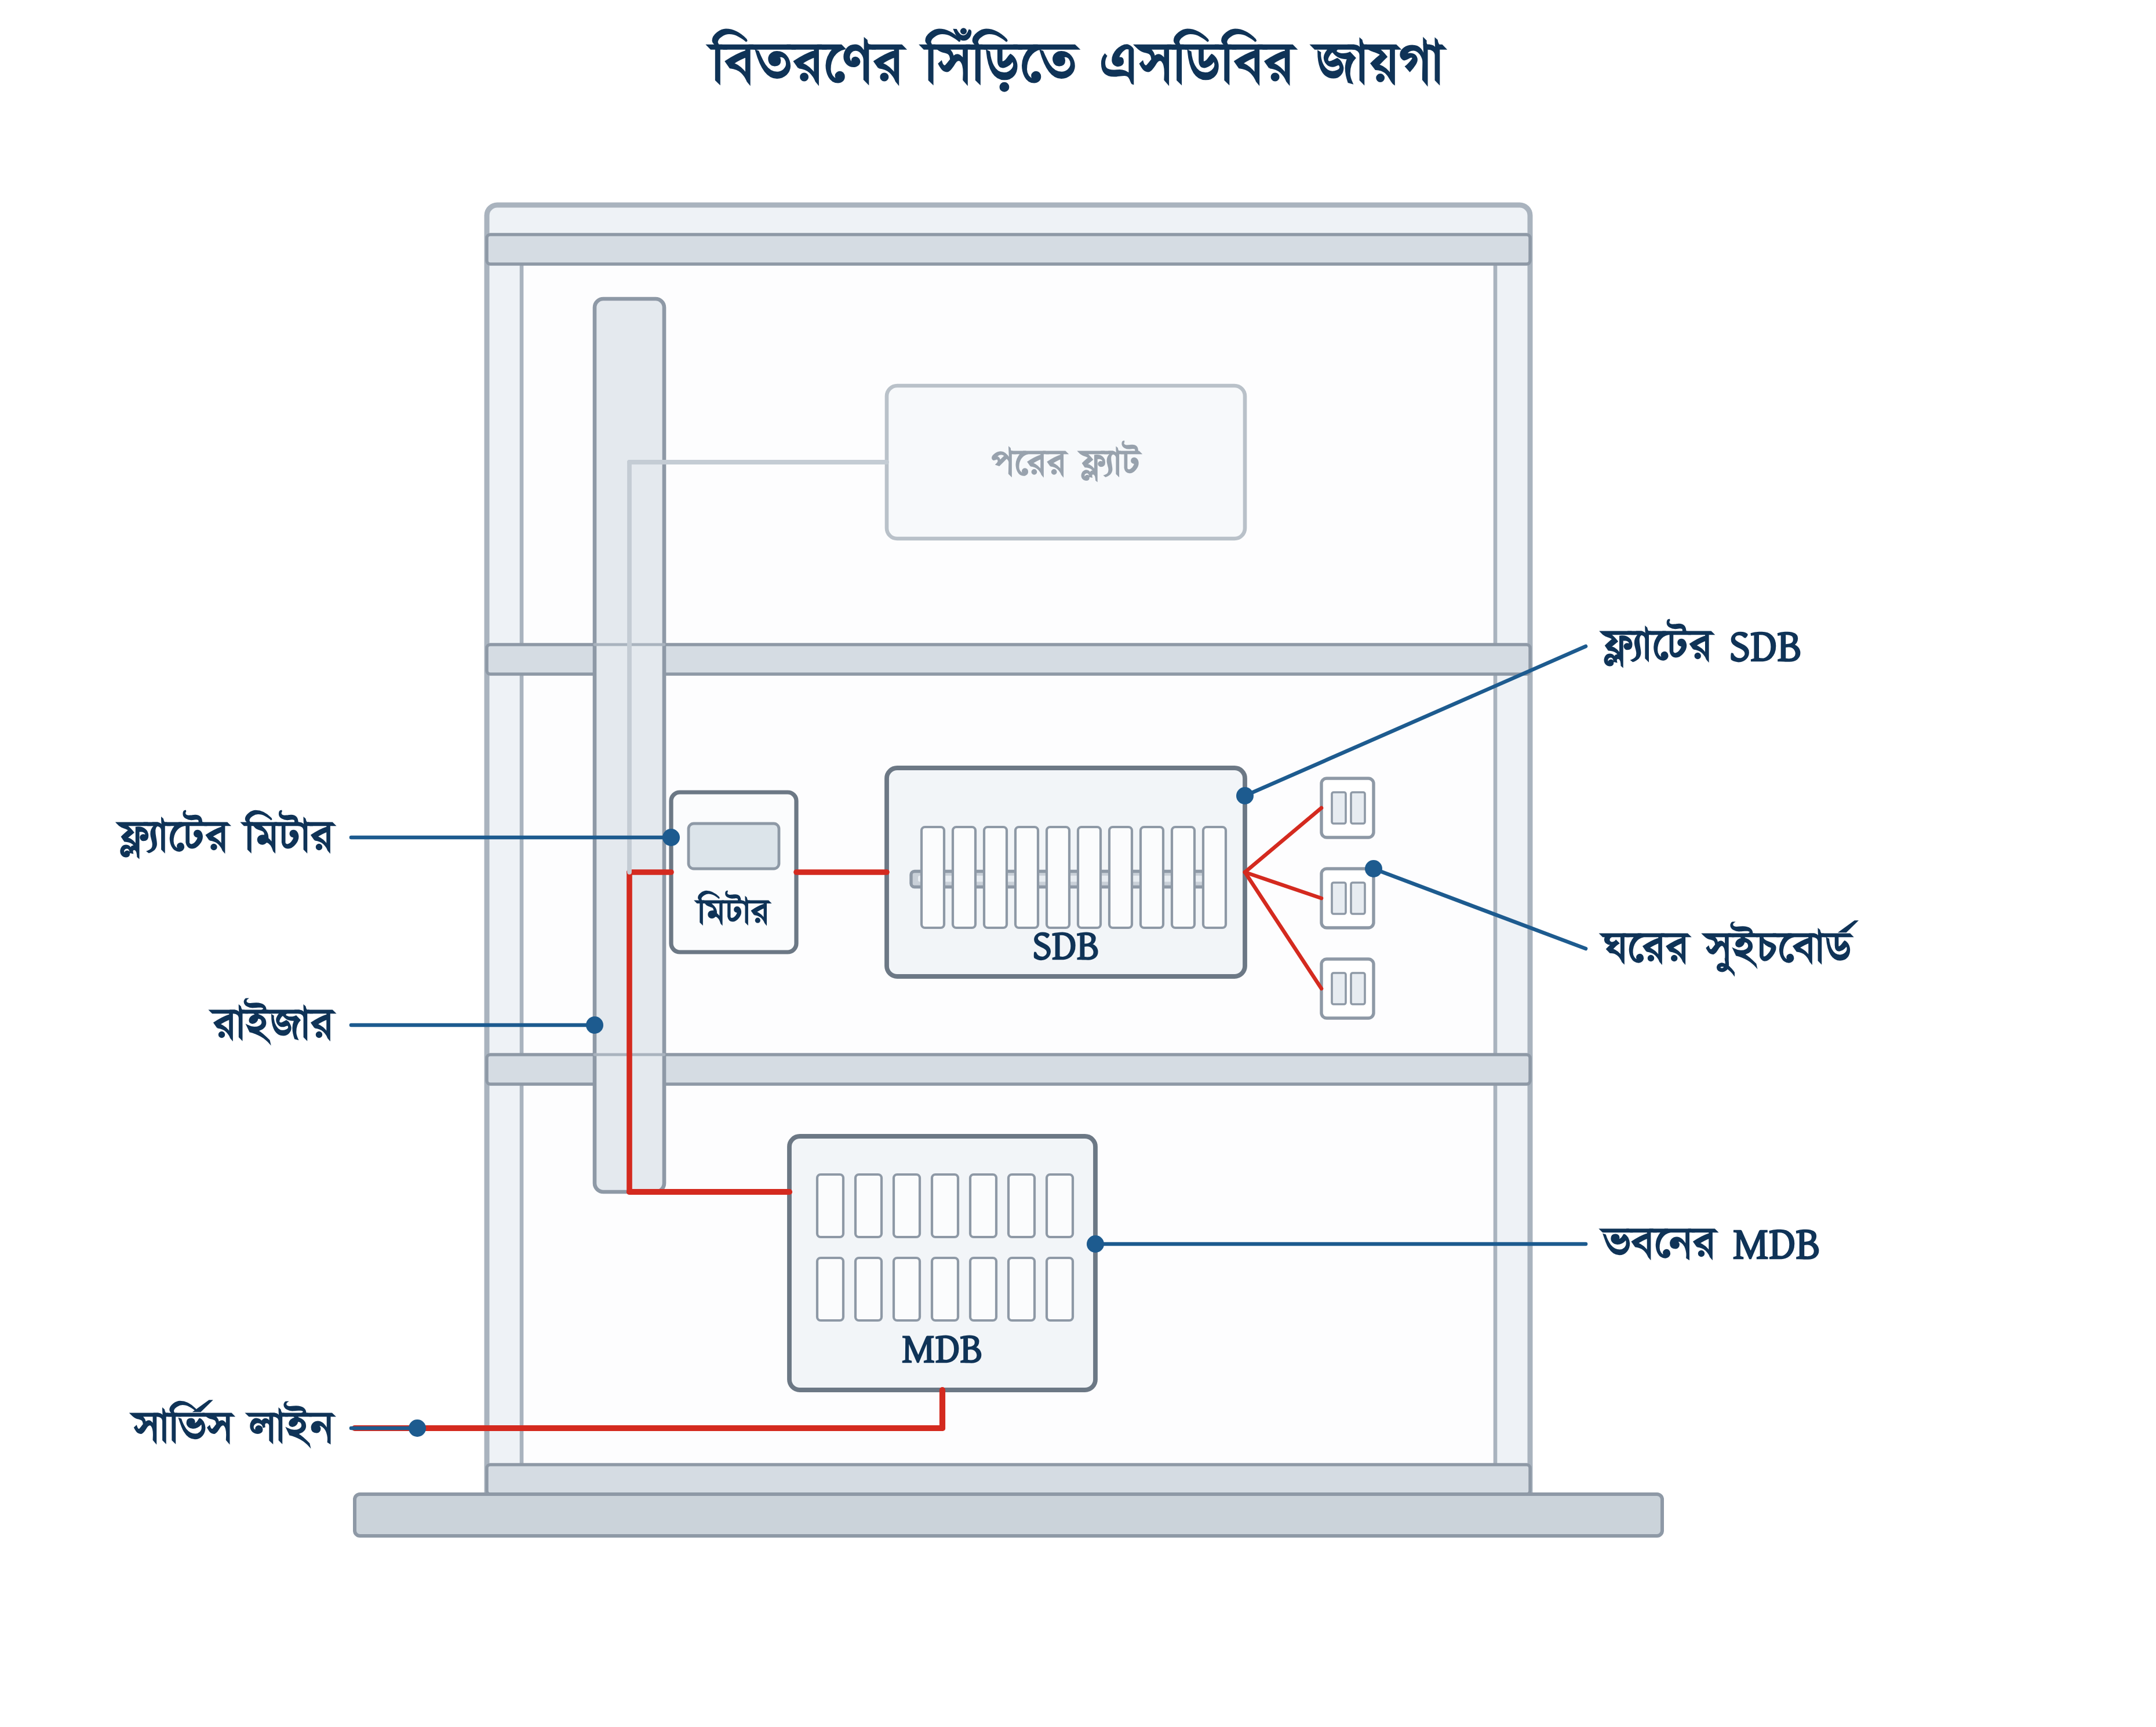
চিত্র ২৫.১: আট তলা ভবনের প্রস্থচ্ছেদ: নিচতলার এমডিবি থেকে রাইজারের মাধ্যমে প্রতিটি ফ্ল্যাটের এসডিবি
বিএনবিসির ধারা ১.৩.১৭.৩ অনুযায়ী এসডিবি বসাতে হবে তার লোড-কেন্দ্রের যতটা সম্ভব কাছে। এই শর্ত থেকেই বোর্ডের অবস্থান নির্ধারিত হয়। ফ্ল্যাটের ক্ষেত্রে লোড-কেন্দ্র মানে ঘরগুলোর মাঝামাঝি জায়গা, তাই বোর্ড সাধারণত বসে প্রবেশপথের দেয়ালে বা করিডরের মাথায়। বাংলাদেশে আরেকটি কারণেও বোর্ড সেখানে বসানো হয়: মিটার সাধারণত সিঁড়িঘরে থাকে, আর মিটার থেকে বোর্ড পর্যন্ত তার যত ছোট হয় ততই ভালো।

২৫.১.২ এমডিবি ও এসডিবির পার্থক্য
দুটিই বিতরণ বোর্ড, দুটিতেই ব্রেকার আর বাসবার থাকে। দুটির মূল পার্থক্য কাজে। এমডিবি বিদ্যুৎ ভাগ করে অন্য বোর্ডগুলোতে, আর এসডিবি ভাগ করে ফাইনাল সার্কিটগুলোতে। বাকি পার্থক্যগুলো সারণি ২৫.১-এ দেখানো হলো।
সারণি ২৫.১: এমডিবি ও এসডিবির পার্থক্য
বিষয় | এমডিবি | এসডিবি
কার বোর্ড | গোটা ভবনের | একটি ফ্ল্যাটের
ইনকামিং | সার্ভিস বা সাবস্টেশন থেকে | এমডিবি বা মিটার থেকে
সরবরাহ | সাধারণত তিন ফেজ | সাধারণত এক ফেজ
আউটগোয়িং কী | অন্য বোর্ড ও প্যানেল | ফাইনাল সার্কিট
ভেতরের বাসবার | তামার পাত, ইনসুলেটরে বসানো | কম্ব বাসবার বা জাম্পার তার
মেইন যন্ত্র | এমসিসিবি বা এসিবি | এমসিবি, ডিপি
মাটির সঙ্গে | আর্থ ইলেকট্রোডের লিড এখানেই আসে | এমডিবির আর্থিং বার থেকে ইসিসি
কে খোলে | কেয়ারটেকার বা ঠিকাদার | ফ্ল্যাটের মিস্ত্রি
আইইসি মান | 61439-2 (পাওয়ার সুইচগিয়ার) | 61439-3: সাধারণ মানুষের চালানোর উপযোগী (DBO)

২৫.১.৩ এসডিবির প্রচলিত বিভিন্ন নাম
এসডিবি বিভিন্ন জায়গায় বিভিন্ন নামে পরিচিত। নকশার কাগজে লেখা থাকে SDB, বিএনবিসিতে sub-distribution board, ক্যাটালগে consumer unit বা distribution box, দোকানে “ডিবি বক্স”, আর মিস্ত্রির মুখে শুধু “বোর্ড”। বিদেশি ক্যাটালগে consumer unit বললে সাধারণত প্লাস্টিকের ছোট বাক্স বোঝায়, আর আমাদের বাজারে “এসডিবি বক্স” বললে অনেক সময় এমএস শিটের তৈরি বাক্স বোঝানো হয়। দুটি একই জিনিস; পার্থক্য শুধু তৈরির উপকরণে।
❖ মনে রাখুন
বিএনবিসি ২০১২-এর ধারা ১.৩.৯.২ বোর্ডের স্তরগুলো ক্রমে সাজিয়েছে — MDB, FDB, DB, SDB, BDB। ব্যবহারিক কাজে বাংলাদেশের বেশির ভাগ আবাসিক ভবনে মাঝের স্তরগুলো থাকে না; থাকে শুধু এমডিবি আর প্রতিটি ফ্ল্যাটের এসডিবি। নকশার কাগজে যে নামই লেখা থাকুক, কাজের সময় দেখতে হবে ওই বোর্ডটি কী কী ফাইনাল সার্কিট খাওয়াচ্ছে, অর্থাৎ বোর্ডের পরিচয় তার নাম দিয়ে নয়, তার কাজ দিয়ে নির্ধারণ করতে হবে।

২৫.২ এসডিবির গঠন ও অংশসমূহ
ঢাকনা খুললে যা চোখে পড়ে তা মাত্র কয়েকটি জিনিস, আর প্রায় সব বোর্ডেই সেগুলো একই ক্রমে বসানো থাকে। উপরে একটি লম্বা টার্মিনাল বার, মাঝখানে একটি ইস্পাতের রেল আর তাতে সারি সারি ব্রেকার, নিচে আরেকটি বার। এই সাধারণ বিন্যাসটি মনে রাখলে অচেনা বোর্ডেও প্রতিটি অংশ চেনা যায়।
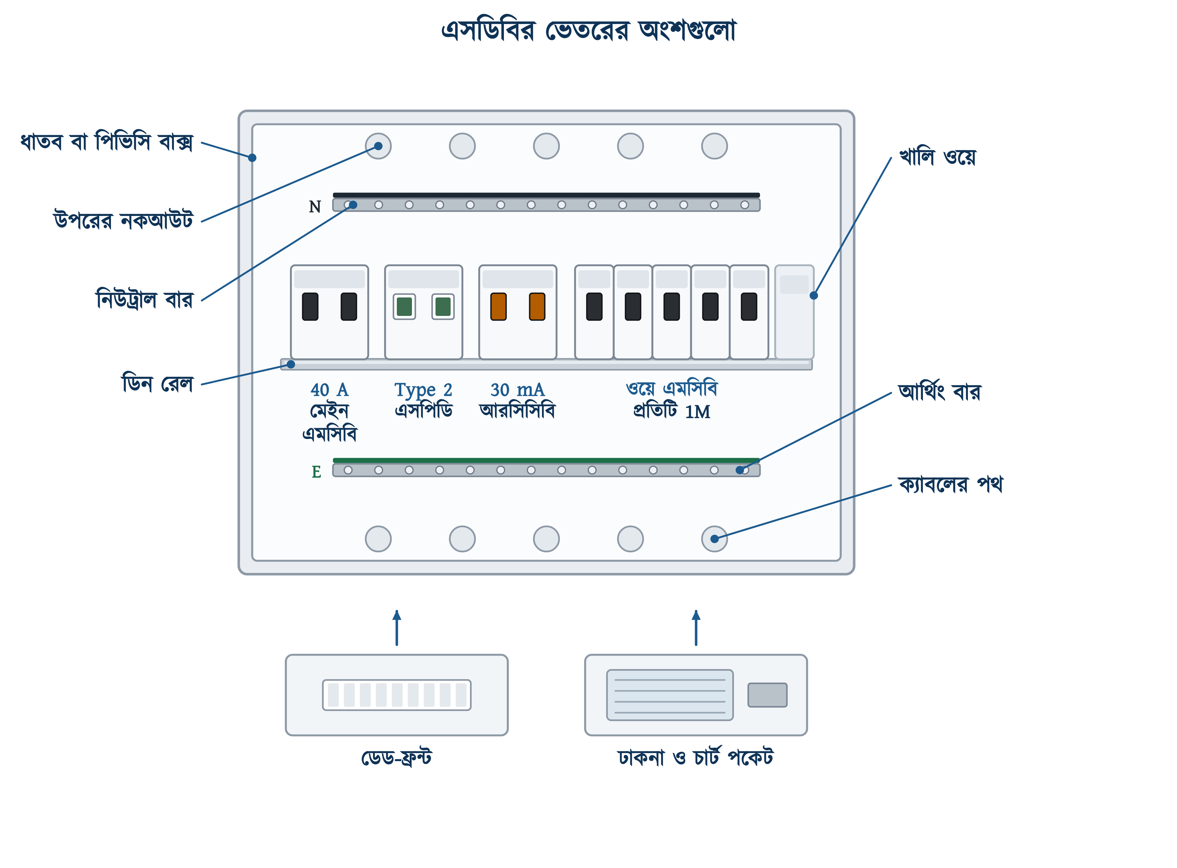
চিত্র ২৫.২: এসডিবির অংশসমূহ (ডেড-ফ্রন্ট ও ঢাকনা আলাদা করে দেখানো)
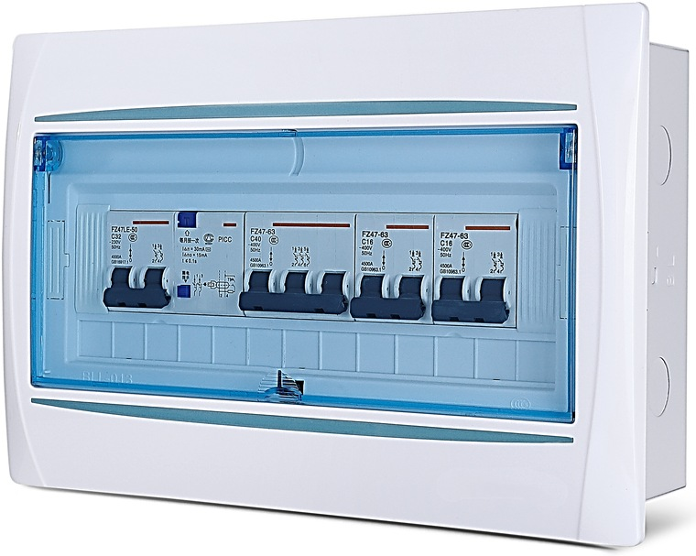 | 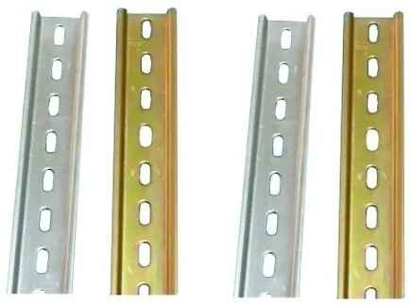
সাজানো এসডিবি, স্বচ্ছ দরজাসহ | ডিন রেল: TH35, গ্যালভানাইজড ও ক্রোমেট
চিত্র ২৫.৩: বাজারে প্রচলিত এসডিবি ও ডিন রেল
বাঁয়ের ছবিতে চারটি যন্ত্র এক রেলে বসানো: বাঁ দিকেরটি আরসিবিও (লিকেজ ও ওভারকারেন্ট দুটিরই সুরক্ষা দেয়), গায়ে IΔn 30mA ও পরীক্ষা-বোতাম দেখা যায়; পাশের তিনটি সাধারণ ব্রেকার, C40, C16 ও C16। ডানদিকে একটি ওয়ে ফাঁকা রেখে ঢাকনা দিয়ে ঢেকে রাখা: বিএনবিসি ১.৩.৯.৩.৯ ধারার সেই বাড়তি ওয়ে, প্রতি পাঁচটির জন্য একটি। রেলের গায়ের ছিদ্রে স্ক্রু লাগিয়ে রেলটি বাক্সের পেছনের পাতে আটকানো হয়; রেল কেটে ছোট করা যায়, তবে কাটার পর দুই প্রান্তে স্টপার লাগাতেই হবে, নইলে ব্রেকার সারি ধরে সরে যায়।
সারণি ২৫.২: এসডিবির অংশ ও তাদের কাজ
অংশ | কাজ | যা দেখতে হয়
এনক্লোজার বা বাক্স | সব কিছু ধরে রাখে, ধুলো ও আঙুল ঠেকায় | শিটের পুরুত্ব, আইপি রেটিং, নকআউটের সংখ্যা
ডিন রেল | মডিউলার যন্ত্র আটকানোর ইস্পাতের পাটি | TH35 মাপ, দুই প্রান্তে স্টপার
মেইন এমসিবি | গোটা বোর্ড এক হাতে বন্ধ করার ব্যবস্থা | ডিপি হতে হবে: ফেজ ও নিউট্রাল দুটিই কাটে
আরসিসিবি | লিকেজ কারেন্ট ধরে বিদ্যুৎ কেটে দেয় | 30 mA, ফ্ল্যাটে 40 A, টেস্ট বোতাম
এসপিডি | বজ্রপাত ও লাইনের ভোল্টেজ-লাফ মাটিতে ছাড়ে | Type 2, অবস্থা-জানালা সবুজ আছে কি না
ওয়ে এমসিবি | প্রতিটি ফাইনাল সার্কিটের নিজস্ব ব্রেকার | রেটিং ও কার্ভ সার্কিটের সঙ্গে মেলে কি না
নিউট্রাল বার | সব সার্কিটের নিউট্রাল ফেরত নেয় | খালি গর্ত আছে কি না, এক গর্তে এক তার
আর্থিং বার | সব ইসিসি এক জায়গায় আনে | তামার হতে হবে (বিএনবিসি ১.৩.৩৭.৩.৫)
ডেড-ফ্রন্ট | শুধু ব্রেকারের হাতল বাইরে রাখে, বাকি সব ঢাকে | প্রতিটি খালি জানালায় ঢাকনি
ঢাকনা ও চার্ট পকেট | বাইরের আবরণ ও সার্কিট চার্টের জায়গা | কব্জা ও ছিটকিনি, ভেতরে চার্ট আছে কি না

২৫.২.১ এনক্লোজার: ধাতব ও প্লাস্টিক
বিএনবিসির ধারা ১.৩.১৭.১ ভবনের ভেতরের সাব ডিস্ট্রিবিউশন বোর্ডের বাক্সকে ধুলো-নিরোধী ও পোকা-নিরোধী হতে বলেছে, আর শিট স্টিলের পুরুত্ব অন্তত ২০ SWG, অর্থাৎ ০.৯১ মিলিমিটার। ধারাটি ইস্পাতের বাক্সের কথা ভেবে লেখা, কারণ ২০১২ সালে বাজারে মূলত সেটিই প্রচলিত ছিল।
আজকের বাজারে দুই রকমই মেলে। প্লাস্টিকের কনজিউমার ইউনিট হালকা, মরচে ধরে না, আর সাধারণত IP40 রেটিং লেখা থাকে; এমএস শিটের বাক্স ভারী, বেশি মজবুত, আর দাম কম। যেটিই নেওয়া হোক, বাক্সের গায়ে আইইসি 61439-3 লেখা আছে কি না দেখা দরকার; এই মান অনুযায়ী বোর্ডটি সাধারণ ব্যবহারকারীর নিরাপদে চালানোর উপযোগী; এর প্রতিটি আউটগোয়িং ওয়ে সর্বোচ্চ 125 A এবং পুরো বোর্ড সর্বোচ্চ 250 A পর্যন্ত হতে পারে।
⚠ নিরাপত্তা সতর্কতা
প্লাস্টিকের বাক্সে কোনো ধাতব অংশ নেই, এমন ধারণা ভুল। ভেতরের ডিন রেল ইস্পাতের, বার দুটি ধাতুর, আর বাক্সের ভেতরে ঢোকা ক্যাবলের আর্মার বা গ্ল্যান্ডও ধাতুর। তাই ধাতব বাক্সের মতোই প্লাস্টিকের বাক্সেও আর্থিং বারে ইসিসি আনতে হবে এবং ধাতব অংশগুলো ওই বারের সঙ্গে যুক্ত রাখতে হবে।

২৫.২.২ ডিন রেল ও মডিউলের হিসাব
রেলটির পুরো নাম TH35, আর মাপটি আইইসি 60715-এ বাঁধা: ৩৫ মিলিমিটার চওড়া টুপি-আকৃতির ইস্পাতের পাটি। পৃথিবীর সব মডিউলার যন্ত্র এই এক মাপেই আটকায়, তাই সিএইচএনটির এমসিবি আর হ্যাগারের আরসিসিবি এক রেলে পাশাপাশি বসতে কোনো বাধা নেই।
যন্ত্রের চওড়াও বাঁধা। ডিআইএন 43880 অনুযায়ী এক মডিউল মানে ১৭.৫ মিলিমিটার, আর প্রতিটি যন্ত্রের চওড়া ওই মাপেরই গুণিতক। একটি সিঙ্গেল পোল এমসিবি এক মডিউল, ডিপি এমসিবি দুই মডিউল, দুই পোলের আরসিসিবি দুই মডিউল। বাক্সের গায়ে “12 way” লেখা থাকলে তার অর্থ বারোটি সার্কিট নয়, বারো মডিউল জায়গা।
✔ ব্যবহারিক পরামর্শ
দোকানে বাক্স কেনার সময় তিনটি জিনিস হাতে ধরে দেখে নিতে হয়: রেলটি নড়বড়ে কি না, নিউট্রাল ও আর্থিং দুটি আলাদা বার আছে কি না, আর ঢাকনার ভেতরে চার্ট রাখার জায়গা আছে কি না। সস্তা বাক্সে অনেক সময় একটিই বার দেওয়া থাকে; সেটি দিয়ে আরসিসিবিওয়ালা বোর্ড বানানো যায় না, কারণটি ২৫.৬.২-এ।

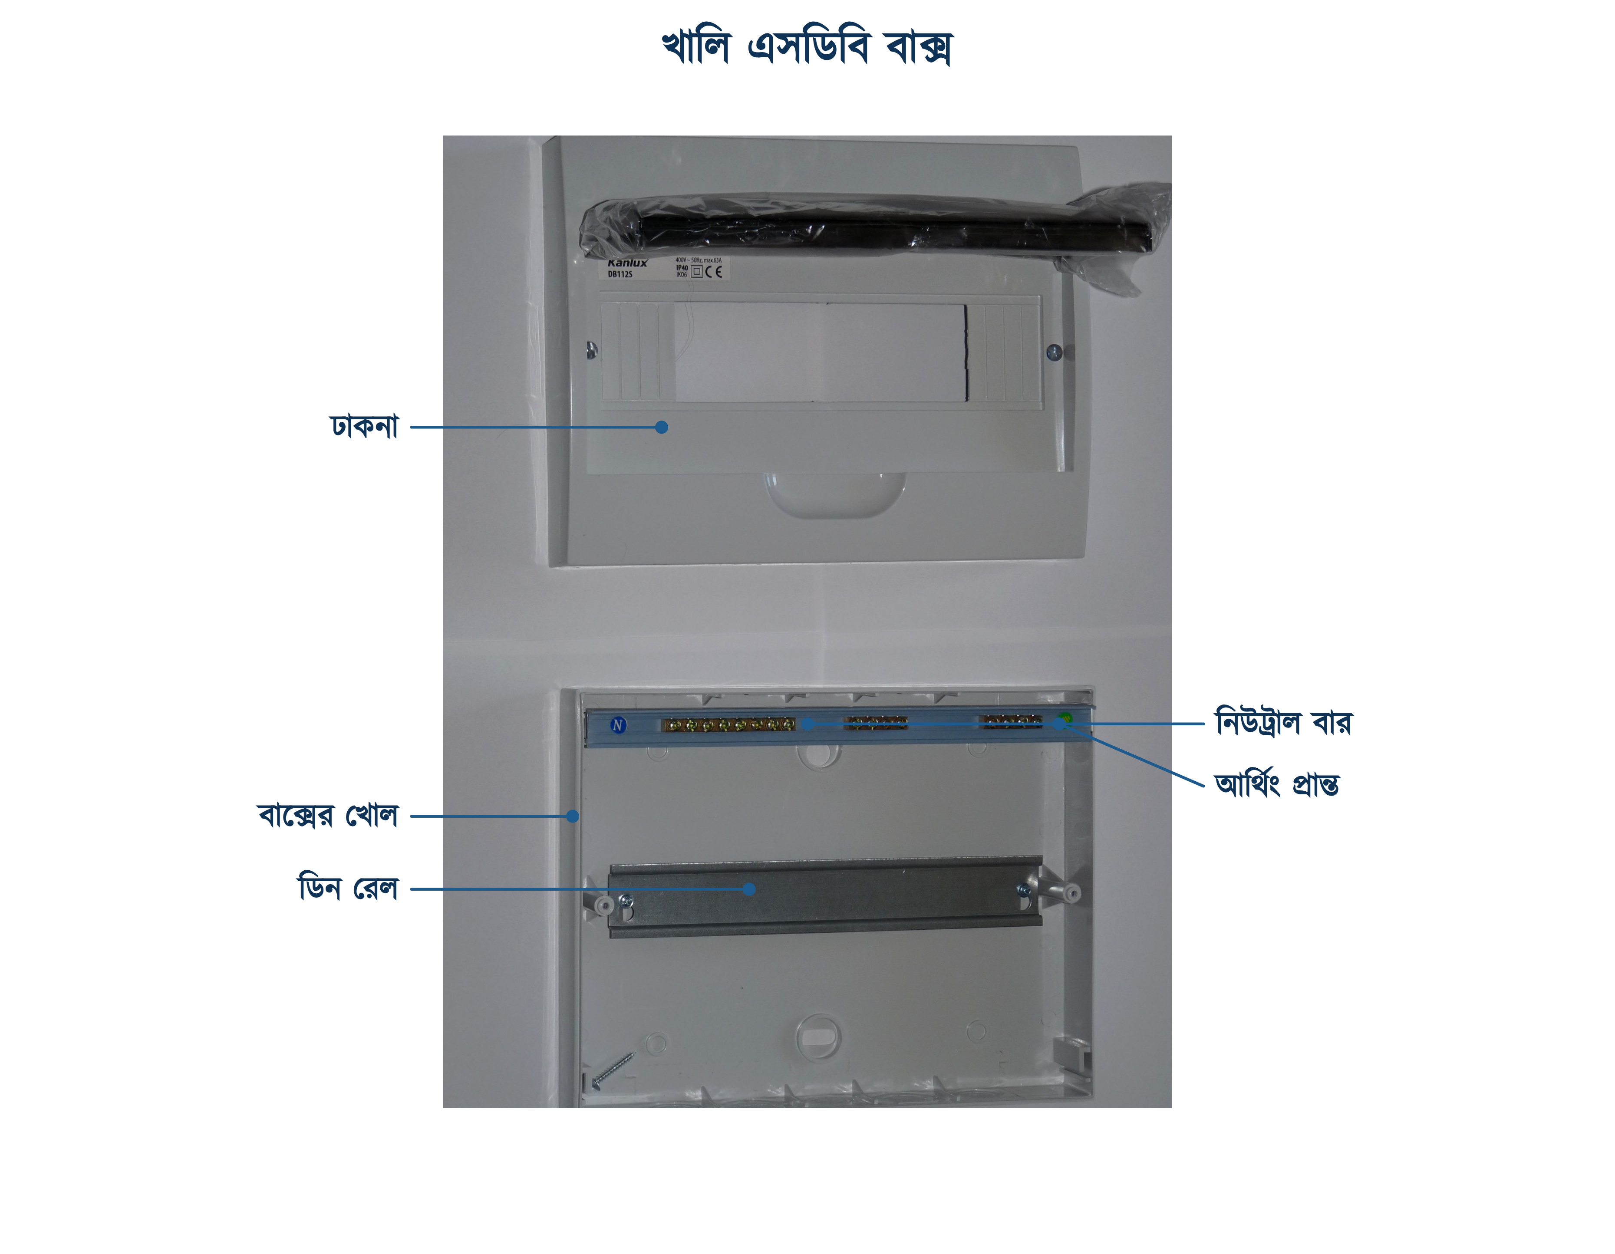
চিত্র ২৫.৪: খালি এসডিবি বাক্স: ভেতরে ডিন রেল ও দুটি বার

২৫.২.৩ নিউট্রাল ও আর্থিং বার
দেখতে দুটি একই রকম: পিতলের একটি লম্বা টুকরো, সারি সারি গর্ত, প্রতিটির গায়ে একটি স্ক্রু। কাজ কিন্তু আলাদা। নিউট্রাল বার দিয়ে স্বাভাবিক অবস্থায় সব সময় কারেন্ট প্রবাহিত হয়; আর্থিং বার স্বাভাবিক অবস্থায় কিছুই বয় না, শুধু দুর্ঘটনার মুহূর্তে কাজে লাগে। তাই নিউট্রাল বার থাকে ইনসুলেটেড ধারকে বসানো, আর আর্থিং বার সরাসরি বাক্সের গায়ে আটকানো থাকতে পারে।
বিএনবিসির ধারা ১.৩.৩৭.৩.৫ বোর্ডে তামার আর্থিং বার বাধ্যতামূলক করেছে এবং প্রান্তে ক্রিম্প করা লাগ ও পিতলের বোল্ট চেয়েছে। ফ্ল্যাটের ছোট বোর্ডে এত বড় লাগ দরকার হয় না, তবে আর্থিং বার তামার হওয়ার শর্ত ছোট বোর্ডেও প্রযোজ্য।
❖ মনে রাখুন
এক গর্তে এক তার। দুটি তার এক গর্তে ঢুকিয়ে স্ক্রু আঁটলে মোটা তারটি চাপ পায়, সরুটি আলগা থেকে যায়। কয়েক মাস পরে সরু তারটির প্রান্ত কালো হয়ে আসে, আর ওই সার্কিটের বাতি মিটমিট করতে শুরু করে। বারে গর্ত ফুরিয়ে গেলে বার বদলাতে হবে, তার চাপাচাপি করে ঢোকানো যাবে না।

২৫.২.৪ ডেড-ফ্রন্ট ও ঢাকনা
ডেড-ফ্রন্ট হলো ভেতরের প্লাস্টিকের পাতটি, যেখানে শুধু ব্রেকারের হাতলগুলো বেরিয়ে থাকে আর বাকি সব ঢাকা পড়ে। ফ্ল্যাটের বাসিন্দা ব্রেকার নামাতে গিয়ে যেন টার্মিনালে আঙুল না দেন, এটিই ডেড-ফ্রন্টের প্রধান কাজ। এসডিবি ঘরের ভেতরে এবং অনেক সময় শিশুর নাগালে থাকে বলে এই সুরক্ষা জরুরি।
খালি ওয়ে রাখলে ডেড-ফ্রন্টে ওই জানালাটি ফাঁকা থেকে যায়। প্রতিটি বাক্সের সঙ্গে কয়েকটি প্লাস্টিকের ঢাকনি আসে, সেগুলো লাগাতেই হবে। অনেক সময় এগুলো লাগানো হয় না; তখন ফাঁকা জায়গা দিয়ে ধুলো, পোকামাকড় ঢোকে এবং হাত দিয়ে ভেতরের অংশ ছোঁয়ার ঝুঁকি থাকে।

২৫.২.৫ এনক্লোজারের মাপ (বিএনবিসি সারণি ৮.১.২৩)
বিএনবিসির ধারা ১.৩.১৭.২ বোর্ডের বাক্সের মাপের একটি নির্দেশক ছক দিয়েছে: সারণি ৮.১.২৩। সারণিতে যন্ত্রের সংখ্যা বাড়ার সঙ্গে বাক্সের উচ্চতা বাড়ে; চওড়া ও গভীরতা চারটি সারিতেই একই।
সারণি ২৫.৩: এনক্লোজারের মাপ (বিএনবিসি সারণি ৮.১.২৩)
এমসিবি বা ফিউজের সংখ্যা | উচ্চতা (মিমি) | চওড়া (মিমি) | গভীরতা (মিমি)
12 পর্যন্ত | 350 | 390 | 120
24 পর্যন্ত | 480 | 390 | 120
36 পর্যন্ত | 610 | 390 | 120
48 পর্যন্ত | 740 | 390 | 120

ধারাটি নিজেই সাবধান করে দিয়েছে যে ছকটি শুধু নির্দেশনা; আসল মাপ নির্ভর করে ব্রেকারের সংখ্যা ও আকার, বেরিয়ে যাওয়া ক্যাবলের সংখ্যা ও মাপ, বাসবারের মাপ আর ইনসুলেটরের ধরনের উপর। তাই ছকটিকে সর্বনিম্ন ধরে নিয়ে কাজ শুরু করাই নিরাপদ।
❖ মনে রাখুন
ওয়ে, মডিউল ও যন্ত্রের সংখ্যা গুলিয়ে ফেলা একটি সাধারণ ভুল।
ওয়ে: কতগুলো ফাইনাল সার্কিট বেরোবে। মডেল ফ্ল্যাটে নয়টি।
মডিউল: রেলে কত ১৭.৫ মিলিমিটার জায়গা লাগবে। এখানে ১৮।
যন্ত্র: কতগুলো আলাদা যন্ত্র বসবে। এখানে ১৪।
বাজারের বাক্স বিক্রি হয় মডিউলের হিসাবে, আর বিএনবিসির সারণি ৮.১.২৩ গোনে যন্ত্র। দোকানে শুধু সার্কিটের সংখ্যা (নয়) বললে যে বাক্স পাওয়া যাবে, তাতে প্রয়োজনের অর্ধেক যন্ত্রও ধরবে না।

২৫.৩ এসডিবি স্থাপনের স্থান নির্বাচন
বিএনবিসিতে বোর্ডের স্থান নির্বাচনের তিনটি নিয়ম দেওয়া আছে: লোড-কেন্দ্রের কাছে (১.৩.১৭.৩), ভেজা বা স্যাঁতসেঁতে দেয়ালে নয় (১.৩.১৭.৩), এবং মেঝে থেকে দুই মিটারের বেশি উঁচুতে নয় (১.৩.৩৪(ক))। শেষ শর্তটির অর্থ হলো, মই বা টুলে না উঠে হাত বাড়িয়েই ব্রেকার বন্ধ করা যেতে হবে।
মাঠে সবচেয়ে বেশি ভুল হয় বোর্ডের সামনের জায়গা নিয়ে: বোর্ড ঠিক জায়গায় বসেছিল, পরে সামনে আলমারি এসে দাঁড়িয়েছে। বিএনবিসির ধারা ১.৩.৩২(গ) সুইচবোর্ডের সামনে এক মিটার ফাঁকা জায়গা চেয়েছে; ফ্ল্যাটের ছোট বোর্ডে এতটা জায়গা না পাওয়া গেলেও অন্তত সামনে দাঁড়িয়ে দুই হাতে কাজ করার মতো জায়গা রাখতে হবে। বাড়ি হস্তান্তরের সময় কথাটি গ্রাহককে বলে দেওয়া ভালো, কারণ আসবাব সাজানোর সময় কেউ বোর্ডের কথা মনে রাখেন না।
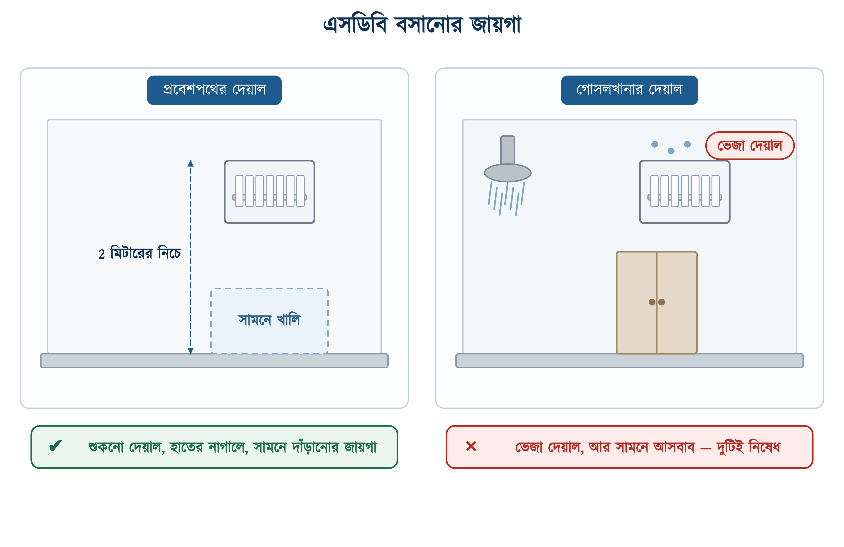
চিত্র ২৫.৫: এসডিবি বসানোর সঠিক ও ভুল জায়গা
সারণি ২৫.৪: এসডিবি স্থাপনের উপযুক্ত ও অনুপযুক্ত জায়গা
জায়গা | চলবে কি না | কারণ
প্রবেশপথ বা করিডরের দেয়াল | হ্যাঁ | লোড-কেন্দ্রের কাছে, শুকনো, সবার নাগালে
শোবার ঘরের দরজার পাশে | হ্যাঁ | শুকনো ও নাগালে; শব্দ বা আলোর সমস্যা নেই
রান্নাঘরের চুলার উপরে | না | তাপ, তেলের ধোঁয়া ও গ্রিজ ভেতরে জমে
গোসলখানার দেয়ালে | না | বিএনবিসি ১.৩.১৭.৩: ভেজা দেয়ালে নয়
সিঁড়ির নিচে বন্ধ কুঠুরিতে | না | আগুনের ঝুঁকি ও কাজের জায়গা নেই
আলমারি বা সোফার পেছনে | না | জরুরি সময়ে ব্রেকার নামানো যায় না
ছাদের কাছে ২ মিটারের উপরে | না | বিএনবিসি ১.৩.৩৪(ক): নাগালের বাইরে

২৫.৪ মডেল ফ্ল্যাটের সার্কিট ও হিসাব
অধ্যায় ২২ ও ২৩-এ যে মডেল ফ্ল্যাটের হিসাব করা হয়েছে, এই অধ্যায়েও সেটিই ব্যবহার করা হবে। এতে নয়টি ফাইনাল সার্কিট আছে, মোট সংযুক্ত লোড ১১,৯৬৬ ওয়াট। বোর্ডের নকশা করতে হলে ওই তালিকাটিই প্রথমে হাতে থাকতে হবে; তালিকা ছাড়া বাক্সের মাপও ঠিক করা যায় না।

২৫.৪.১ সার্কিট ভাগ করার নিয়ম
সার্কিট কীভাবে ভাগ করতে হবে, তা বিএনবিসির বিভিন্ন ধারায় নির্দিষ্ট করা আছে। মূল নিয়মগুলো এক জায়গায়:
• ১.৩.৯.৩.১: যে অংশগুলো আলাদাভাবে নিয়ন্ত্রণ করতে হয়, তাদের জন্য আলাদা শাখা সার্কিট। একটির গোলমালে অন্যটি যেন বন্ধ না হয়।
• ১.৩.৯.৩.২: বাসাবাড়িতে বাতি ও ফ্যানের সার্কিট 5 A, আর বোর্ড থেকে বেরোনো তার অন্তত 1.5 বর্গমিলিমিটার। 5 A পুরোনো ফিউজ-ভিত্তিক রেটিং; এমসিবিতে এর নিকটতম প্রমিত মান 6 A।
• ১.৩.৯.৩.৬: ৫০০ ওয়াট বা তার বেশি স্থায়ী যন্ত্রের জন্য আলাদা সার্কিট। এসি, গিজার ও পাম্প তাই নিজের নিজের ওয়েতে।
• ১.৩.৯.৩.৭: একাধিক আউটলেটওয়ালা সার্কিটে তারের ধারণক্ষমতার ৫০ শতাংশের বেশি লোড দেওয়া যাবে না।
• ১.৩.৯.৩.১০: প্রতিটি ফাইনাল সার্কিট বোর্ডের আলাদা ওয়েতে; দুটি সার্কিট এক ব্রেকারে জোড়া যাবে না।
• ১.৩.৯.৩.১৩: বাতির সার্কিটের দৈর্ঘ্য সর্বোচ্চ ৩০ মিটার।
• ১.৩.৯.৩.১৪: প্রতিটি সার্কিটের নিজস্ব নিউট্রাল। কমন নিউট্রাল নিষিদ্ধ।
⚠ নিরাপত্তা সতর্কতা
কমন নিউট্রাল ব্যবহার মারাত্মক দুর্ঘটনা ঘটাতে পারে। দুটি সার্কিট এক নিউট্রাল ভাগ করলে একটির ব্রেকার নামিয়েও সেই সার্কিটের নিউট্রালে অন্য সার্কিটের কারেন্ট বইতে থাকে। ফলে ব্রেকার বন্ধ থাকা অবস্থায়ও হোল্ডার খুলতে গিয়ে নিউট্রাল তার স্পর্শ করলে মিস্ত্রি বৈদ্যুতিক শক পেতে পারেন। তার উপর আরসিসিবি থাকলে সেটি সঙ্গে সঙ্গে পড়ে যায়; কারণটি ২৫.৬.২-এ।

২৫.৪.২ সার্কিট তালিকা
সারণি ২৫.৫: মডেল ফ্ল্যাটের নয়টি ফাইনাল সার্কিট (অধ্যায় ২২ ও ২৩)
সার্কিট | লোড (W) | cos φ | IB (A) | এমসিবি | তার (বর্গমিমি) | আরসিসিবির অধীনে
বাতি ও ফ্যান — ১ | 700 | 0.9 | 3.4 | 6 A | 1.5 | হ্যাঁ
বাতি ও ফ্যান — ২ | 700 | 0.9 | 3.4 | 6 A | 1.5 | হ্যাঁ
সাধারণ সকেট — ১ | 900 | 0.95 | 4.1 | 10 A | 2.5 | হ্যাঁ
সাধারণ সকেট — ২ | 900 | 0.95 | 4.1 | 10 A | 2.5 | হ্যাঁ
রান্নাঘরের পাওয়ার সকেট | 1800 | 0.95 | 8.2 | 16 A | 4 | হ্যাঁ
পানির পাম্প — ১ HP | 1066 | 0.85 | 5.5 | 10 A | 2.5 | হ্যাঁ
গিজার | 2000 | 1 | 8.7 | 16 A | 4 | না
এসি — ২ টন | 2600 | 0.85 | 13.3 | 20 A | 6 | না
এসি — ১ টন | 1300 | 0.85 | 6.6 | 10 A | 2.5 | না

ছকের সংখ্যাগুলো এই বইয়েরই আগের দুই অধ্যায় থেকে এসেছে, নতুন করে কষা হয়নি। শুধু শেষ কলামটি নতুন; এতে দেখানো হয়েছে কোন সার্কিট আরসিসিবির অধীনে যাবে। এর কারণ ২৫.৬.৩-এ ব্যাখ্যা করা হয়েছে।

২৫.৪.৩ মেইন ব্রেকার ও ফিড ক্যাবল
সংযুক্ত লোড আর চাহিদা এক জিনিস নয়। ফ্ল্যাটের নয়টি সার্কিট একসঙ্গে পুরো লোডে চলে না; যেমন, শীতে গিজার চললেও এসি সাধারণত বন্ধ থাকে, আবার সব সকেটে একসঙ্গে পূর্ণ লোড থাকে না। অধ্যায় ২২-এ এই ফ্ল্যাটের ডাইভার্সিটি ০.৬ ধরা হয়েছিল, এখানেও তাই।
উদাহরণ ২৫.১
উপরের নয়টি সার্কিটের ফ্ল্যাটের মেইন এমসিবি ও ফিড ক্যাবল নির্ণয় করুন। সরবরাহ 230 V, এক ফেজ; গোটা ফ্ল্যাটের গড় পাওয়ার ফ্যাক্টর 0.95; ডাইভার্সিটি ফ্যাক্টর 0.6; মিটার থেকে বোর্ডের দূরত্ব 22 মিটার।
প্রদত্ত : সংযুক্ত লোড = 11,966 W ≈ 12 kW, ডাইভার্সিটি = 0.6 V = 230 V, cos φ = 0.95
নির্ণেয় : চাহিদা, মেইন এমসিবির রেটিং ও ফিড ক্যাবলের মাপ
সমাধান :
$$P_{d}\text{ = 12000 }\text{×}\text{ 0.6 = 7200 }\text{W}$$
$$I\text{ = }\frac{\begin{aligned}P_{d}\end{aligned}}{\begin{aligned}V \text{×} \text{cos φ}\end{aligned}}\text{ = }\frac{\begin{aligned}\text{7200}\end{aligned}}{\begin{aligned}\text{218.5}\end{aligned}}\text{ = 32.95 }\text{A} I_{n}\text{ = 40 }\text{A}$$
উত্তর : মেইন এমসিবি 40 A ডিপি, ফিড ক্যাবল 10 বর্গমিলিমিটার (২২ মিটারে ড্রপ ১.৩৯ শতাংশ, অধ্যায় ২৩)।

ফ্ল্যাটের মেইন ব্রেকার সবসময় ডিপি, কারণ ফেজ ও নিউট্রাল দুটিই কাটতে হবে। সিঙ্গেল পোল বসালে ব্রেকার নামানোর পরেও গোটা বোর্ডের নিউট্রাল লাইনের সঙ্গে যুক্ত থেকে যায়।

২৫.৪.৪ ওয়ে ও মডিউলের হিসাব
নয়টি সার্কিটের জন্য নয়টি ওয়ে লাগে। তবে বাক্স কেনার সময় গুনতে হয় মডিউল, আর বিএনবিসি অনুযায়ী বাক্সের মাপ ঠিক করতে গুনতে হয় যন্ত্র। মডিউলের হিসাব সারণি ২৫.৬-এ দেখানো হলো।
উদাহরণ ২৫.২
সারণি ২৫.৬-এর সাজের জন্য বাজারের কত ওয়ের বাক্স লাগবে এবং বিএনবিসির সারণি ৮.১.২৩ অনুযায়ী তার মাপ কত হবে তা নির্ণয় করুন। নয়টি সার্কিট ব্যবহারে আছে।
প্রদত্ত : ব্যবহারে থাকা সার্কিট = 9, যন্ত্রের মডিউল M0 = 16 বিএনবিসি 1.3.9.3.9: প্রতি পাঁচ সার্কিটে এক খালি ওয়ে
নির্ণেয় : খালি ওয়ে S, মোট মডিউল M, যন্ত্রের সংখ্যা N
সমাধান :
$$S\text{ = }\frac{\begin{aligned}\text{9}\end{aligned}}{\begin{aligned}\text{5}\end{aligned}} \text{→}\text{ 2 } M\text{ = 16 + 2 = 18}$$
$$N\text{ = 1 + 1 + 1 + 6 + 1 + 2 + 2 = 14}$$
উত্তর : বাজার থেকে ১৮ মডিউলের বাক্স, অথবা তার পরের প্রচলিত মাপ ২৪ মডিউল (দুই সারিতে ১২টি করে)। যন্ত্র ১৪টি, তাই বিএনবিসির সারণি ৮.১.২৩-এর “24 পর্যন্ত” সারি অনুযায়ী বাক্সের মাপ 480 × 390 × 120 মিলিমিটার।

সারণি ২৫.৬: রেলের সাজ ও মডিউলের হিসাব
রেলে যা বসবে | মডিউল | অঞ্চল
মেইন এমসিবি — 40 A DP | 2 | মেইন ও সুরক্ষা
এসপিডি — Type 2, 1P+N | 2 | মেইন ও সুরক্ষা
আরসিসিবি — 40 A / 30 mA, 2P | 2 | মেইন ও সুরক্ষা
ছয়টি ফাইনাল সার্কিটের এমসিবি | 6 | আরসিসিবির অধীনে
গিজারের আরসিবিও — 16 A / 30 mA | 2 | আরসিসিবির বাইরে
দুই এসির এমসিবি | 2 | আরসিসিবির বাইরে
খালি ওয়ে | 2 | ভবিষ্যতের জন্য
মোট | 18

২৪ মডিউলের বাক্স নিলে ভবিষ্যতে আরও ছয়টি মডিউল খালি থাকে। একটি নতুন এসি বা ওভেনের ওয়ে বাড়াতে গেলে সেই জায়গাটুকুই কাজে লাগে; আর বাক্স বদলানোর চেয়ে সেটি অনেক সস্তা।

২৫.৫ ডিন রেলে ব্রেকার সাজানোর ক্রম
রেলে যন্ত্রগুলোর ক্রম নির্দিষ্ট নিয়ম মেনে ঠিক করতে হয়। বিএনবিসির ধারা ১.৩.১৭.৪(খ) বলেছে, বোর্ডের ভেতরের প্রতিটি সংযোগ যন্ত্রের সাজ অনুসরণ করে একটি নির্দিষ্ট ক্রমে সাজাতে হবে এবং অপ্রয়োজনীয় ক্রসিং এড়াতে হবে। যন্ত্রের ক্রম ঠিক থাকলে তারের ক্রমও আপনাআপনি ঠিক হয়ে যায়।
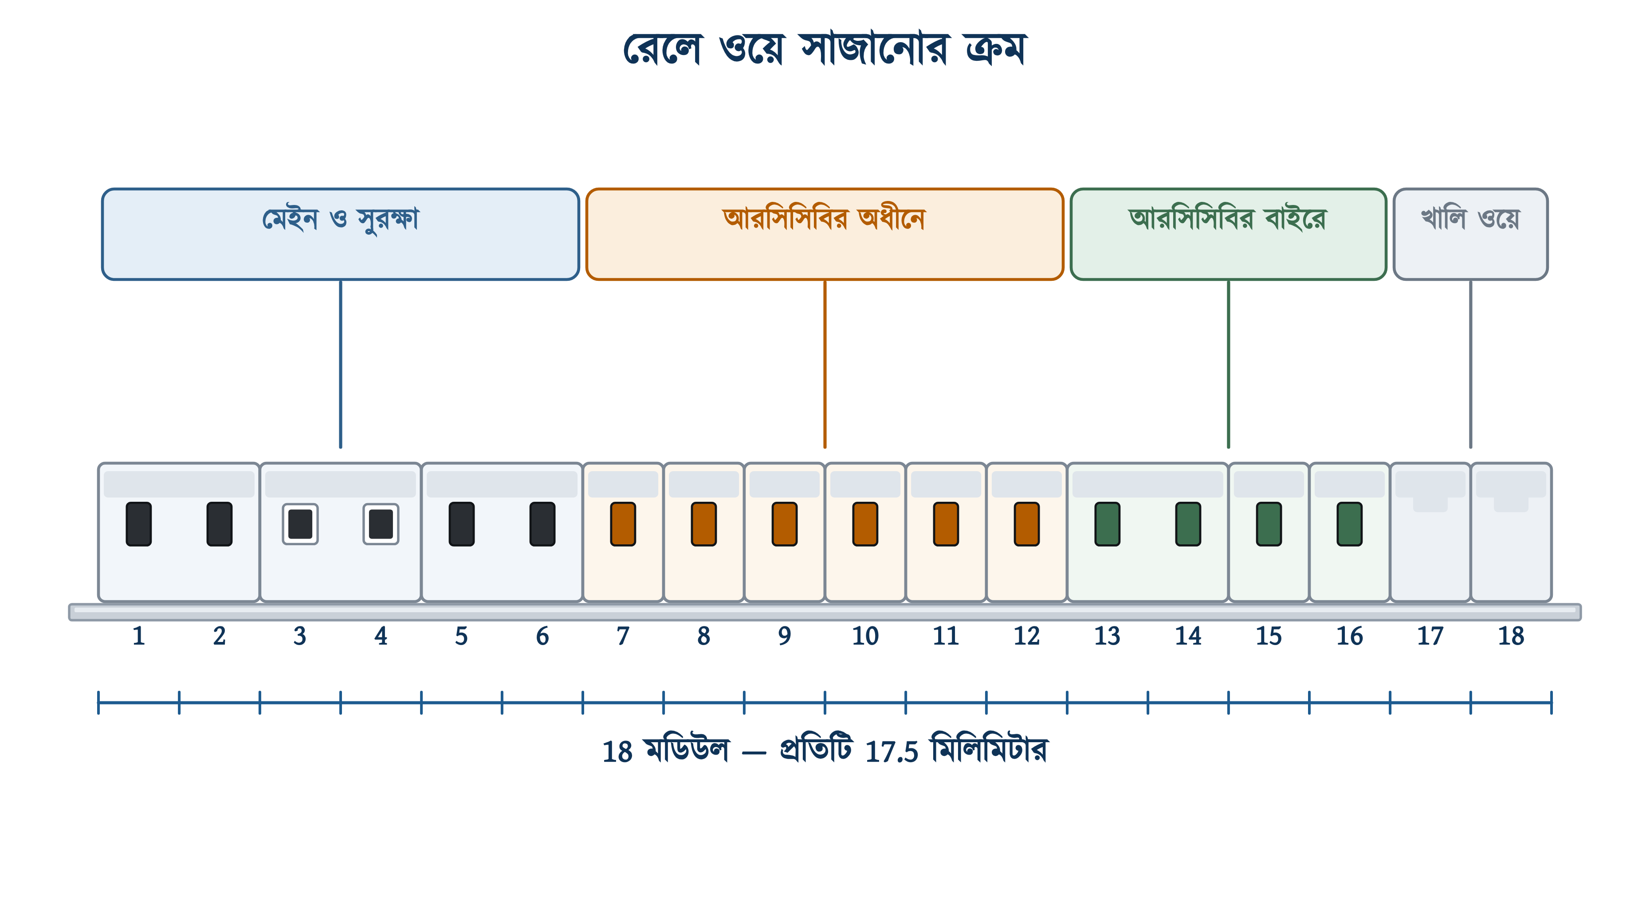
চিত্র ২৫.৬: মডেল ফ্ল্যাটের ডিন রেলের সাজ (১৮ মডিউল, চারটি অংশ)
ক্রমটি বিদ্যুতের পথ ধরে, বাঁ থেকে ডানে। প্রথমে মেইন এমসিবি, কারণ তার আগে কিছু নেই। এরপর এসপিডি, কারণ সার্জ সুরক্ষা উৎসের যত কাছে থাকে, তত বেশি কার্যকর হয়। তারপর আরসিসিবি, আর তার ঠিক পাশেই সেই ছয়টি ওয়ে যেগুলো আরসিসিবির অধীনে; পাশাপাশি বসলে একটিই কম্ব বাসবার দিয়ে সবগুলোতে ফেজ দেওয়া যায়। আরসিসিবির বাইরের তিনটি ওয়ে তার পরে, আর সবার শেষে খালি জায়গা।
✔ ব্যবহারিক পরামর্শ
খালি ওয়ে সবসময় ডান প্রান্তে রাখলে সুবিধা; নতুন সার্কিট বাড়ানোর সময় কম্ব বাসবার কাটতে বা বদলাতে হয় না, শুধু বাড়ানো লাগে। খালি জায়গা মাঝখানে থাকলে প্রতিবার গোটা সারি খুলে নতুন করে সাজাতে হয়।

২৫.৫.১ ইনস্টিটিউটের সংযোগ চিত্র
ইনস্টিটিউটের কানেকশন ডেকেও ফ্ল্যাটের এসডিবির একটি ছক আছে। যন্ত্রগুলো সেখানে বাস্তব ছবির মতো আঁকা, প্রতিটি তারের রং আলাদা, তাই নতুন শিক্ষার্থীর পক্ষে এটি বোঝা সহজ।
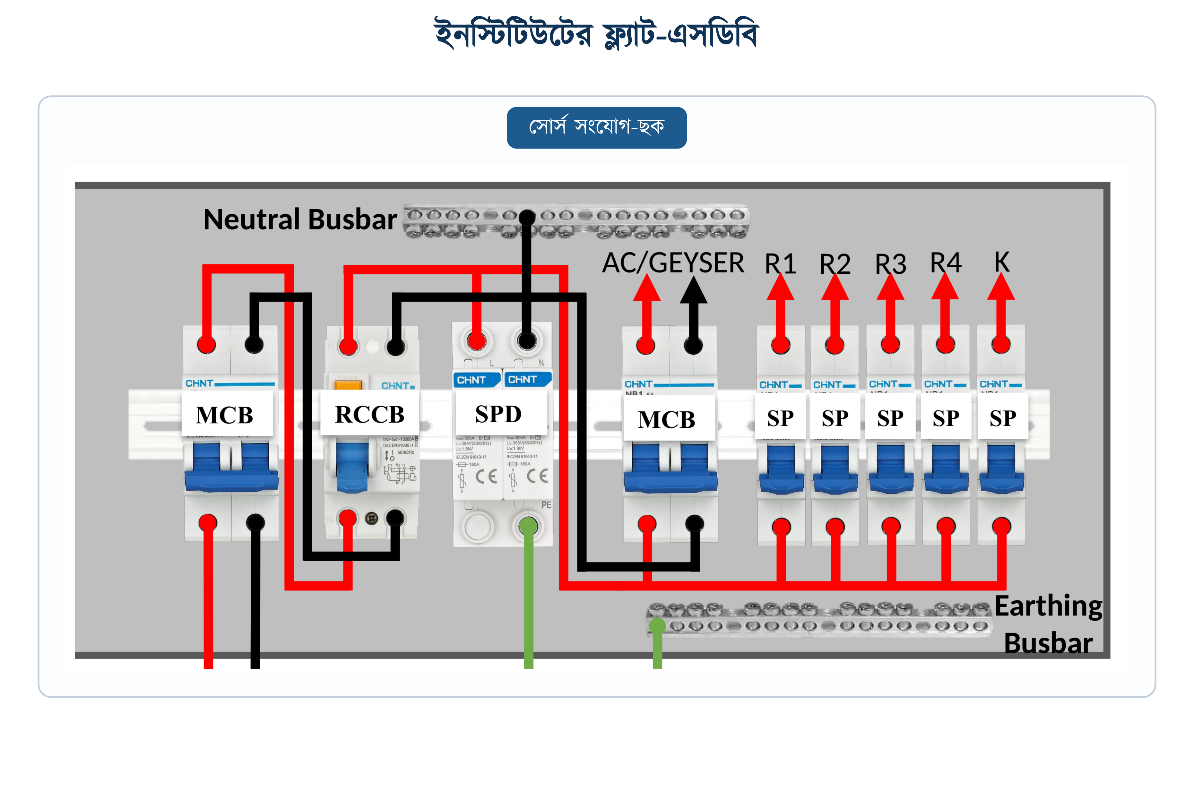
চিত্র ২৫.৭: ইনস্টিটিউটের সংযোগ চিত্রে ফ্ল্যাটের এসডিবি
চিত্রটি মনোযোগ দিয়ে দেখলে দুটি বিষয় লক্ষ করা যায়; দুটিই এই অধ্যায়ে আলাদাভাবে আলোচনা করা হয়েছে। প্রথমত, ওখানে এসপিডি বসেছে আরসিসিবির পরে: কেন সেটি এড়ানো ভালো তা ২৫.৭.৩-এ। দ্বিতীয়ত, ফ্ল্যাটের সবগুলো ওয়েই একটিমাত্র ৩০ mA আরসিসিবির অধীনে। এতে বাস্তবে কী সমস্যা হয়, তা ২৫.৬.৩-এর হিসাবে দেখানো হয়েছে। ছকটি ভুল নয়, তবে এটি একটি সরলীকৃত সাজ, যার কিছু সীমাবদ্ধতা আছে।

২৫.৬ আরসিসিবি ও নিউট্রাল বার

২৫.৬.১ আরসিসিবির প্রয়োজনীয়তা
এমসিবি অতিরিক্ত কারেন্ট শনাক্ত করে, আর আরসিসিবি শনাক্ত করে কারেন্টের অসাম্য। আরসিসিবি মাপে, ফেজ দিয়ে যাওয়া কারেন্ট আর নিউট্রাল দিয়ে ফেরত আসা কারেন্ট সমান কি না। কেউ তারে হাত দিলে খানিকটা কারেন্ট তার শরীর বেয়ে মাটিতে চলে যায়, ফেরত আসে না; সেই ঘাটতিটুকুই আরসিসিবি ধরে ফেলে এবং ৩০ মিলিঅ্যাম্পিয়ারে বিদ্যুৎ কেটে দেয়। এমসিবি ওই সময় কিছুই টের পায় না, কারণ কারেন্টের পরিমাণ তার রেটিংয়ের ধারেকাছেও নয়।
অধ্যায় ২২-এ বলা হয়েছিল, বিএনবিসি ২০১২-তে আরসিসিবির কোনো শর্ত নেই: ধারা ধরে ধরে খুঁজেও পাওয়া যায় না। বাস্তবে আইইসি 60364-4-41-এর ধারা 411.3.3 অনুসরণ করা হয়: সাধারণ মানুষের ব্যবহারের ৩২ অ্যাম্পিয়ার পর্যন্ত সকেট সার্কিটে অতিরিক্ত সুরক্ষা হিসেবে ৩০ mA আরসিডি দিতে হবে। বাংলাদেশের নকশাকারেরা এই ধারাটিই উদ্ধৃত করেন, আর ভালো ঠিকাদারেরা মানেনও।
❖ মনে রাখুন
গোসলখানার গিজার আলাদা কথা। আইইসি 60364-7-701 অনুযায়ী স্নানের জায়গার প্রতিটি সার্কিটেই ৩০ mA সুরক্ষা লাগে, অর্থাৎ গিজারের ওয়েটিকে হয় আরসিসিবির অধীনে আনতে হবে, নয়তো তার নিজস্ব আরসিবিও বসাতে হবে। এই বইয়ের নকশায় দ্বিতীয় পথটি বেছে নেওয়া হয়েছে; কারণ ২৫.৬.৩-এ ব্যাখ্যা করা হয়েছে।

২৫.৬.২ আরসিসিবির অধীন সার্কিটের নিউট্রাল সংযোগ
এই অধ্যায়ের সবচেয়ে গুরুত্বপূর্ণ কথাটি এখানে। আরসিসিবি ফেজ ও নিউট্রাল: দুটিই নিজের ভেতর দিয়ে টেনে নেয় এবং দুটির তুলনা করে। তার মানে, আরসিসিবির অধীনে থাকা সার্কিটের নিউট্রাল অবশ্যই আরসিসিবি থেকে বেরোনো নিউট্রালে ফিরতে হবে। এই নিউট্রাল মূল নিউট্রাল বারে গেলে কারেন্ট আরসিসিবির ভেতর দিয়ে যাবে কিন্তু ফিরবে তার বাইরে দিয়ে; ফলে আরসিসিবি অসাম্য শনাক্ত করে সঙ্গে সঙ্গে ট্রিপ করবে।
তাই আরসিসিবিওয়ালা বোর্ডে নিউট্রাল বার লাগে দুটি। একটি মূল নিউট্রাল বার, যেখানে মেইন এমসিবির নিউট্রাল আসে এবং আরসিসিবির বাইরে থাকা সার্কিটগুলোর নিউট্রাল ফেরে। আরেকটি আরসিসিবির নিজের বার, যেখানে শুধু তার অধীনে থাকা সার্কিটগুলোর নিউট্রাল ওঠে। বাজারের বেশির ভাগ বাক্সে একটিই বার দেওয়া থাকে; দ্বিতীয়টি আলাদা কিনে ইনসুলেটেড ধারকে বসিয়ে নিতে হয়।
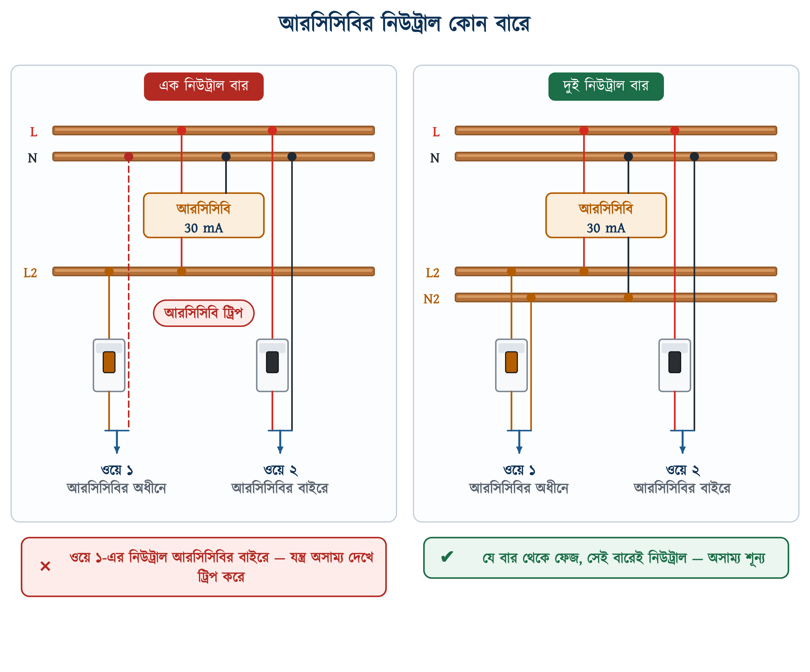
চিত্র ২৫.৮: একটি নিউট্রাল বার বনাম আরসিসিবির জন্য আলাদা নিউট্রাল বার
⚠ নিরাপত্তা সতর্কতা
মাঠে এই ভুলটি ধরার সহজ পরীক্ষা আছে। মেইন এমসিবি তুলে আরসিসিবি তুললেই যদি সেটি সঙ্গে সঙ্গে পড়ে যায়, তবে প্রথমে সব ওয়ে এমসিবি নামিয়ে আবার আরসিসিবি তুলতে হবে। এবার যদি আরসিসিবি চালু থাকে, তবে যন্ত্রটি ভালো; ত্রুটি কোনো একটি সার্কিটের তারে। এরপর একটি একটি করে ওয়ে তুলতে হবে; যেটি তুলতেই আরসিসিবি পড়ে যায়, তার নিউট্রালটি ভুল বারে আছে। নতুন আরসিসিবি কেনার আগে এই পরীক্ষাটি করে নিলে অনেক টাকা বাঁচে।

২৫.৬.৩ আরসিসিবির অধীনে সার্কিট নির্বাচন
সব সার্কিট এক আরসিসিবির নিচে দিলে বোর্ড সাজাতে সহজ হয়, কিন্তু দুটি অসুবিধা তৈরি হয়। প্রথমত, ফ্ল্যাটের যেকোনো এক জায়গায় সামান্য লিকেজ হলেই পুরো ফ্ল্যাটের বিদ্যুৎ চলে যায়; রাতে ফ্রিজ, পাম্প ও বাতি একসঙ্গে বন্ধ হয়ে যায়। দুই, প্রতিটি যন্ত্রের গায়ে সামান্য করে যে স্থায়ী লিকেজ থাকে, সেগুলো যোগ হয়ে আরসিসিবিকে ট্রিপ করার সীমার কাছাকাছি নিয়ে যায়।
দ্বিতীয় বিষয়টি সংখ্যা দিয়ে বোঝানো হলো। আইইসি 60335-1 প্রতিটি শ্রেণি-১ যন্ত্রের জন্য লিকেজের সীমা বেঁধে দিয়েছে: স্থায়ী মোটরচালিত যন্ত্রে ৩.৫ mA, স্থায়ী হিটারে প্রতি কিলোওয়াটে ০.৭৫ mA (সর্বোচ্চ ৫ mA), আর বহনযোগ্য যন্ত্রে ০.৭৫ mA। এগুলো ত্রুটি নয়, নিয়ম মেনে চলা যন্ত্রেও এই কারেন্ট থাকে। অন্যদিকে নকশার প্রচলিত নিয়ম হলো, একটি আরসিডির অধীনে জমা স্থায়ী লিকেজ তার রেটিংয়ের ৩০ শতাংশের বেশি হওয়া চলবে না; ৩০ mA যন্ত্রে ৯ mA।
এই স্থায়ী লিকেজ কোথা থেকে আসে তা জানা দরকার; তা না জানলে প্রতিটি ট্রিপকে ত্রুটি বলে মনে হবে। আধুনিক যন্ত্রের পাওয়ার সাপ্লাই অংশে ইএমসি ফিল্টার থাকে। এই ফিল্টারের ক্যাপাসিটরগুলো ফেজ ও নিউট্রাল থেকে যন্ত্রের ধাতব বডির সঙ্গে যুক্ত থাকে। ক্যাপাসিটর এসি কারেন্ট খানিকটা পার হতে দেয়, আর বডি আর্থে যুক্ত বলে ওই কারেন্ট আর্থিং তার দিয়েই ফেরে। এসি, ফ্রিজ, কম্পিউটার, এলইডি ড্রাইভার: সবগুলোতেই এমন ফিল্টার আছে।
উদাহরণ ২৫.৩
মডেল ফ্ল্যাটের বোর্ডে ক্ল্যাম্প মিটারে মাপা স্থায়ী লিকেজ নিচে দেওয়া হলো। নয়টি সার্কিটকে একটি 30 mA আরসিসিবির অধীনে আনা যাবে কি না যাচাই করুন।
প্রদত্ত : ছয়টি সার্কিট: 0.6 + 0.5 + 1.2 + 1.4 + 2.1 + 1.8 mA বাইরের তিনটি: 1.5 + 2.2 + 1.9 mA
নির্ণেয় : মোট স্থায়ী লিকেজ ও সীমার সঙ্গে তুলনা
সমাধান :
$$I_{lim}\text{ = 0.3 }\text{×}\text{ 30 = 9 }\text{mA}$$
$$I_{\text{6}}\text{ = 7.6 }\text{mA} I_{\text{9}}\text{ = 7.6 + 5.6 = 13.2 }\text{mA}$$
উত্তর : ছয়টি সার্কিট মিলিয়ে ৭.৬ mA, যা ৯ mA সীমার নিচে, তাই চলবে। কিন্তু নয়টি একসঙ্গে দিলে ১৩.২ mA, সীমার প্রায় দেড় গুণ; ওই বোর্ড ঘন ঘন ট্রিপ করবে। তাই গিজার, দুই এসি, এই তিনটি আরসিসিবির বাইরে রাখা হয়েছে।

গিজার আরসিসিবির বাইরে গেলেও অরক্ষিত থাকে না; তার নিজের 16 A / 30 mA আরসিবিও আছে (২৫.৬.১-এর ‘মনে রাখুন’ বক্স দ্রষ্টব্য)। আরসিবিওটি শুধু একটি যন্ত্রকে সুরক্ষা দেয় বলে এর লিকেজ সীমার প্রায় পুরোটাই অব্যবহৃত থাকে।
❖ মনে রাখুন
স্থায়ী লিকেজ আর ত্রুটির লিকেজ এক জিনিস নয়। প্রথমটি নকশারই অংশ, যন্ত্রের নিজস্ব; দ্বিতীয়টি ইনসুলেশন নষ্ট হওয়ার লক্ষণ। ক্ল্যাম্প মিটারে দুটিই একটি সংখ্যা হিসেবে দেখা যায়, তাই পার্থক্য বুঝতে যন্ত্রগুলো একটি একটি করে বিচ্ছিন্ন করে মাপতে হয়। নতুন ফ্ল্যাটে প্রথমবার মাপা মানটিকেই স্বাভাবিক মান ধরে কাগজে লিখে রাখলে পরে তুলনা করা যায়।

২৫.৬.৪ আরসিসিবি ও আরসিবিওর তুলনা
আরসিসিবি শুধু লিকেজ দেখে, ওভারলোড বা শর্ট দেখে না; তাই তার আগে বা পরে একটি এমসিবি থাকতেই হবে। আরসিবিও একটি যন্ত্রেই দুটি কাজ করে: লিকেজও দেখে, অতিরিক্ত কারেন্টও দেখে। ফ্ল্যাটের বোর্ডে দুটিরই জায়গা আছে, শুধু ব্যবহারের জায়গা আলাদা।
সারণি ২৫.৭: আরসিসিবি ও আরসিবিওর তুলনা
বিষয় | আরসিসিবি | আরসিবিও
কী দেখে | শুধু লিকেজ | লিকেজ, ওভারলোড ও শর্ট
আলাদা এমসিবি | লাগবেই | লাগে না
মডিউল | 2M (দুই পোল) | 2M (এক পোল + নিউট্রাল)
কয়টি সার্কিট | একসঙ্গে কয়েকটি | একটি
ট্রিপ করলে | গ্রুপের সবগুলো বন্ধ | শুধু ওই সার্কিট
দাম | কম (ভাগ করে নেওয়া যায়) | বেশি (প্রতি সার্কিটে)
আইইসি মান | 61008-1 | 61009-1
এই বইয়ের নকশায় | ছয়টি সাধারণ সার্কিটের গ্রুপে | গিজারের নিজস্ব ওয়েতে

আদর্শ নকশায় প্রতিটি সার্কিটের নিজের আরসিবিও থাকে; তখন একটির গোলমালে অন্যগুলো চলতেই থাকে। বাংলাদেশের ফ্ল্যাটে সেটি এখনো কমই দেখা যায়, কারণ নয়টি আরসিবিওর দাম একটি আরসিসিবির অনেক গুণ। খরচ ও সুরক্ষার মধ্যে বাস্তবসম্মত সমাধান হলো এই বইয়ে দেখানো সাজ: সাধারণ সার্কিটগুলো একটি আরসিসিবির অধীনে, আর যেগুলোর লিকেজ বেশি বা যেগুলো বন্ধ হলে বিপদ, সেগুলো আলাদা।

২৫.৭ সার্জ প্রোটেকশন ডিভাইস (এসপিডি)
বজ্রপাত সরাসরি বাড়িতে না পড়লেও কাছাকাছি লাইনে পড়লে কয়েক হাজার ভোল্ট পর্যন্ত উঠে যেতে পারে। আরসিসিবি সেটি ধরে না, এমসিবিও না; এত অল্প সময়ে এ দুটির কোনোটিই সাড়া দিতে পারে না। এসপিডি ওই কাজটিই করে: স্বাভাবিক ভোল্টেজে এটি একটি খোলা সুইচের মতো কাজ করে, আর ভোল্টেজ সীমা ছাড়ালে মুহূর্তে পথ খুলে বাড়তি শক্তিটুকু আর্থিং বারে পাঠিয়ে দেয়।
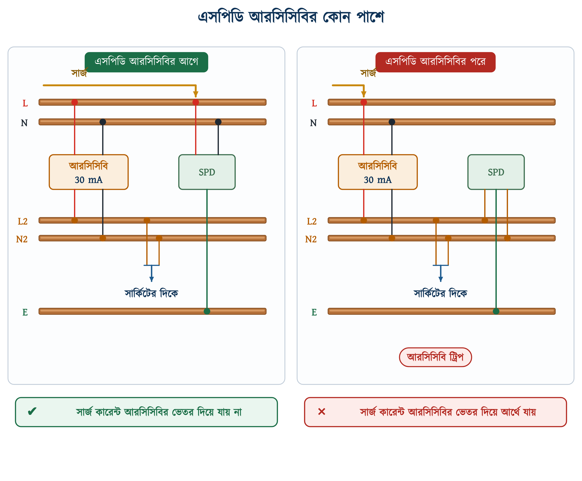
চিত্র ২৫.৯: আরসিসিবির আগে ও পরে এসপিডি: সার্জ কারেন্টের পথ

২৫.৭.১ এসপিডির অবস্থান ও প্রকারভেদ
এসপিডির জায়গা মেইন এমসিবির ঠিক পরে, আর আরসিসিবির আগে। কারণটি সরল: সার্জ কারেন্ট ফেজ থেকে আর্থে যায়, নিউট্রাল দিয়ে ফেরে না। আরসিসিবি এই কারেন্টকে লিকেজ হিসেবেই গণ্য করে। তাই এসপিডি আরসিসিবির পরে বসালে প্রতিটি সার্জে আরসিসিবি ট্রিপ করবে; বজ্রঝড়ের সময় এটি বারবার ঘটবে।
বাজারে তিন ধরনের এসপিডি মেলে, আর তিনটির জায়গা তিন রকম। Type 1 বসে সেখানে, যেখানে বজ্রপাত সরাসরি পড়তে পারে; যেমন ছাদে বজ্রনিরোধক দণ্ডওয়ালা ভবনের মেইন প্যানেলে। Type 2 বসে বিতরণ বোর্ডে, লাইনের ভেতর দিয়ে আসা ভোল্টেজ-লাফ ঠেকাতে; ফ্ল্যাটের এসডিবিতে এটিই লাগে। Type 3 বসে যন্ত্রের ঠিক আগে, শেষ ধাপের সুরক্ষা হিসেবে। এসডিবির জন্য কিনতে গেলে গায়ে Type 2 বা T2 লেখা আছে কি না দেখে নিতে হবে।
আইইসি 60364-5-534-এ বিষয়টি স্পষ্ট করে বলা আছে: এসপিডি যদি আরসিডির লোড-পাশে বসাতেই হয়, তবে সেই আরসিডিকে অন্তত ৩ কিলোঅ্যাম্পিয়ার (৮/২০ তরঙ্গ) সার্জ সইতে পারতে হবে; অর্থাৎ সাধারণ আরসিসিবি নয়, S-টাইপ বা বিলম্বিত আরসিসিবি। সেটি দামি, আর ফ্ল্যাটের বোর্ডে অপ্রয়োজনীয়ও, কারণ এসপিডিকে আগে বসানোর জায়গা সবসময়ই থাকে।

২৫.৭.২ এসপিডির সংযোগ-তারের দৈর্ঘ্য
এসপিডি কতটা কার্যকর হবে, তা যন্ত্রটির মানের মতোই এর তিনটি সংযোগ-তারের দৈর্ঘ্যের উপরও নির্ভর করে। সার্জ কারেন্ট অতি দ্রুত বাড়ে, আর দ্রুত বদলানো কারেন্টে তারের ইন্ডাক্টেন্সই বাধা হয়ে দাঁড়ায়। প্রতি মিটার তারে প্রায় এক মাইক্রোহেনরি ইন্ডাক্টেন্স ধরা হয়। সার্জের সময় এতেই কয়েকশো ভোল্ট বাড়তি ভোল্টেজ তৈরি হয়, ফলে যন্ত্রপাতি এসপিডির ঘোষিত মানের চেয়ে অনেক বেশি ভোল্টেজ পায়।
∑ সূত্র
আইইসি 60364-5-534-এর নিয়ম: এসপিডির L, N ও PE, এই তিনটি তারের মোট দৈর্ঘ্য ০.৫ মিটারের বেশি নয়, একান্ত অপারগ হলে কোনোভাবেই ১.০ মিটারের বেশি নয়।
অর্থাৎ এসপিডিকে বসাতে হবে ঠিক বারের পাশে, তার কেটে ছোট করে; বোর্ডের উল্টো মাথায় নয়।

উদাহরণ ২৫.৪
একটি এসডিবিতে এসপিডি বসানো হয়েছে। ফেজের তার 0.18 মিটার, নিউট্রালের তার 0.16 মিটার এবং আর্থের তার 0.22 মিটার। সাজটি আইইসির নিয়ম মানছে কি না যাচাই করুন এবং না মানলে করণীয় বলুন।
প্রদত্ত : L = 0.18 m N = 0.16 m PE = 0.22 m সীমা = 0.5 মিটার
নির্ণেয় : তিন তারের মোট দৈর্ঘ্য
সমাধান :
$$L_{t}\text{ = 0.18 + 0.16 + 0.22 = 0.56 }\text{m}$$
উত্তর : মোট ০.৫৬ মিটার, সীমার চেয়ে ০.০৬ মিটার বেশি, তাই সাজটি নিয়ম মানছে না। আর্থের তারটি ০.১৬ মিটারে নামিয়ে আনলে মোট দাঁড়ায় ০.৫০ মিটার।

আর্থের তারটিই সাধারণত সবচেয়ে লম্বা হয়, কারণ আর্থিং বার থাকে বোর্ডের নিচে আর এসপিডি উপরের রেলে। তাই নকশার সময় আর্থিং বারটি এসপিডির যত কাছে রাখা যায় ততই ভালো।

২৫.৭.৩ ইনস্টিটিউটের সংযোগ চিত্রের সংশোধন
ইনস্টিটিউটের সংযোগ চিত্রে (চিত্র ২৫.৭) এসপিডি বসেছে আরসিসিবির পরে, আর ফ্ল্যাটের সব ওয়ে একটিমাত্র আরসিসিবির অধীনে। চিত্র হিসেবে সেটি পরিষ্কার এবং শেখানোর জন্য সহজ। কিন্তু ওই সাজে দুটি সমস্যা আছে, আর দুটিই এই অধ্যায়ে সংখ্যা দিয়ে দেখানো হয়েছে: এসপিডির সার্জে আরসিসিবি পড়ে যাওয়া (২৫.৭.১) এবং জমা লিকেজে ঘন ঘন ট্রিপ (উদাহরণ ২৫.৩)। তাই বইয়ের নকশায় এসপিডিকে আরসিসিবির আগে আনা হয়েছে এবং তিনটি বড় লোডকে আরসিসিবির বাইরে রাখা হয়েছে।
❖ মনে রাখুন
সোর্স ছকের সঙ্গে বইয়ের চিত্রের অমিল দেখলে বিভ্রান্ত হওয়ার কিছু নেই। ছকটি একটি প্রচলিত সাজ দেখায়, বইটি দেখায় কেন সেই সাজ বদলালে বোর্ডটি ভালো চলে। পরীক্ষার খাতায় ও কর্মক্ষেত্রে এই পরিবর্তনের কারণ ব্যাখ্যা করতে পারা জরুরি।

২৫.৮ এক-লাইন ডায়াগ্রাম (SLD)
এ পর্যন্ত নেওয়া সব সিদ্ধান্ত চিত্র ২৫.১০-এর এক-লাইন ডায়াগ্রামে একসঙ্গে দেখানো হয়েছে। এক-লাইন ডায়াগ্রামে প্রতিটি বার একটি আড়াআড়ি রেখা দিয়ে এবং প্রতিটি সার্কিট বার থেকে নেমে যাওয়া একটি রেখা দিয়ে দেখানো হয়। ভরাট ফোঁটা মানে জোড়া; ফোঁটা ছাড়া যেখানে তার বার পেরিয়ে গেছে, সেখানে জোড়া নেই; এটি অধ্যায় ২৪-এর সেই একই রীতি।
চিত্রটি এই ক্রমে পড়তে হয়। মিটার থেকে মেইন এমসিবি, সেখান থেকে L ও N বার। এই দুটি বার থেকেই এসপিডি ও আরসিসিবি সরবরাহ পায়, আর আরসিসিবির আউটপুট তৈরি করে দ্বিতীয় জোড়া বার: L2 ও N2। ছয়টি সার্কিট ওই দ্বিতীয় জোড়া থেকে ফেজ ও নিউট্রাল দুটিই নেয়। বাকি তিনটি নেয় প্রথম জোড়া থেকে। সব সার্কিটের ইসিসি যায় একটিমাত্র আর্থিং বারে; আরসিসিবির আগে ও পরে এই বার একটিই।
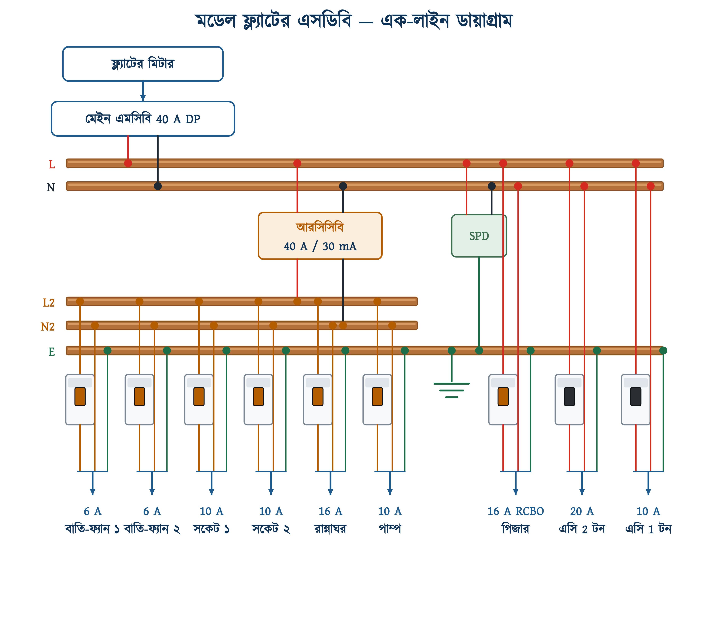
চিত্র ২৫.১০: মডেল ফ্ল্যাটের এসডিবির এক-লাইন ডায়াগ্রাম (পাঁচটি বার, নয়টি ওয়ে)
✔ ব্যবহারিক পরামর্শ
নতুন ফ্ল্যাটে কাজ করতে গেলে প্রথম দিনেই এই চিত্রটির মতো একটি খসড়া কাগজে এঁকে নেওয়া ভালো। মালামালের তালিকা, বাক্সের মাপ, কম্বের দৈর্ঘ্য: সব ওই এক পাতা থেকেই বেরিয়ে আসে। কাজ শেষে সেটিই সার্কিট চার্টের ভিত্তি হয়ে যায়।

২৫.৯ এসডিবি ওয়্যারিংয়ের ব্যবহারিক ধাপ
এ পর্যন্ত বোর্ডের নকশা আলোচনা করা হয়েছে। এখন ব্যবহারিক ওয়্যারিংয়ের ধাপগুলো দেখানো হলো। কাজটি আটটি ধাপে করতে হয়, এবং ধাপগুলো নির্দিষ্ট ক্রমেই করতে হবে।
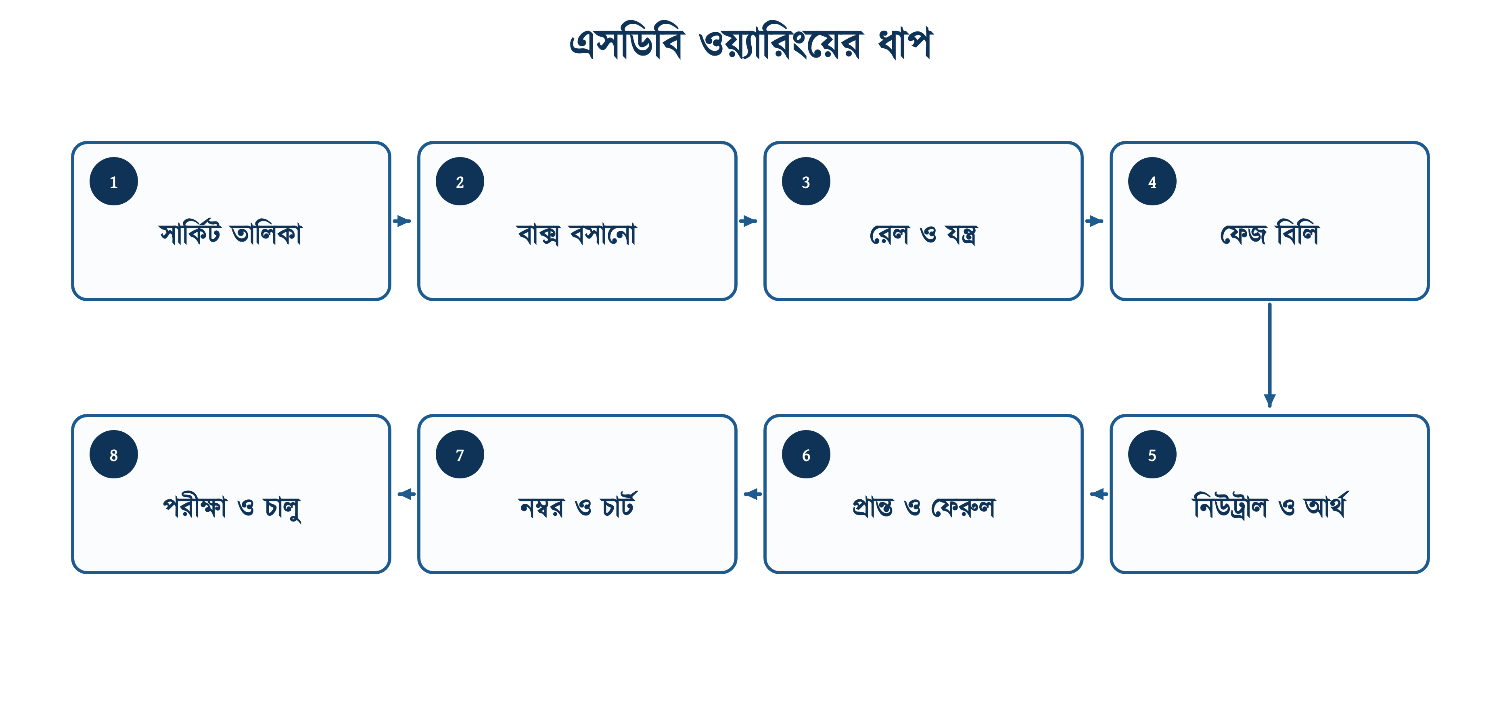
চিত্র ২৫.১১: একটি এসডিবি সম্পূর্ণ করার আটটি ধাপ

২৫.৯.১ ধাপ ১: সার্কিট তালিকা ও প্রয়োজনীয় মালামাল
বাক্স কেনার আগে কাগজে ঘর ধরে সার্কিট ও লোডের তালিকা করে সারণি ২৫.৬-এর মতো মডিউল গুনতে হয়; নইলে বাক্স ছোট পড়ে, নয়তো কম্ব বাসবারের দৈর্ঘ্য মেলে না।
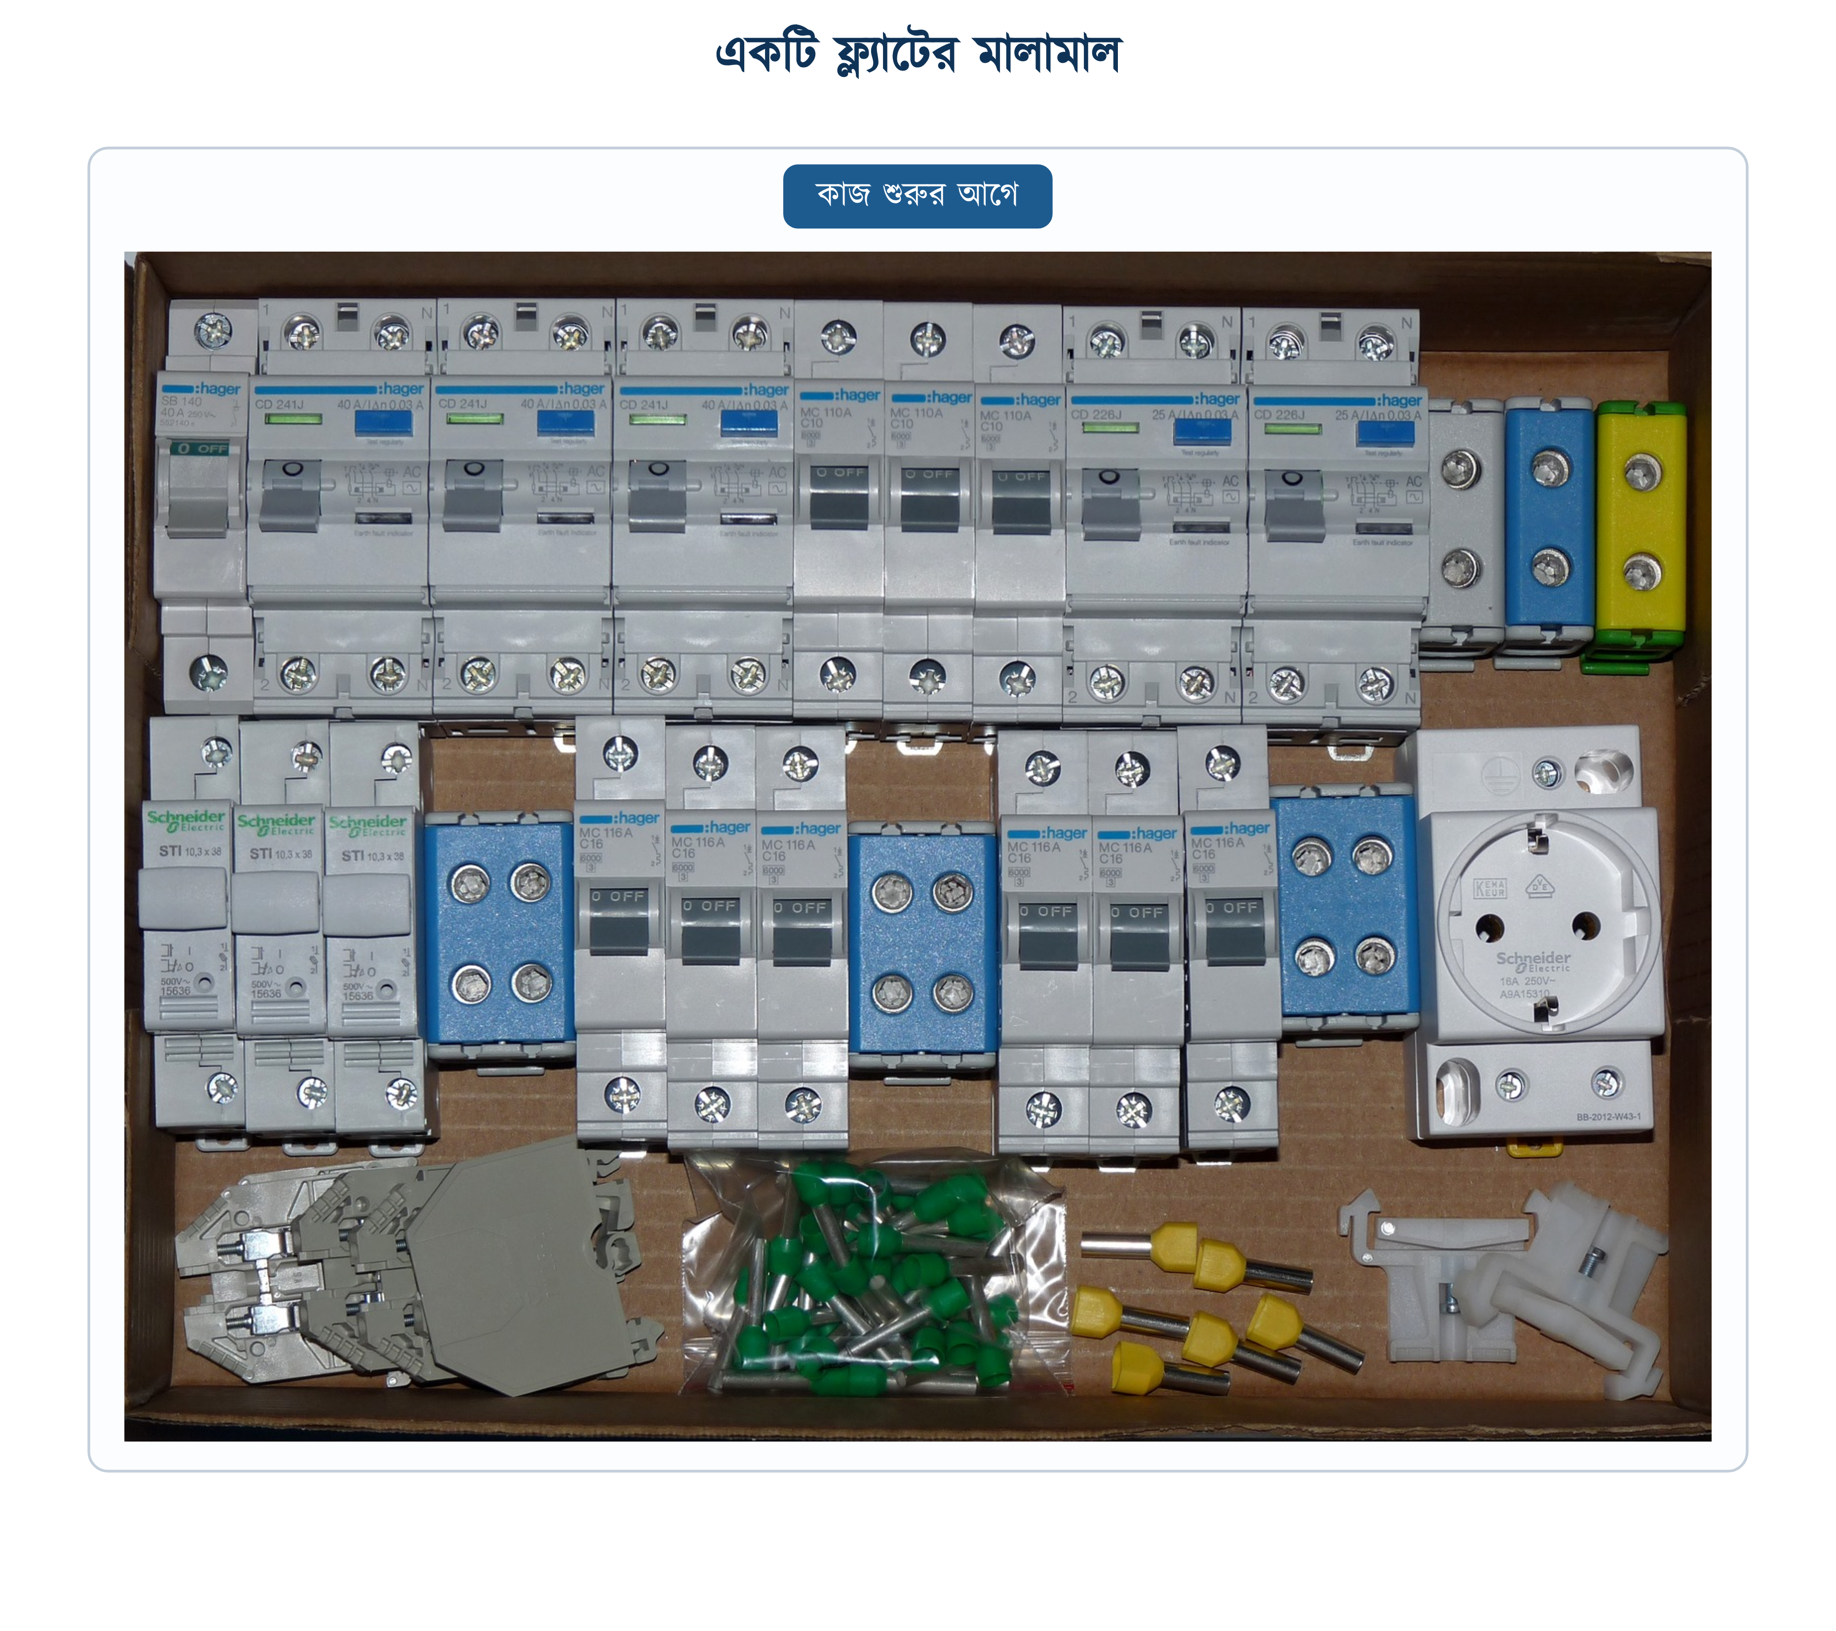
চিত্র ২৫.১২: একটি ফ্ল্যাটের এসডিবির প্রয়োজনীয় মালামাল
চিত্রটিতে যা যা আছে তার সবই লাগবে। ফেরুল, খালি ওয়ের ঢাকনি, রেল-স্টপার ও লেবেল স্টিকার বাক্সের সঙ্গে আসে না, আলাদা কিনতে হয়, আর কাজের মাঝপথে এগুলোই আগে ফুরায়।

২৫.৯.২ ধাপ ২: এনক্লোজার স্থাপন
১. দেয়ালে জায়গা চিহ্নিত করে নিতে হবে; ২৫.৩-এর শর্ত মেনে, মেঝে থেকে দুই মিটারের নিচে।
২. বাক্সটি দেয়ালে ধরে চারটি ছিদ্রের জায়গা দাগ দিতে হবে এবং স্পিরিট লেভেল দিয়ে সমান কি না দেখে নিতে হবে।
৩. ফ্লাশ টাইপ হলে দেয়াল কেটে গর্ত করে বাক্স বসিয়ে সিমেন্ট দিয়ে আটকাতে হবে; সারফেস টাইপ হলে র‍্যাওল প্লাগ ও স্ক্রু।
৪. যেসব নকআউট দিয়ে ক্যাবল ঢুকবে শুধু সেগুলোই খুলতে হবে। ভুল করে খোলা নকআউট প্লাস্টিকের ঢাকনি দিয়ে বন্ধ করতে হবে (বিএনবিসি ১.৩.৪৭.৮.৪)।
৫. ইনকামিং ক্যাবল নিচ দিয়ে ও আউটগোয়িং ক্যাবল উপর দিয়ে, অথবা এর উল্টোভাবে ঢোকানো যায়; তবে যে নিয়ম একবার ঠিক করা হবে, পুরো বোর্ডে সেটিই মানতে হবে।

২৫.৯.৩ ধাপ ৩: ডিন রেল ও যন্ত্র স্থাপন
রেলটি বাক্সের সঙ্গেই আসে, দুই প্রান্তে স্ক্রু দিয়ে আটকানো। যন্ত্র বসানোর আগে রেলের দুই মাথায় স্টপার লাগিয়ে নিতে হবে, নইলে ব্রেকারগুলো সরে গিয়ে ফাঁক তৈরি করে আর কম্ব বাসবারের দাঁত টার্মিনালে বসে না।
১. যন্ত্রগুলো ২৫.৫-এর ক্রমে বাঁ থেকে ডানে বসাতে হবে; মেইন, এসপিডি, আরসিসিবি, তারপর ওয়ে।
২. প্রতিটি যন্ত্রের পেছনের ক্লিপ রেলে বসিয়ে নিচের দিকে চাপ দিলে “ক্লিক” শব্দে আটকে যায়। শব্দ না হলে বসেনি।
৩. গায়ে হাত দিয়ে সারিটি টেনে দেখতে হবে; কোনো যন্ত্র আলগা থাকলে এখনই ধরা পড়বে, তার লাগানোর পরে নয়।
৪. খালি জায়গায় ঢাকনি লাগিয়ে দিতে হবে, তবে কম্ব বসানোর পরে।
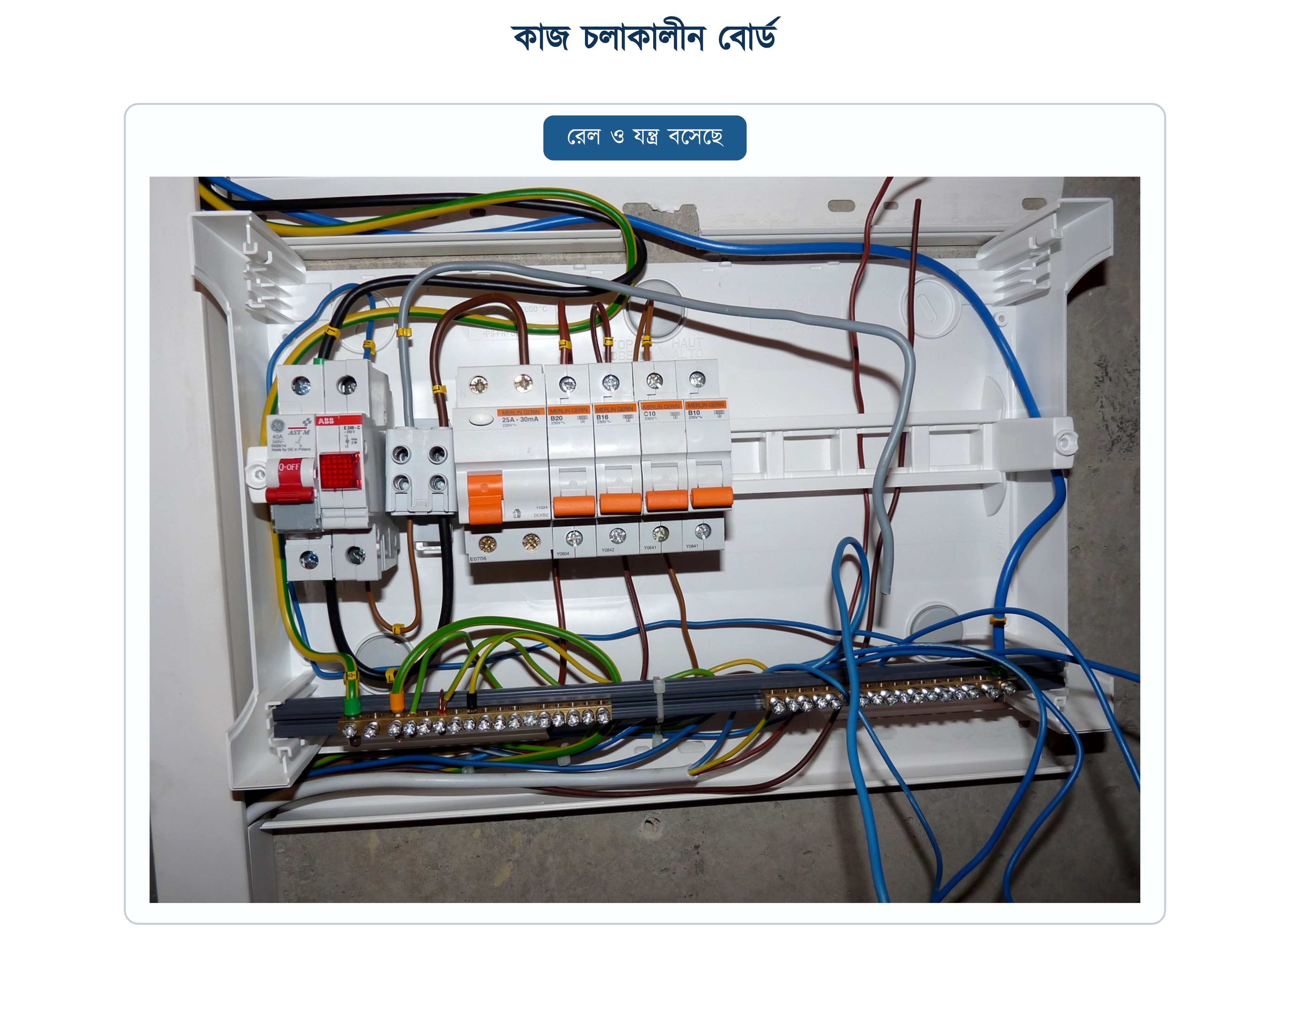
চিত্র ২৫.১৩: কাজ চলাকালীন এসডিবি: রেল ও যন্ত্র বসানো, তার সংযোগের আগে

২৫.৯.৪ ধাপ ৪: কম্ব বাসবারের মাধ্যমে ফেজ বিতরণ
মেইন এমসিবি থেকে বেরোনো ফেজ প্রতিটি ওয়ে এমসিবিতে পৌঁছে দেওয়ার দুটি উপায় আছে। পুরোনো পদ্ধতিতে এক ব্রেকারের টার্মিনাল থেকে পরের ব্রেকারের টার্মিনালে ছোট ছোট জাম্পার তার দেওয়া হয়। নতুন পদ্ধতিতে একটি কম্ব বাসবার ব্যবহার করা হয়, যার দাঁতগুলো সব ব্রেকারের উপরের টার্মিনালে একসঙ্গে বসে।
কম্ব বাসবারে সময় কম লাগে, তবে এর সুবিধা আরও আছে। ছয়টি ব্রেকারে জাম্পার দিলে প্রায় দশ-বারোটি আলাদা জোড়া তৈরি হয়, আর প্রতিটি জোড়াই আলগা হওয়ার একটি করে সম্ভাবনা। কম্ব বাসবারে জোড়া মাত্র ছয়টি, প্রতিটি ব্রেকারের নিজস্ব স্ক্রুতে আঁটা, এবং সব ব্রেকারে সমান ও দৃঢ় সংযোগ পাওয়া যায়। বোর্ডের ভেতরটাও খালি থাকে, তাই পরে কাজ করা সহজ।
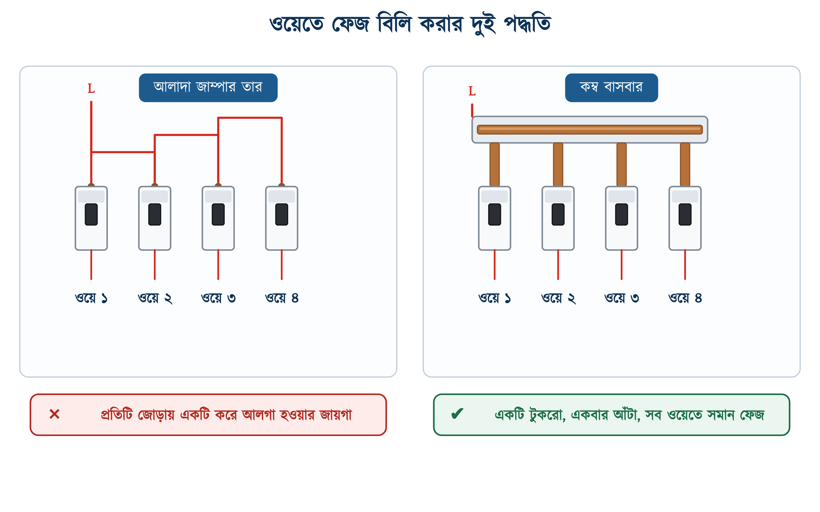
চিত্র ২৫.১৪: জাম্পার তার ও কম্ব বাসবারের তুলনা
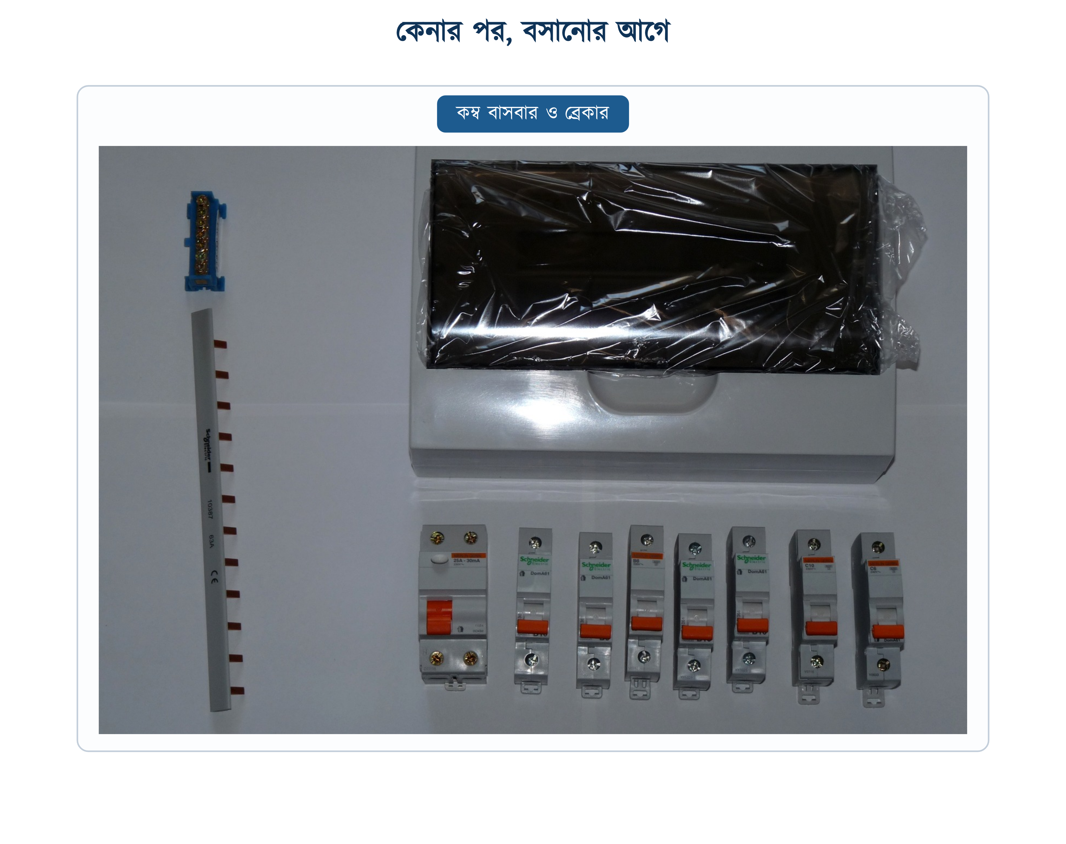
চিত্র ২৫.১৫: কম্ব বাসবার বসানোর আগে বাক্স ও ব্রেকারের সারি
১. কম্বটি ব্রেকারের সারির উপরে ধরে দেখে নিতে হবে দাঁতগুলো টার্মিনালের সঙ্গে মিলছে কি না।
২. যতটুকু লাগবে তার পরের দাঁতে হ্যাকস দিয়ে কেটে নিতে হবে, ধাতব অংশের গায়ে দাগ না ফেলে।
৩. কাটা প্রান্তে সঙ্গে আসা প্লাস্টিকের ঢাকনি লাগাতে হবে; খোলা তামা বাক্সের ভেতরে থাকা যাবে না।
৪. দাঁতগুলো টার্মিনালে বসিয়ে প্রতিটি ব্রেকারের স্ক্রু আলাদা করে আঁটতে হবে; একটি ছেড়ে গেলে সেই ওয়েতে ফেজ যাবে না।
৫. কম্বের ইনপুট প্রান্ত আরসিসিবির আউটপুটে জুড়তে হবে; মেইন এমসিবিতে নয়, নইলে ছয়টি সার্কিট আরসিসিবির বাইরে পড়ে যাবে।
⚠ নিরাপত্তা সতর্কতা
বোর্ডে দুটি আলাদা কম্ব থাকলে (একটি আরসিসিবির অধীনে, অন্যটি বাইরে) সেগুলোর বদলে কখনো একটি অখণ্ড কম্ব ব্যবহার করা যাবে না। দুটি কম্ব দেখতে একই রকম বলে এই ভুল প্রায়ই হয়, আর এমন হলে আরসিসিবির সুরক্ষা পুরোপুরি অকার্যকর হয়ে যায়। কম্ব কাটার পর দুই টুকরোর গায়ে টেপ দিয়ে চিহ্ন দিয়ে রাখা ভালো।

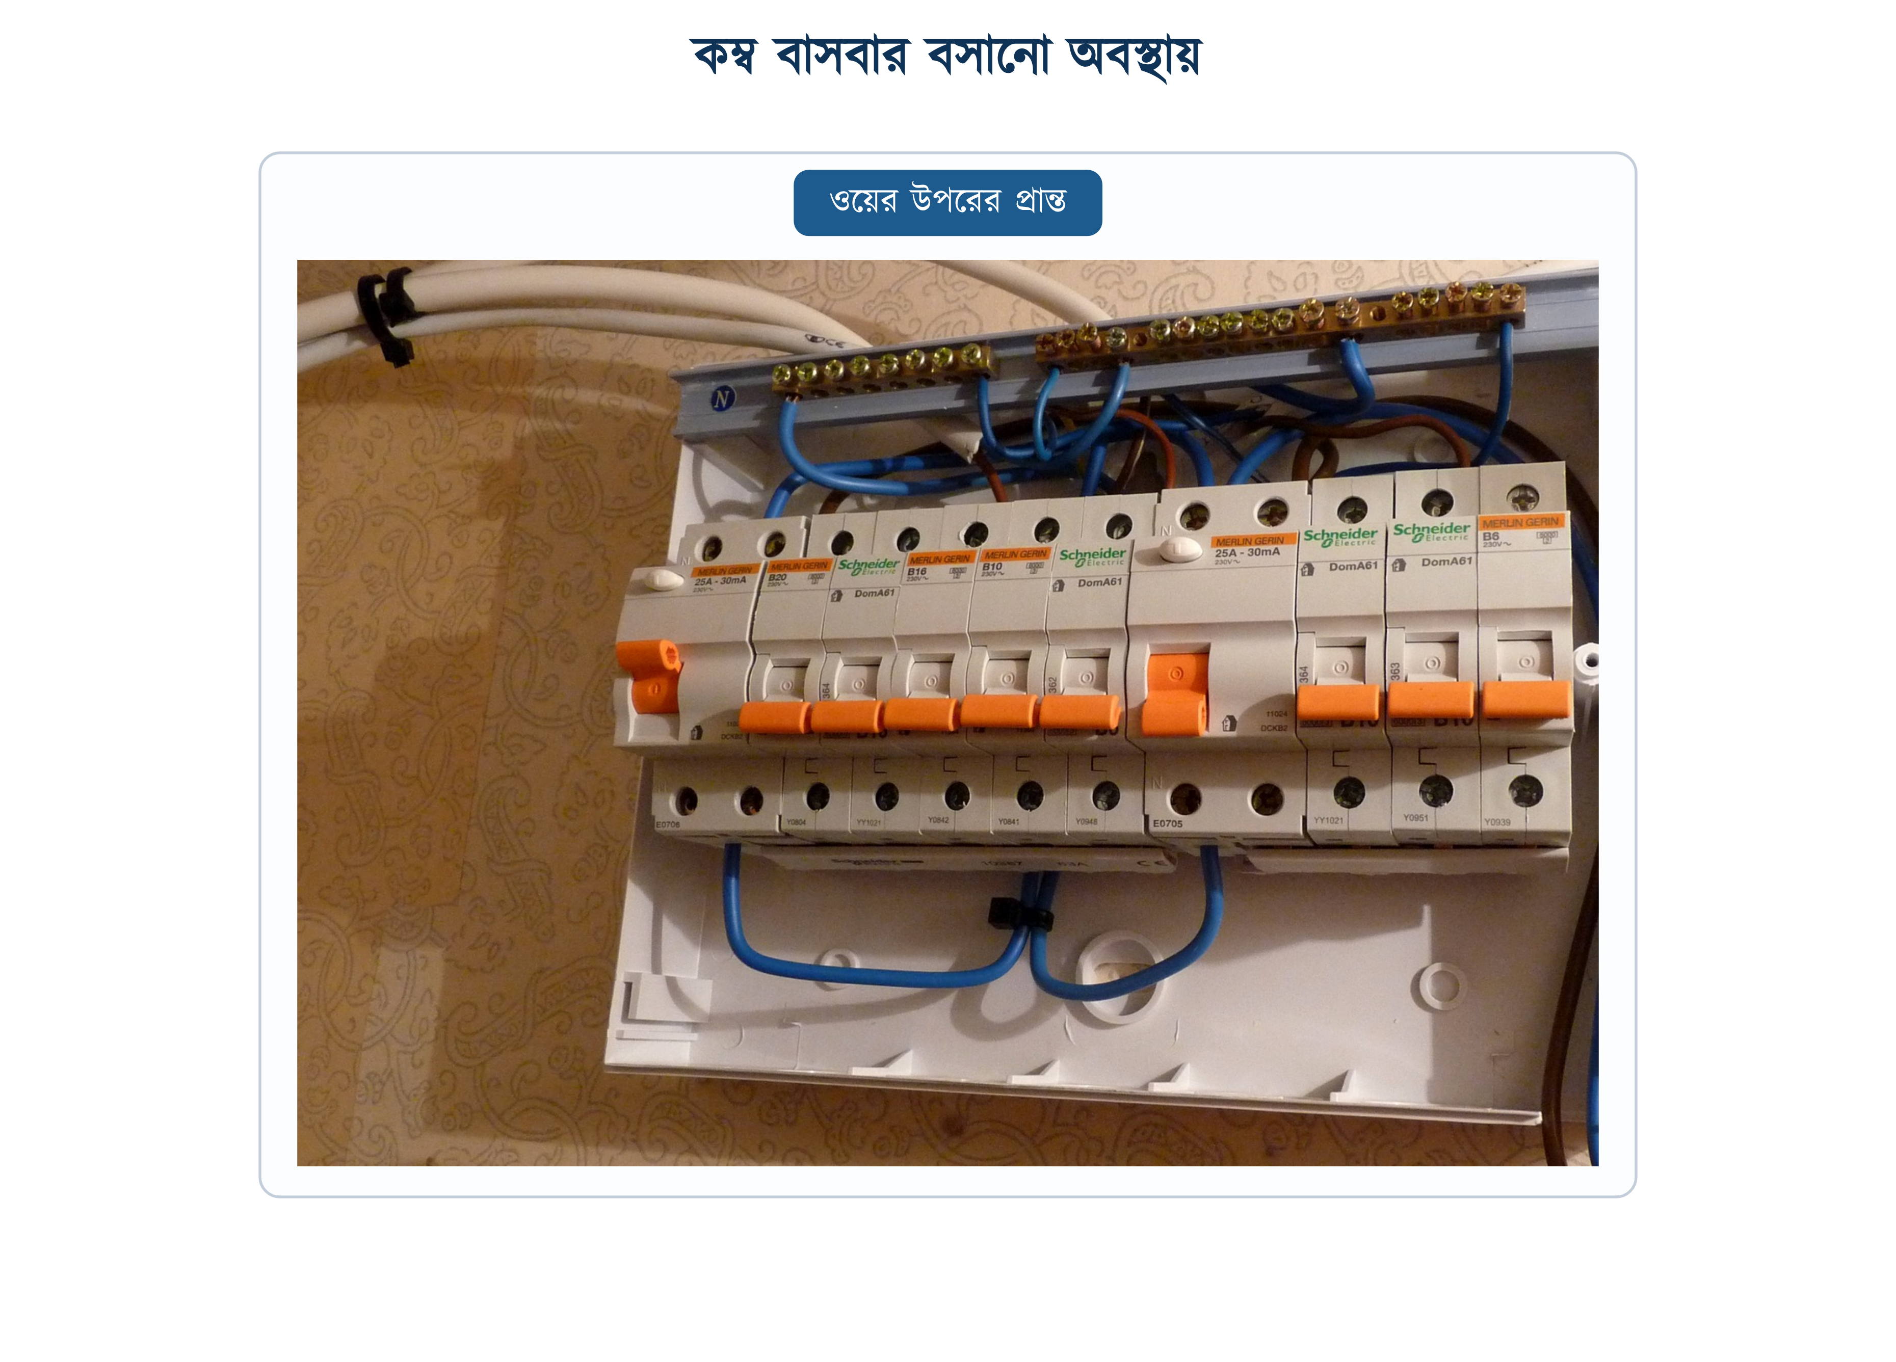
চিত্র ২৫.১৬: ব্রেকারের উপরের টার্মিনালে বসানো কম্ব বাসবার

২৫.৯.৫ ধাপ ৫: নিউট্রাল ও আর্থিং বারে সংযোগ
এই ধাপে সবচেয়ে বেশি সতর্ক থাকতে হয়, কারণ এখানকার ভুল বাইরে থেকে বোঝা যায় না; বোর্ড দেখতে ঠিকই মনে হয়। নিয়মটি এক বাক্যে: যে বার থেকে সার্কিটটি ফেজ নিয়েছে, তার নিউট্রালও সেই দিকের বারেই যাবে।
১. মেইন এমসিবির নিউট্রাল আউটপুট থেকে একটি তার মূল নিউট্রাল বারে তুলতে হবে।
২. আরসিসিবির নিউট্রাল আউটপুট থেকে একটি তার আরসিসিবির নিজের বারে তুলতে হবে।
৩. আরসিসিবির অধীনে থাকা ছয়টি সার্কিটের নিউট্রাল আরসিসিবির বারে, এক গর্তে একটি করে।
৪. বাইরের তিনটি সার্কিটের নিউট্রাল মূল বারে।
৫. সবগুলো ইসিসি আর্থিং বারে: এখানে আরসিসিবির আগে-পরে বলে কিছু নেই, আর্থিং বার একটিই।
৬. প্রতিটি তারে দুই প্রান্তে একই নম্বর দিতে হবে, যাতে পরে কোনটি কোথা থেকে এসেছে খুঁজতে না হয়।

২৫.৯.৬ ধাপ ৬: তারের প্রান্ত তৈরি ও টর্ক
বহু-তারের (স্ট্র্যান্ডেড) কোর সরাসরি টার্মিনালে ঢোকালে স্ক্রুর নিচে সরু তারগুলো ছড়িয়ে যায়, দু-একটি তার বাইরে থেকে যায় আর জোড়ার ক্ষেত্রফল কমে যায়। ফেরুল বসালে গোটা খেই এক নলের ভেতরে ঢুকে যায় এবং স্ক্রুর চাপ সমানভাবে পড়ে। অধ্যায় ২৪-এ লাগ ও ফেরুলের কাজ বিস্তারিত আছে; এসডিবিতে লাগ সাধারণত লাগে না, ফেরুলই যথেষ্ট।
• একক-তারের (সলিড) কোরে ফেরুল লাগে না; সোজা টার্মিনালে।
• বহু-তারের কোরে ফেরুল বাধ্যতামূলক ধরে নেওয়াই ভালো।
• ফেরুলের মাপ তারের মাপের সমান হতে হবে; বড় ফেরুলে তার নড়ে, ছোট ফেরুলে খেই ঢোকে না।
• ক্রিম্প করতে হবে ক্রিম্পিং প্লায়ার্স দিয়ে; সাধারণ প্লায়ার্স দিয়ে চেপে দিলে জোড়া মজবুত হয় না।
• স্ক্রু আঁটার পর প্রতিটি তারে হালকা টান দিয়ে দেখে নিতে হবে।
✔ ব্যবহারিক পরামর্শ
টার্মিনালের গায়ে বা যন্ত্রের কাগজে টর্কের মান লেখা থাকে; ছোট এমসিবিতে সাধারণত ২ থেকে ২.৫ নিউটন-মিটার। টর্ক স্ক্রু-ড্রাইভার না থাকলে অন্তত এই নিয়মটি মানা দরকার: স্ক্রু আঁট হওয়ার পর আর জোর করে ঘোরানো যাবে না। বেশি জোরে আঁটলে পিতলের প্যাঁচ কেটে যায়, আর কাটা প্যাঁচ আলগা প্যাঁচের চেয়েও খারাপ: সেটি আর কোনোদিন আঁট হবে না।

২৫.৯.৭ ধাপ ৭: নম্বর, লেবেল ও সার্কিট চার্ট
বিএনবিসির ধারা ১.৩.৩৪(ঘ) এখানে খুব স্পষ্ট। প্রতিটি ডিস্ট্রিবিউশন বোর্ডের গায়ে লিখতে হবে সেটি “Lighting” না “Power”, সরবরাহের ভোল্টেজ কত এবং কয় ফেজ। এর সঙ্গে প্রতিটি বোর্ডে একটি সার্কিট তালিকা থাকতে হবে, যাতে প্রতিটি সার্কিটের বিবরণ, রেটিং ও ফিউজের মাপ লেখা থাকবে। এটি বাধ্যতামূলক শর্ত।
নম্বর দিতে হয় বাঁ থেকে ডানে, এক থেকে শুরু করে, রেলের প্রতিটি অবস্থানে, খালি ওয়েসহ। খালি ওয়ে বাদ দিয়ে গুনলে ভবিষ্যতে সেটি ভরার পর গোটা চার্ট নতুন করে লিখতে হয়। চিত্রের নম্বর, স্টিকারের নম্বর আর চার্টের নম্বর: তিনটিই এক হতে হবে, তা না হলে চার্টটি কোনো কাজে আসে না।
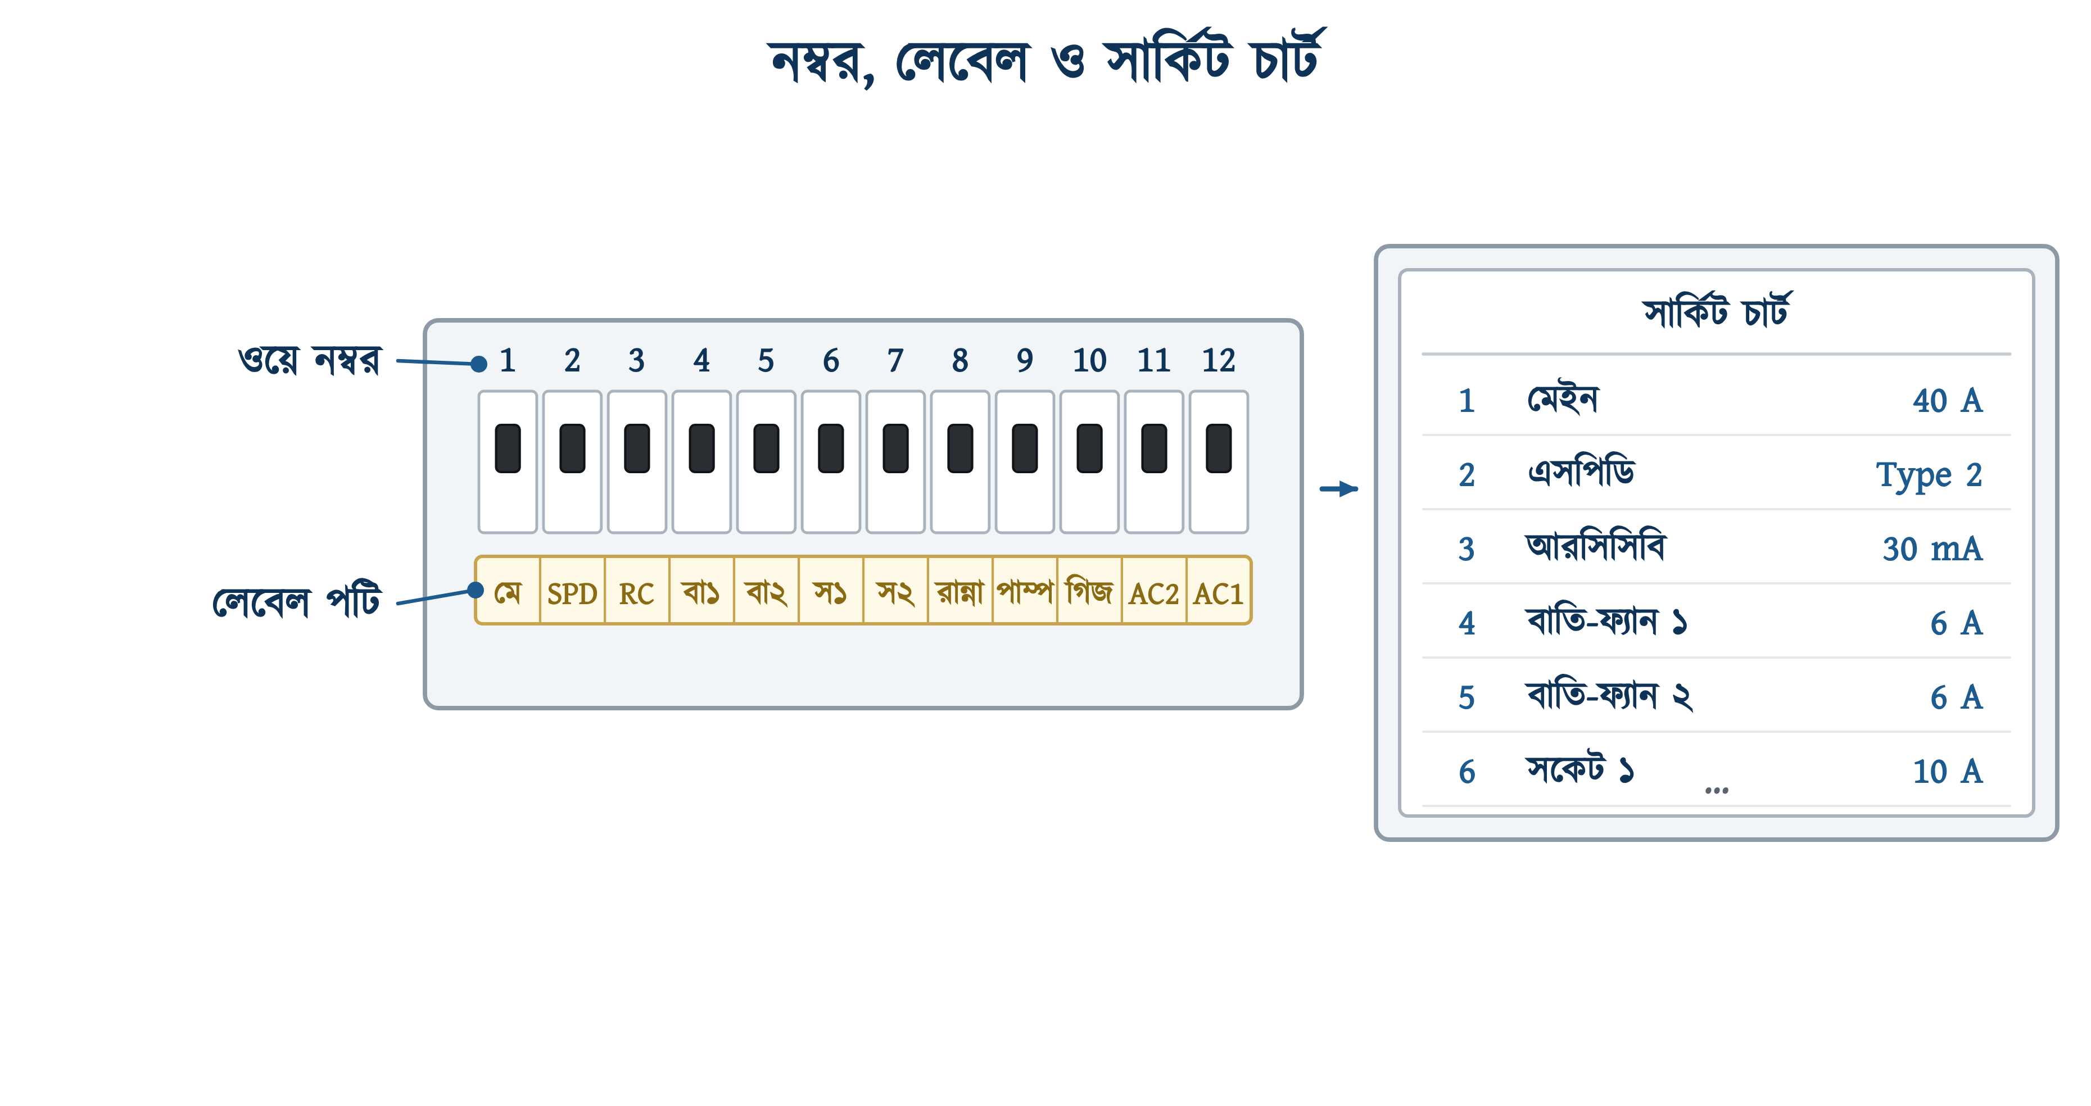
চিত্র ২৫.১৭: ডেড-ফ্রন্টে ওয়ে নম্বর, নিচে লেবেল পটি, দরজার ভেতরে সার্কিট চার্ট
সারণি ২৫.৮: মডেল ফ্ল্যাটের সার্কিট চার্ট
ওয়ে | সার্কিট | ব্রেকার | তার | কোথায় যায়
1 | মেইন | 40 A DP | 10 | মিটার থেকে ইনকামিং
2 | এসপিডি | Type 2 | 4 | L, N ও আর্থিং বার
3 | আরসিসিবি | 40 A / 30 mA | 10 | ওয়ে 4–9
4 | বাতি ও ফ্যান: ১ | 6 A | 1.5 | শোবার ঘর ও বসার ঘর
5 | বাতি ও ফ্যান: ২ | 6 A | 1.5 | রান্নাঘর, বারান্দা, গোসলখানা
6 | সাধারণ সকেট: ১ | 10 A | 2.5 | শোবার ঘর ও বসার ঘর
7 | সাধারণ সকেট: ২ | 10 A | 2.5 | বারান্দা ও করিডর
8 | রান্নাঘরের পাওয়ার সকেট | 16 A | 4 | রান্নাঘর
9 | পানির পাম্প | 10 A | 2.5 | ছাদের পাম্প
10 | গিজার | 16 A RCBO | 4 | গোসলখানা
11 | এসি: ২ টন | 20 A | 6 | বসার ঘর
12 | এসি: ১ টন | 10 A | 2.5 | শোবার ঘর
13–14 | খালি | — | — | ভবিষ্যতের জন্য

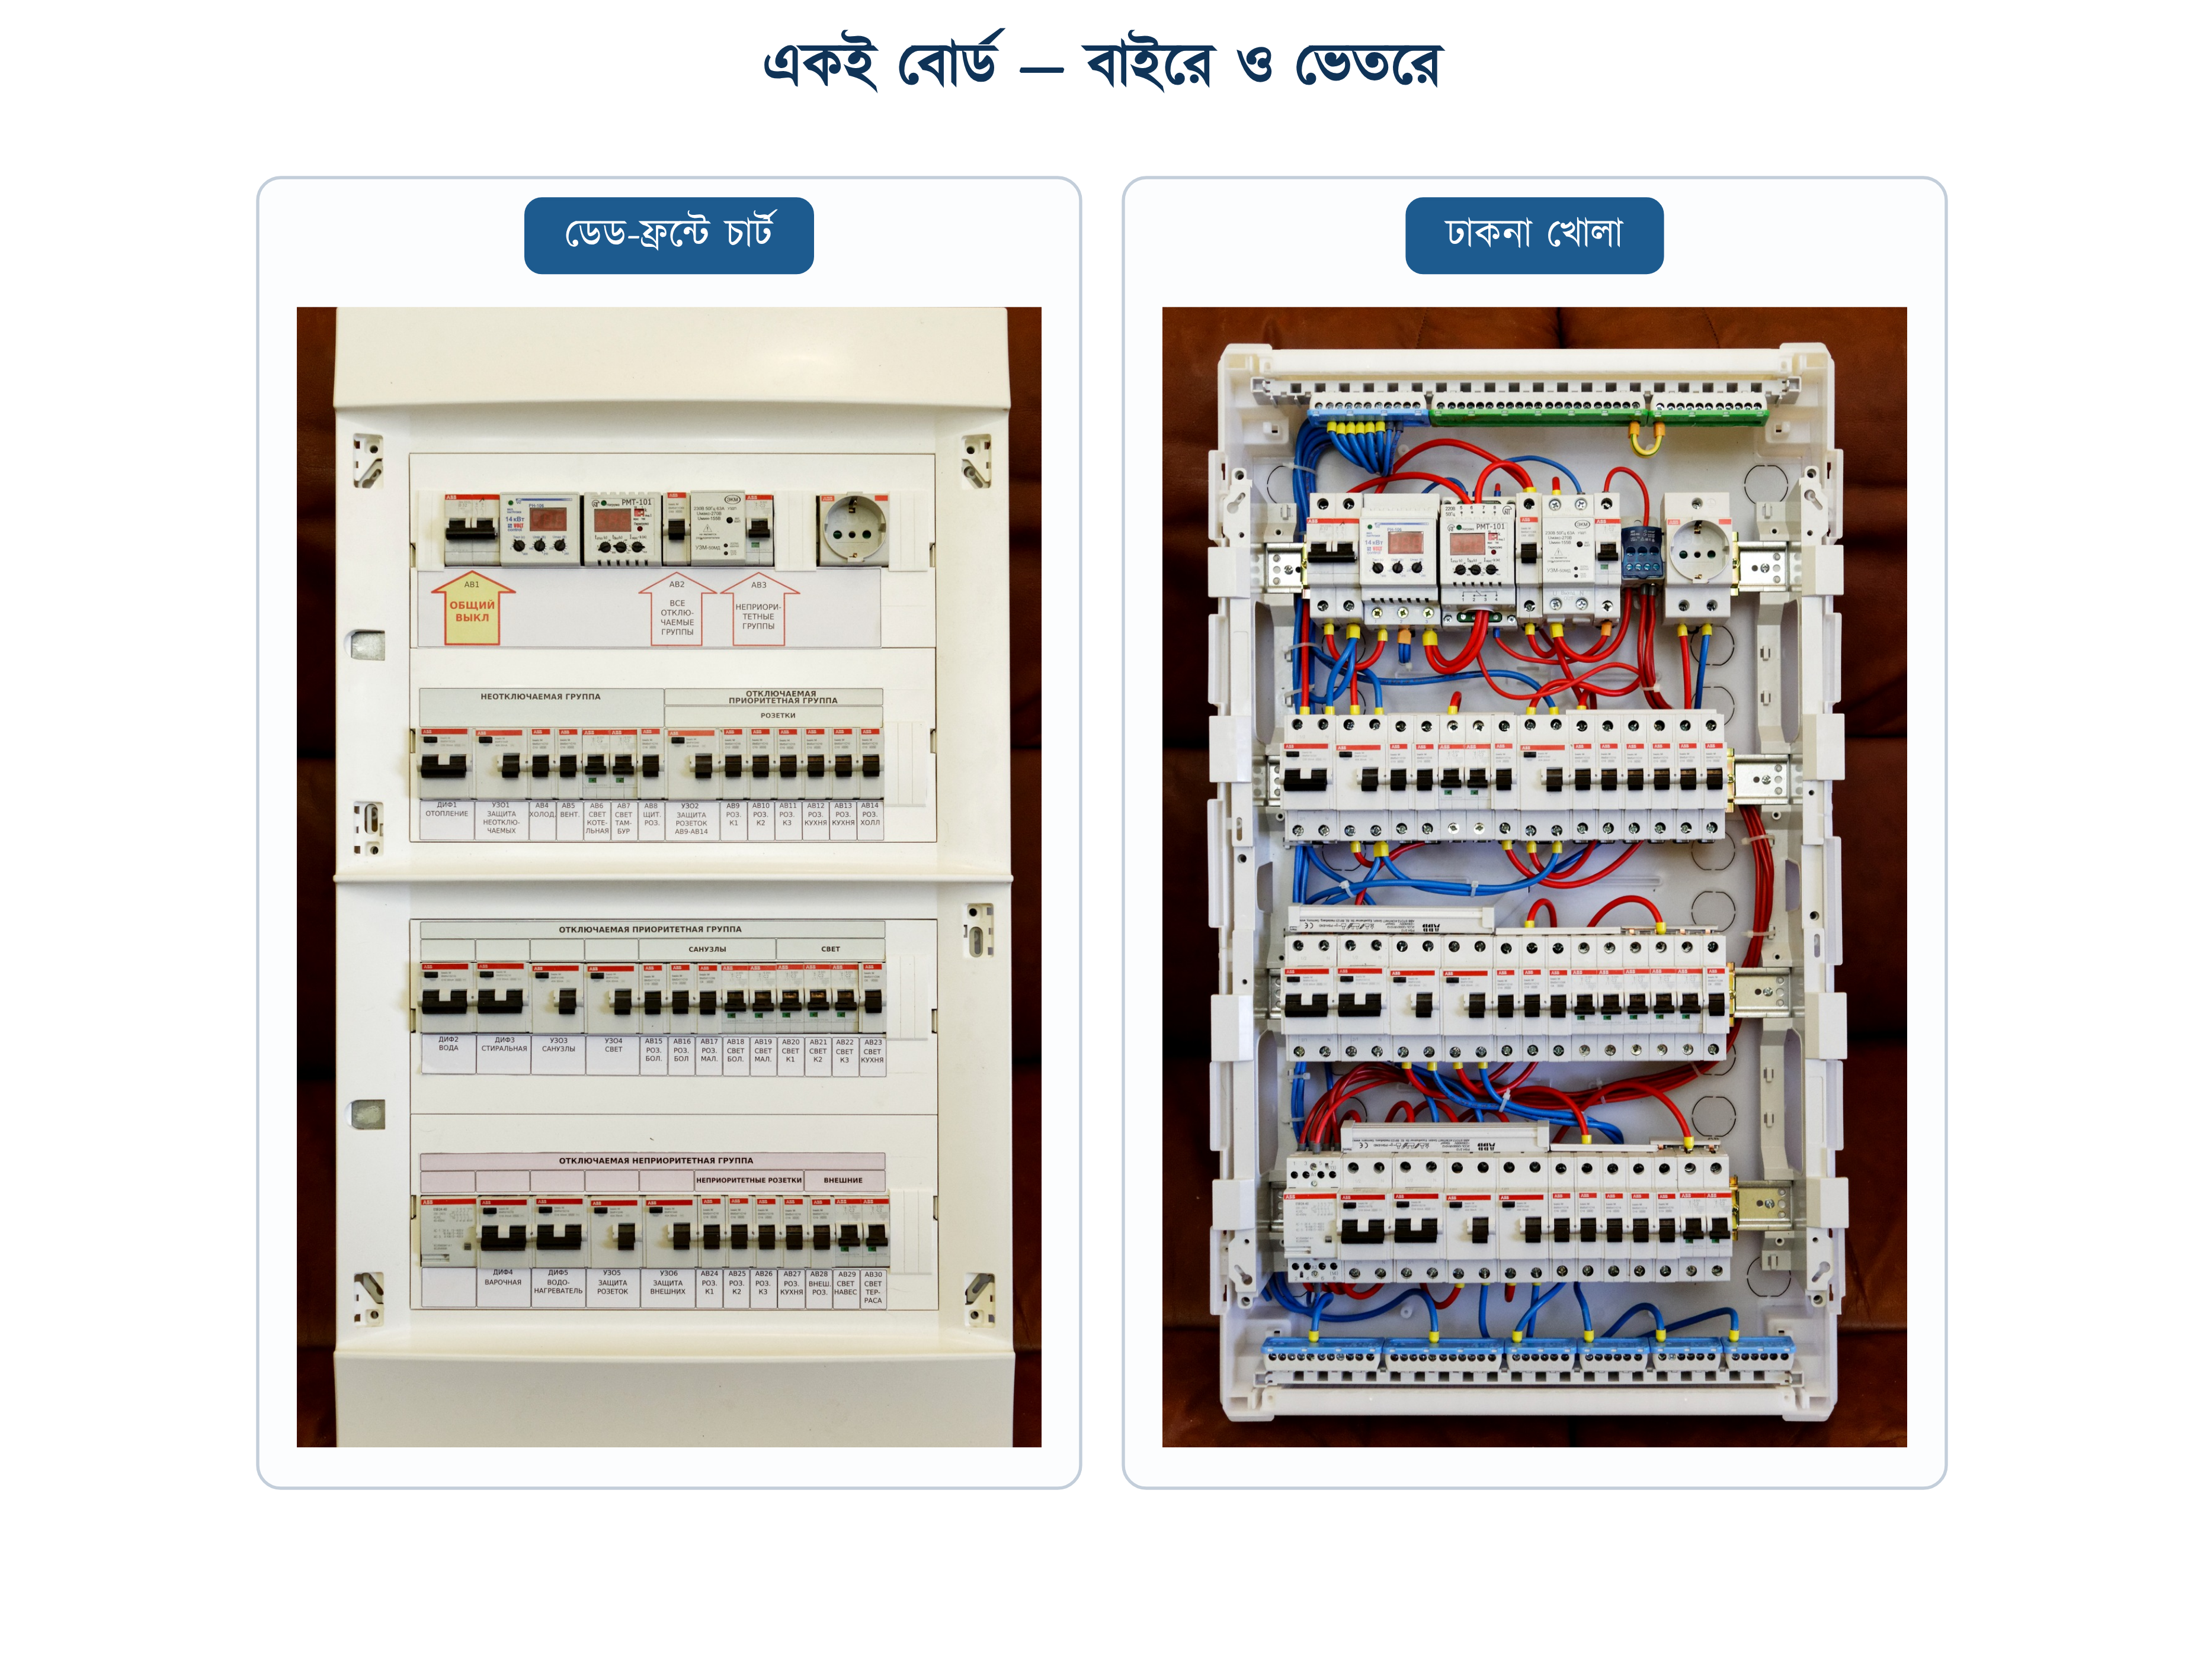
চিত্র ২৫.১৮: একটি বোর্ড: ডেড-ফ্রন্টে ছাপা সার্কিট চার্ট ও ভেতরের সাজ
বাঁ পাশের চিত্রে প্রতিটি সারির উপরে ছাপা নাম দেখা যাচ্ছে: ওই বোর্ডের মালিক ঢাকনা না খুলেই জানেন কোন ব্রেকার কীসের। নাম বাংলায় লিখলেও অসুবিধা নেই, শর্ত একটিই: কাগজে আর বোর্ডে একই নাম, আর নামের পাশে একই নম্বর। পরে অন্য কোনো মিস্ত্রি কাজ করতে এলে এই মিলের সাহায্যেই তিনি প্রতিটি সার্কিট চিনতে পারবেন।

২৫.৯.৮ ধাপ ৮: ডেড-ফ্রন্ট স্থাপন ও কাজ সমাপ্তি
সব তার লাগানো হয়ে গেলে ডেড-ফ্রন্ট বসিয়ে দেখতে হবে ব্রেকারের হাতলগুলো ঠিকমতো বেরোচ্ছে কি না এবং কোনো তার চাপা পড়ছে কি না। এরপর খালি জায়গাগুলোতে ঢাকনি লাগাতে হবে, তারপর ঢাকনা বসাতে হবে এবং ঢাকনার ভেতরে সার্কিট চার্ট লাগাতে হবে।
নিচের চিত্রের বোর্ডটিতে টার্মিনাল বার দুটি: একটি উপরে, একটি নিচে। উপরেরটিতে ইনকামিং ও আরসিসিবির নিউট্রাল, নিচেরটিতে ফাইনাল সার্কিটগুলোর। ব্যবস্থাটি বাধ্যতামূলক নয়, কিন্তু কাজ সহজ করে দেয়: উপরের সারির তার উপরে যায়, নিচের সারির তার নিচে, আর কোনো তারকে গোটা বোর্ড পেরিয়ে যেতে হয় না।
চিত্রে তারগুলো সোজা, সমান্তরাল ও একই দৈর্ঘ্যে কাটা। এটি সৌন্দর্যের জন্য নয়। বিএনবিসির ধারা ১.৩.১৭.৪(খ) অপ্রয়োজনীয় ক্রসিং এড়াতে বলেছে, কারণ ক্রসিং করা তারের গোছায় কোনটি কোথায় যাচ্ছে তা খুঁজে বের করতে সময় লাগে; ফলে ত্রুটি খুঁজতে দেরি হয়।
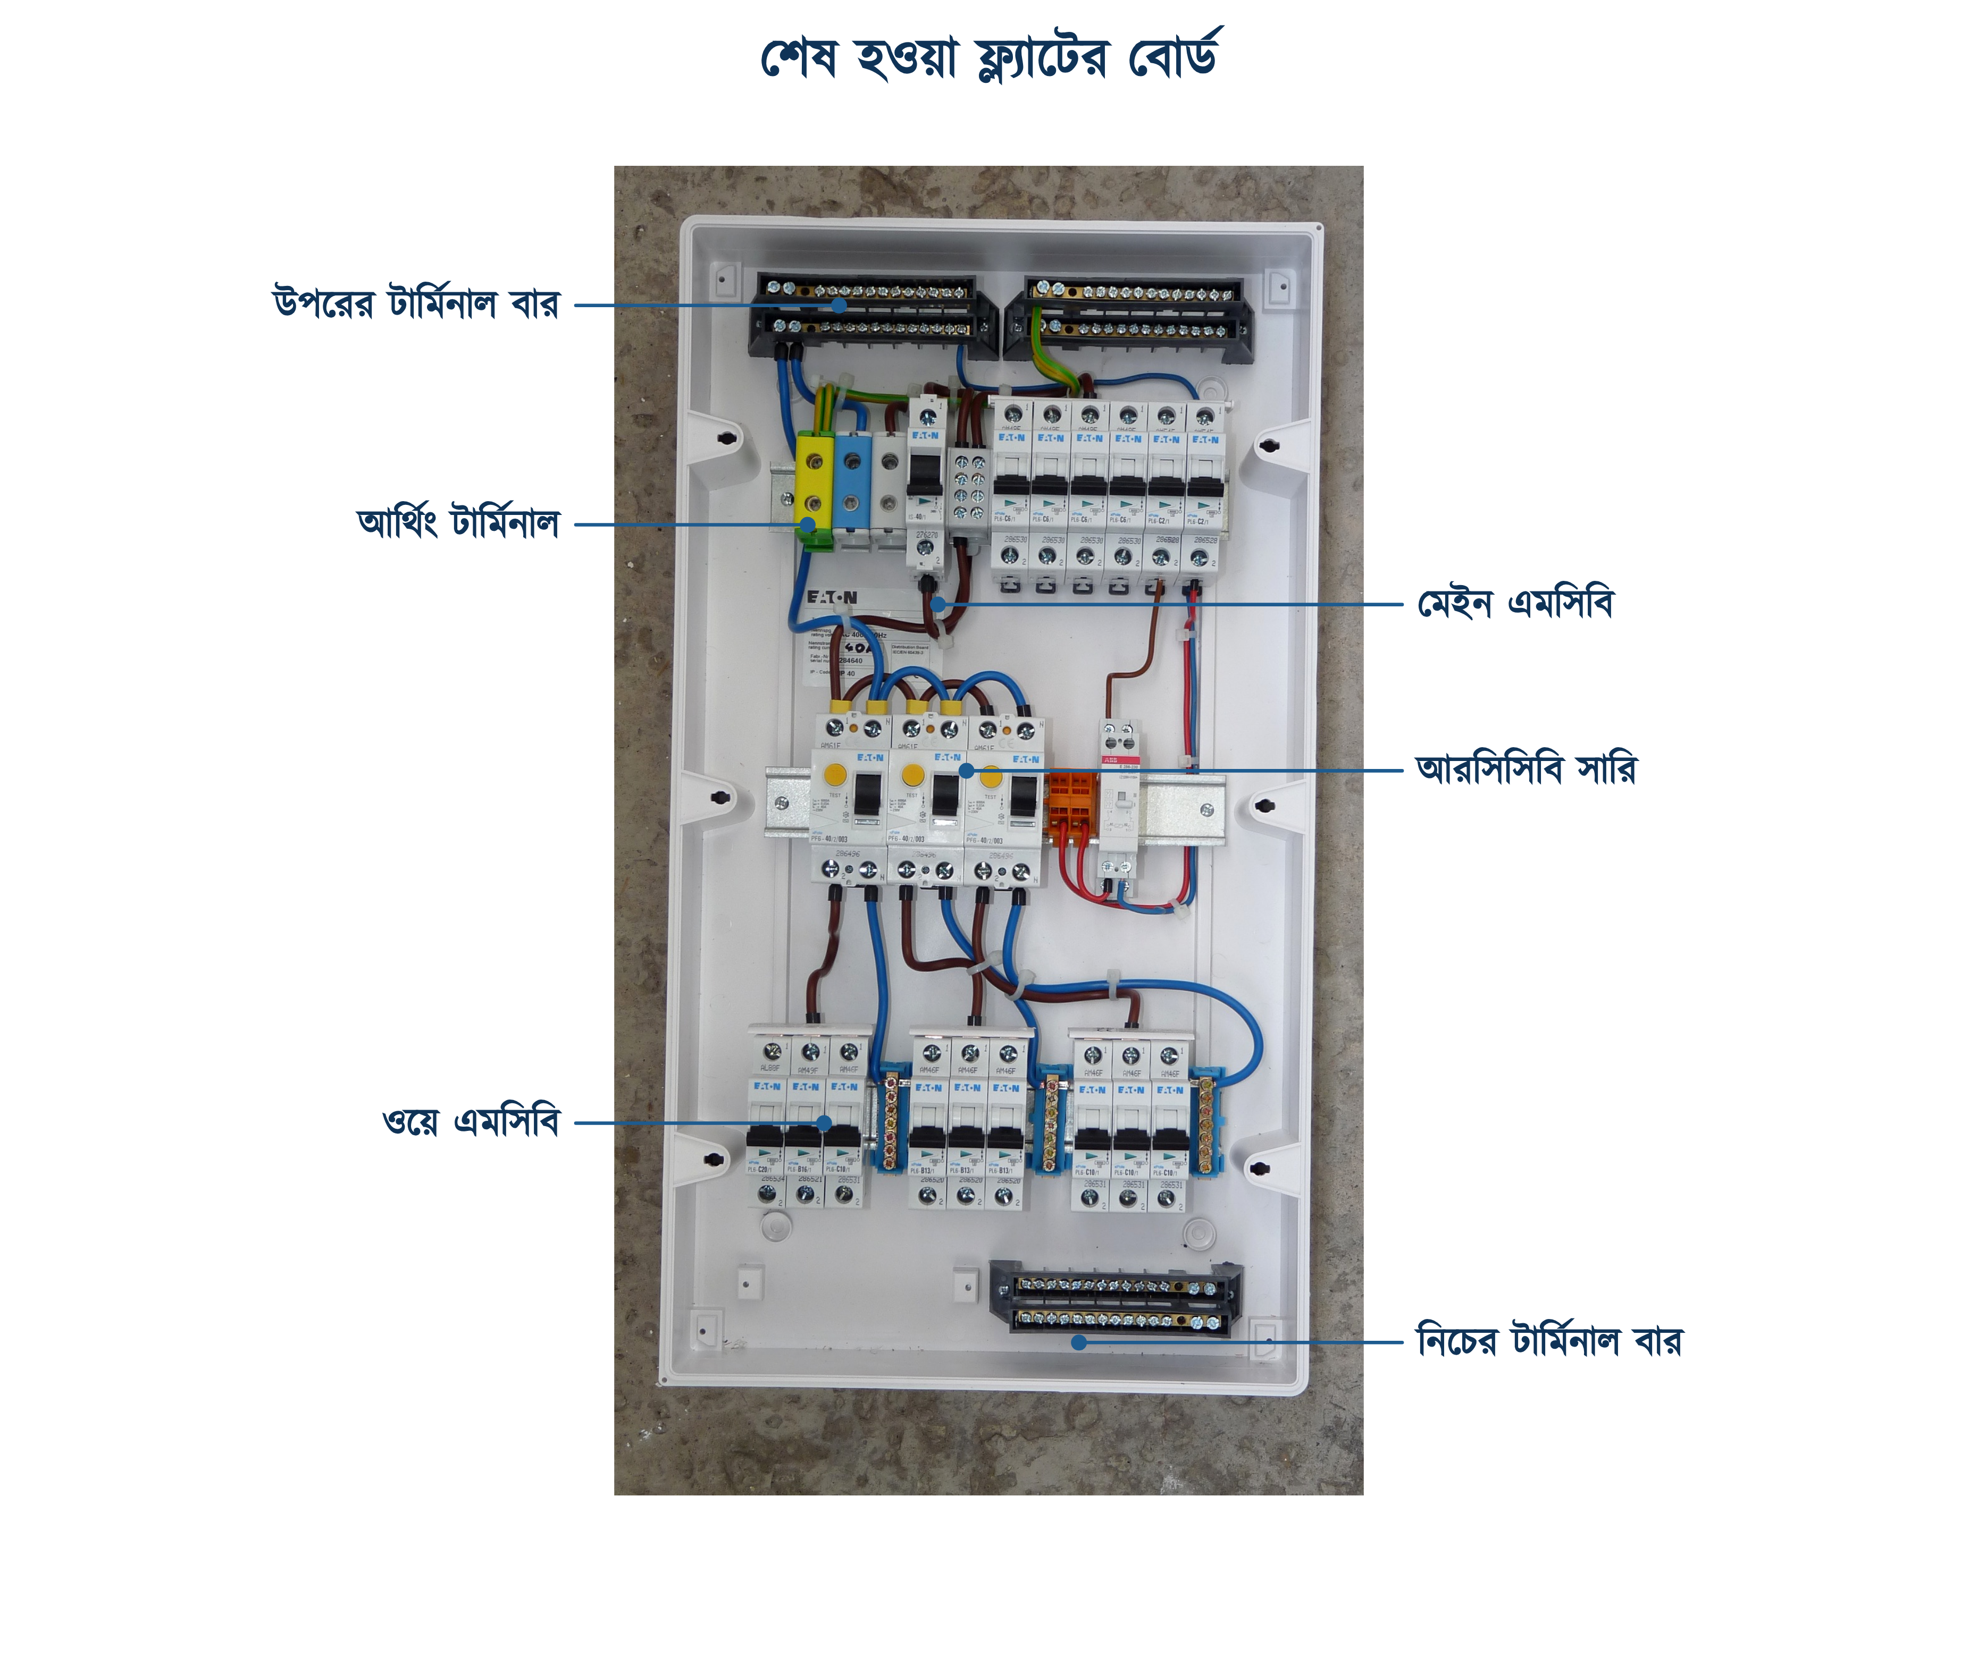
চিত্র ২৫.১৯: সম্পূর্ণ এসডিবি: উপরে ও নিচে টার্মিনাল বার

২৫.১০ এসডিবি থেকে ঘরের পয়েন্ট পর্যন্ত সংযোগ
বোর্ড শেষ হলেই কাজ শেষ নয়; ওই নয়টি ওয়ে থেকে তার বেরিয়ে গোটা ফ্ল্যাটে ছড়াবে। ইনস্টিটিউটের সংযোগ চিত্রে এই বিস্তার দেখানো হয়েছে, আর চিত্রগুলো দেখলে বোর্ডের নকশা কেন এভাবে হলো তা আরও পরিষ্কার হয়।

২৫.১০.১ এক ঘরের ফ্ল্যাটের লে-আউট
সবচেয়ে সরল ছকটি দিয়েই শুরু করা ভালো: এক ঘরের একটি ফ্ল্যাট, একটি সুইচবোর্ড, দুটি বাতি, একটি ফ্যান, একটি এক্সহস্ট ফ্যান আর দরজায় একটি কলিং বেল। এসডিবি থেকে বেরিয়ে তার কোন পথে কোথায় যাচ্ছে, চিত্রটি ঠিক সেটিই দেখায়।
চিত্রে তারগুলো যে ধূসর নলের ভেতর দিয়ে গেছে, সেটি কনডুইট। দেয়ালের ভেতরে পিভিসি পাইপ বসিয়ে তার ভেতর দিয়ে তার টানা হয়; বাংলাদেশের নতুন ফ্ল্যাটে এই পদ্ধতিই প্রচলিত। কনডুইট বসানোর নিয়ম, বাঁকের ব্যাসার্ধ, পুল বাক্স আর কত তার এক পাইপে চলে; এসবের আলোচনা পরের অধ্যায়ে। এখানে শুধু এটুকু দেখা দরকার যে বোর্ড থেকে কয়টি পথ বেরোচ্ছে এবং কোন পথে কী কী পয়েন্ট পড়ছে, কারণ ওই হিসাবেই সার্কিট চার্টের শেষ ঘরটি লেখা হয়।
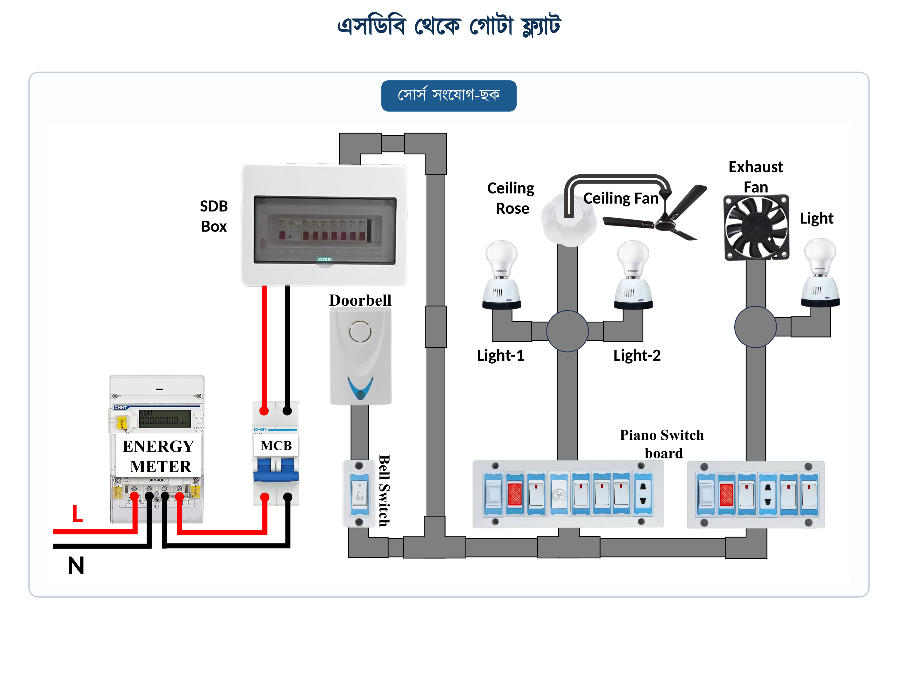
চিত্র ২৫.২০: এক ঘরের ফ্ল্যাটের সংযোগ চিত্র
চিত্রে বোর্ড থেকে কনডুইট বেরিয়ে দেয়াল বেয়ে সুইচবোর্ডে নেমেছে, আর সুইচবোর্ড থেকে উপরে উঠে সিলিং রোজ ও ফ্যানে গেছে। এটিই লুপ-ইন পদ্ধতি: প্রতিটি পয়েন্টে তার লুপ হয়ে ঢুকে আবার বেরোয়, মাঝপথে কোনো জয়েন্ট বাক্স নেই। বিএনবিসির ধারা ১.৩.৯.৩.১ এই পদ্ধতিটিই বাধ্যতামূলক করেছে এবং জয়েন্ট বাক্স নিষেধ করেছে। পদ্ধতিটি বিস্তারিত আছে অধ্যায় ১৪-তে।

২৫.১০.২ দুই ঘরের ফ্ল্যাটের লে-আউট
ঘর বাড়লে বোর্ডের ওয়েও বাড়ে, কিন্তু নীতিটি বদলায় না; প্রতিটি ঘরের নিজস্ব সুইচবোর্ড থাকে, এবং প্রতিটি সুইচবোর্ড এসডিবির একটি ওয়ে থেকে সরবরাহ পায়। মডেল ফ্ল্যাটের সার্কিট চার্টে বাতি-ফ্যানের দুটি সার্কিট রাখা হয়েছে ঠিক এই কারণেই।
নিচের চিত্রে দুটি ঘরের দুটি আলাদা সুইচবোর্ড, আর দুটিতে দুই ধরনের সুইচ: একদিকে পিয়ানো, একদিকে গ্যাং। বোর্ডের ধরন যা-ই হোক, এসডিবির দিক থেকে দুটিই সমান: দুটিই একটি করে বাতি-ফ্যান সার্কিটের প্রান্ত। এ কারণে সার্কিট চার্টে ওয়ে 4 ও 5-এর পাশে কক্ষের নাম লেখা হয়, সুইচের ধরন নয়। সুইচবোর্ডের বিস্তারিত অধ্যায় ১৫-তে আছে।
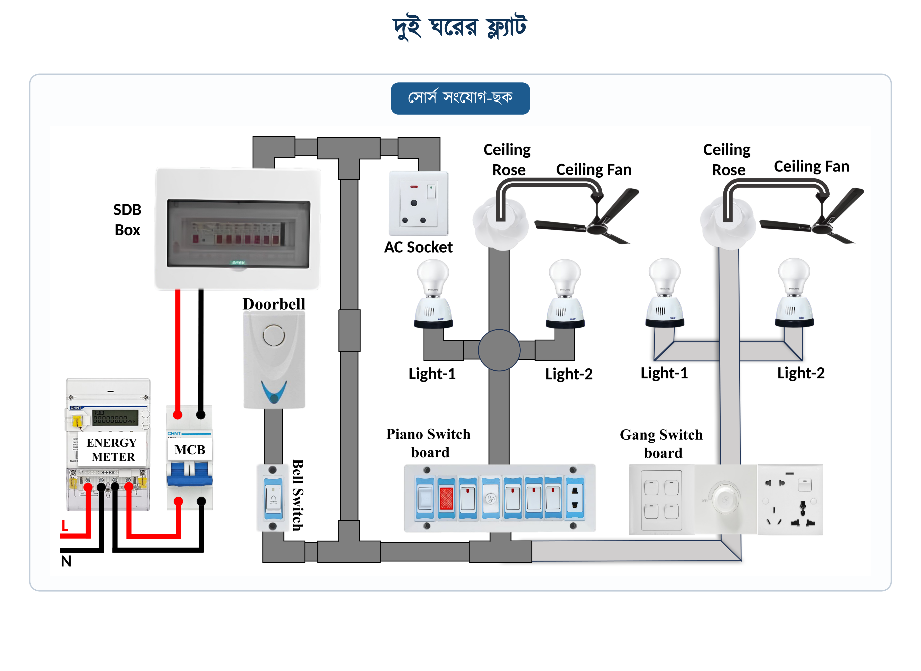
চিত্র ২৫.২১: দুই ঘরের ফ্ল্যাটের সংযোগ চিত্র: পিয়ানো ও গ্যাং সুইচবোর্ড

২৫.১০.৩ সংযোগ চিত্রে আর্থ তারের অনুপস্থিতি
⚠ নিরাপত্তা সতর্কতা
তিনটি সোর্স ছকের একটিতেও আর্থ কন্ডাক্টর আঁকা নেই। চিত্রগুলোতে শুধু লাল (ফেজ) ও কালো (নিউট্রাল) দেখা যায়। বাস্তবে ওভাবে কাজ করা যাবে না।
বিএনবিসির ধারা ১.৩.১৩ প্রতিটি ফিড সংযোগে ইসিসি বাধ্যতামূলক করেছে এবং দুই প্রান্তেই তা আর্থিং বারে তুলতে বলেছে। ধারা ১.৩.৯.৩.১৫ ও সারণি ৮.১.২ ইসিসির রং ঠিক করে দিয়েছে: সবুজ ও হলুদ দুই রঙের। মিটার থেকে বোর্ড, বোর্ড থেকে প্রতিটি সুইচবোর্ড, সকেট, সিলিং রোজ ও ফ্যান: প্রতিটি পথেই তৃতীয় একটি তার যাবে, আর সেটি চিত্রে আঁকা না থাকলেও বাদ দেওয়া যাবে না।

চিত্রের এই ফাঁকটি নতুন নয়। বাংলাদেশের বহু পুরোনো ফ্ল্যাটে সত্যিই শুধু দুটি তার টানা আছে, আর সকেটের আর্থ পিনটি কোথাও যুক্ত নয়। ওই ফ্ল্যাটে আরসিসিবি বসালে সেটি কাজ করবে ঠিকই, মানুষের শরীর দিয়ে কারেন্ট গেলে ধরে ফেলবে; কিন্তু যন্ত্রের বডিতে ফেজ লাগলে আগেভাগে কিছুই টের পাবে না, কারণ আর্থ দিয়ে ফেরার পথ নেই; কেউ বডি ছুঁলে তবেই ট্রিপ করবে। তাই আর্থ সংযোগ ছাড়া আরসিসিবি পূর্ণ সুরক্ষা দিতে পারে না।

২৫.১১ চালু করার আগের পরীক্ষা
ব্রেকার চালু করার আগে পাঁচটি পরীক্ষা করতে হয়। কোনোটিই সময়সাপেক্ষ নয়, আর পাঁচটি মিলিয়েও আধ ঘণ্টার বেশি লাগে না; অথচ এই আধ ঘণ্টাতেই গোটা কাজের মান নির্ধারিত হয়।
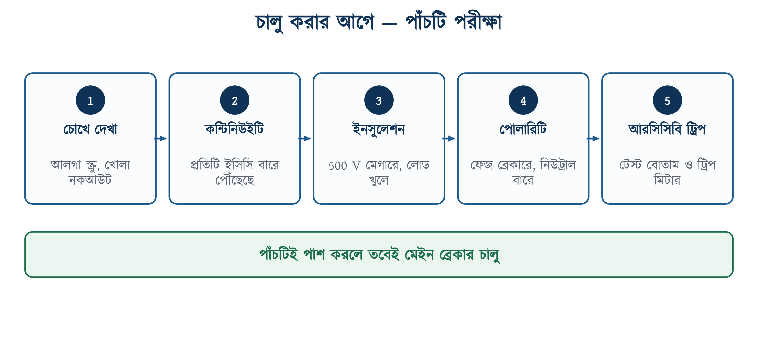
চিত্র ২৫.২২: চালু করার আগের পাঁচটি পরীক্ষার ক্রম
সারণি ২৫.৯: চালু করার আগের পরীক্ষা
পরীক্ষা | যন্ত্র | কী দেখা হয় | গ্রহণযোগ্য ফল
চোখে দেখা | হাত ও টর্চ | আলগা স্ক্রু, খোলা নকআউট, খোলা তামা, ঢাকনি | কিছুই খোলা নেই
কন্টিনিউইটি | মাল্টিমিটার | প্রতিটি ইসিসি আর্থিং বার পর্যন্ত পৌঁছেছে কি না | প্রতিটি পথ সংযুক্ত
ইনসুলেশন | 500 V মেগার | ফেজ-নিউট্রাল, ফেজ-আর্থ ও নিউট্রাল-আর্থের রোধ | প্রতিটি ≥ 5 মেগা-ওহম (অধ্যায় ২৮)
পোলারিটি | টেস্টার ও মাল্টিমিটার | ফেজ ব্রেকারে গেছে, নিউট্রাল বারে | কোথাও উল্টো নেই
আরসিসিবি ট্রিপ | টেস্ট বোতাম ও ট্রিপ মিটার | যন্ত্রটি নির্ধারিত সময়ে পড়ে কি না | সারণি ২৫.১০ অনুযায়ী

ইনসুলেশন টেস্ট করার আগে বোর্ডের সব লোড খুলে নিতে হবে এবং ইলেকট্রনিক যন্ত্র: এসপিডি, বেল ট্রান্সফরমার, এলইডি ড্রাইভার: বিচ্ছিন্ন করতে হবে। ৫০০ ভোল্ট ডিসি টেস্ট ভোল্টেজে এগুলো নষ্ট হয়ে যেতে পারে। এসপিডি খোলার সহজ উপায় হলো তার প্লাগ-ইন মডিউলটি টেনে বের করা; বেশির ভাগ Type 2 এসপিডিতে সেই ব্যবস্থা আছে।

২৫.১১.১ আরসিসিবির ট্রিপ-সময় পরীক্ষা
টেস্ট বোতাম চাপলে যন্ত্রটি পড়ে যায়; এতটুকু দেখেই অনেকে সন্তুষ্ট হন। তবে টেস্ট বোতাম শুধু প্রমাণ করে যে ট্রিপ-ব্যবস্থা কাজ করছে; কত দ্রুত কাজ করছে, তা এতে জানা যায় না। আসল পরীক্ষা আরসিডি ট্রিপ মিটার দিয়ে, আর সীমাগুলো আইইসি 61008-1-এ বাঁধা।
সারণি ২৫.১০: সাধারণ ধরনের আরসিসিবির সর্বোচ্চ ট্রিপ-সময় (আইইসি 61008-1)
পরীক্ষার কারেন্ট | ৩০ mA যন্ত্রে | সর্বোচ্চ সময়
IΔn | 30 mA | 300 মিলিসেকেন্ড
2 IΔn | 60 mA | 150 মিলিসেকেন্ড
5 IΔn | 150 mA | 40 মিলিসেকেন্ড

উদাহরণ ২৫.৫
একটি 30 mA আরসিসিবির ট্রিপ মিটারে মাপা সময় পাওয়া গেল; IΔn-এ 187 মিলিসেকেন্ড এবং 5 IΔn-এ 24 মিলিসেকেন্ড। যন্ত্রটি আইইসি 61008-1 মানছে কি না যাচাই করুন।
প্রদত্ত : IΔn = 30 mA, মাপা সময় = 187 ms 5 IΔn = 150 mA, মাপা সময় = 24 ms
নির্ণেয় : দুটি ফল সীমার ভেতরে কি না
সমাধান :
$$\text{187 < 300 }\text{ms}$$
$$\text{24 < 40 }\text{ms}$$
উত্তর : দুটিই সীমার ভেতরে, তাই যন্ত্রটি গ্রহণযোগ্য। ফল দুটি কাগজে লিখে তারিখসহ গ্রাহককে দিতে হবে।
৫ IΔn-এর ফলটিই বেশি জরুরি, কারণ বাস্তবে মানুষের শরীর দিয়ে যাওয়া কারেন্ট প্রায়ই রেটিংয়ের কয়েক গুণ হয়। এ অবস্থায় 40 মিলিসেকেন্ডের মধ্যে বিদ্যুৎ বন্ধ হলে হৃৎপিণ্ডের ছন্দ বিঘ্নিত হওয়ার ঝুঁকি অনেক কমে যায়।

✔ ব্যবহারিক পরামর্শ
টেস্ট বোতাম মাসে অন্তত একবার চাপতে বলা হয়, আর কথাটি গ্রাহককে বুঝিয়ে দেওয়া মিস্ত্রিরই কাজ। বছরের পর বছর না চাপলে ভেতরের যান্ত্রিক অংশ আটকে যেতে পারে; তখন যন্ত্রটি লাগানো থাকলেও প্রয়োজনের সময় ট্রিপ করে না। চার্টের নিচে ছোট করে “প্রতি মাসে TEST বোতাম চাপুন” লিখে দিলে কাজ হয়।

২৫.১২ সাধারণ ত্রুটি, কারণ ও প্রতিকার
সারণি ২৫.১১: এসডিবির সাধারণ ত্রুটি, কারণ ও প্রতিকার
যা দেখা যায় | কারণ | করণীয়
মেইন তুলতেই আরসিসিবি পড়ে যায় | আরসিসিবির অধীনের কোনো সার্কিটের নিউট্রাল মূল বারে | সব ওয়ে নামিয়ে একটি একটি করে তুলে ভুল তারটি খুঁজে আরসিসিবির বারে সরাতে হবে
ঝড়ের রাতে বারবার আরসিসিবি পড়ে | এসপিডি আরসিসিবির লোড-পাশে বসানো | এসপিডিকে মেইন এমসিবি ও আরসিসিবির মাঝে সরাতে হবে
এসপিডি আছে, তবু যন্ত্র পোড়ে | এসপিডির তার লম্বা, মোট ০.৫ মিটারের বেশি | তিনটি তার কেটে ছোট করতে হবে, বিশেষ করে আর্থের তার
দিনে দু-তিনবার আরসিসিবি পড়ে, কোনো ত্রুটি মেলে না | জমা স্থায়ী লিকেজ ৯ mA ছাড়িয়ে গেছে | বড় লোডগুলোকে আলাদা আরসিবিওতে সরাতে হবে (উদাহরণ ২৫.৩)
একটি ওয়েতে ফেজ নেই, ব্রেকার ঠিক আছে | কম্ব বাসবারের ওই ব্রেকারের স্ক্রু আঁটা হয়নি | প্রতিটি স্ক্রু আলাদা করে আঁটতে হবে
ব্রেকার নামানোর পরেও পয়েন্টে বিদ্যুৎ | সিঙ্গেল পোল ব্রেকার নিউট্রালে বসানো, ফেজে নয় | পোলারিটি পরীক্ষা করে তার বদলাতে হবে
দুটি সার্কিট এক নিউট্রালে | কমন নিউট্রাল: বিএনবিসি ১.৩.৯.৩.১৪ অনুযায়ী নিষিদ্ধ | প্রতিটি সার্কিটের নিজস্ব নিউট্রাল টানতে হবে
বারের একটি স্ক্রুর নিচে দুটি তার | গর্ত ফুরিয়ে গেছে | বড় বার বসাতে হবে; তার চাপাচাপি করা যাবে না
বোর্ড গরম হয়, প্লাস্টিকে বাদামি দাগ | আলগা স্ক্রু বা ফেরুল ছাড়া বহু-তারের কোর | বিদ্যুৎ বন্ধ করে প্রতিটি প্রান্ত খুলে ফেরুলসহ আবার আঁটতে হবে
কোন ব্রেকার কীসের, কেউ জানে না | লেবেল ও সার্কিট চার্ট নেই | বিএনবিসি ১.৩.৩৪(ঘ) অনুযায়ী চার্ট বানিয়ে দরজায় সাঁটতে হবে
নতুন সার্কিট বাড়ানোর জায়গা নেই | খালি ওয়ে রাখা হয়নি | বিএনবিসি ১.৩.৯.৩.৯: প্রতি পাঁচ সার্কিটে একটি খালি ওয়ে
বোর্ডের ভেতরে ধুলো ও তেলাপোকা | খালি নকআউট ও খালি জানালা খোলা | ঢাকনি লাগাতে হবে (বিএনবিসি ১.৩.৪৭.৮.৪)

২৫.১৩ বাজারে প্রচলিত এসডিবি
বাংলাদেশের বাজারে এসডিবির বাক্স মূলত দুই রকম। প্রথমটি আমদানি করা প্লাস্টিকের কনজিউমার ইউনিট; এগুলো 4, 6, 8, 12, 16 বা 18 মডিউলের হয়, গায়ে IP40 লেখা থাকে এবং ঢাকনার ভেতরে চার্ট রাখার জায়গা থাকে। দ্বিতীয়টি নবাবপুর ও স্থানীয় কারখানায় তৈরি এমএস শিটের বাক্স; এগুলো SPN বা TPN ধরনের, 4 থেকে 16 ওয়ের, রং করা ও কম দামের, এবং প্রয়োজনমতো মাপে বানিয়েও নেওয়া যায়।
সারণি ২৫.১২: বাজারে প্রচলিত এসডিবির বাক্স
ধরন | যেসব নামে মেলে | সুবিধা | যা দেখে নিতে হয়
প্লাস্টিক কনজিউমার ইউনিট | Hager, Schneider, ABB, Legrand, Siemens, CHiNT, CNC, TOMZN, Havells | হালকা, মরচে ধরে না, ডেড-ফ্রন্ট ও চার্ট পকেট সঙ্গেই আসে | আইইসি 61439-3 লেখা আছে কি না, দুটি বার আছে কি না
এমএস শিটের বাক্স | স্থানীয় কারখানা ও নবাবপুরের দোকান | মজবুত, মাপমতো বানানো যায়, দাম কম | শিট ≥ 20 SWG, রং, রেল ও বার আলাদা কিনতে হয় কি না
দেশি ব্র্যান্ডের তৈরি বোর্ড | Super Star, Walton | যন্ত্রসহ একসঙ্গে মেলে, খুচরা যন্ত্রাংশ সহজলভ্য | ভেতরের ব্রেকারের রেটিং সার্কিটের সঙ্গে মেলে কি না

দাম দ্রুত বদলায় বলে এখানে কোনো দাম উল্লেখ করা হয়নি (অধ্যায় ১৭, ১৯ ও ২১–২৪-এর মতো)। তার বদলে যেটি দেখা দরকার তা উপরের শেষ ঘরে: বাক্সে দুটি আলাদা বার আছে কি না, গায়ে আইইসি মান লেখা আছে কি না, আর ঢাকনার ভেতরে চার্ট রাখার জায়গা আছে কি না। এই তিনটি সুবিধা থাকলে কম দামের বাক্স দিয়েও ভালো বোর্ড তৈরি করা যায়; না থাকলে দামি বাক্সেও সমস্যা দেখা দেয়।
✔ ব্যবহারিক পরামর্শ
একটি বাস্তব হিসাব মাথায় রাখা ভালো। বাক্সের দাম গোটা কাজের খরচের খুব ছোট অংশ: তার, ব্রেকার ও মজুরির তুলনায় নগণ্য। কিন্তু বাক্স ছোট পড়লে সেটি বদলাতে গেলে গোটা বোর্ড খুলে আবার সাজাতে হয়। তাই বাক্স কেনার সময় হিসাবের চেয়ে এক ধাপ বড় নেওয়াই বুদ্ধিমানের কাজ।

২৫.১৪ সারসংক্ষেপ
• এসডিবি হলো বিতরণ-শৃঙ্খলের শেষ বোর্ড: উপর থেকে একটিমাত্র ফিড নিয়ে ফাইনাল সার্কিটে ভাগ করে দেয়। ফ্ল্যাটের বাসিন্দার কাছে এটিই “মেইন বোর্ড”।
• এমডিবি ভাগ করে বোর্ডে, এসডিবি ভাগ করে সার্কিটে।
• বোর্ডের অংশ দশটি: বাক্স, ডিন রেল, মেইন এমসিবি, আরসিসিবি, এসপিডি, ওয়ে এমসিবি, নিউট্রাল বার, আর্থিং বার, ডেড-ফ্রন্ট ও ঢাকনা।
• ওয়ে, মডিউল ও যন্ত্র: তিনটি আলাদা সংখ্যা। মডেল ফ্ল্যাটে যথাক্রমে ৯, ১৮ ও ১৪। বাজার গোনে মডিউল, বিএনবিসির সারণি ৮.১.২৩ গোনে যন্ত্র।
• এক মডিউল ১৭.৫ মিলিমিটার (ডিআইএন 43880), রেল TH35 (আইইসি 60715)।
• বোর্ড বসবে লোড-কেন্দ্রের কাছে, শুকনো দেয়ালে, মেঝে থেকে ২ মিটারের নিচে: বিএনবিসি ১.৩.১৭.৩ ও ১.৩.৩৪(ক)।
• মডেল ফ্ল্যাট: 12 kW সংযুক্ত · ডাইভার্সিটি 0.6 → 7200 W · 230 V, cos φ 0.95 → 32.95 A → 40 A ডিপি · ফিড ক্যাবল 10 বর্গমিলিমিটার।
• আরসিসিবির অধীনে থাকা সার্কিটের নিউট্রাল আরসিসিবির নিজের বারে ফিরবে: মূল বারে গেলে যন্ত্রটি সঙ্গে সঙ্গে ট্রিপ করবে। তাই বোর্ডে নিউট্রাল বার লাগে দুটি।
• একটি আরসিডির অধীনে জমা স্থায়ী লিকেজ তার রেটিংয়ের ৩০ শতাংশের বেশি নয়; ৩০ mA যন্ত্রে ৯ mA। এই কারণেই গিজার ও দুই এসি আরসিসিবির বাইরে।
• এসপিডি বসবে আরসিসিবির আগে, আর তার L, N ও PE তারের মোট দৈর্ঘ্য ০.৫ মিটারের বেশি নয় (আইইসি 60364-5-534)।
• কম্ব বাসবার জাম্পার তারের চেয়ে ভালো; জোড়া কম, ফেজ সমান, ভেতরটি খালি থাকে।
• সাধারণ আরসিসিবির ট্রিপ-সময়: IΔn-এ ৩০০ ms, 5 IΔn-এ 40 ms (আইইসি 61008-1)।
• প্রতিটি বোর্ডে সার্কিট চার্ট বাধ্যতামূলক: বিএনবিসি ১.৩.৩৪(ঘ)। চিত্রের নম্বর, স্টিকারের নম্বর ও চার্টের নম্বর তিনটিই এক।
• সোর্স সংযোগ-ছকে আর্থ কন্ডাক্টর আঁকা নেই; বিএনবিসি ১.৩.১৩ অনুযায়ী প্রতিটি পথে ইসিসি টানতেই হবে।

২৫.১৫ পারিভাষিক শব্দ
সারণি ২৫.১৩: অধ্যায় ২৫-এর পারিভাষিক শব্দ
বাংলা | ইংরেজি | অর্থ
সাব ডিস্ট্রিবিউশন বোর্ড | Sub-distribution Board (SDB) | যে বোর্ড এক ফিড নিয়ে ফাইনাল সার্কিটে ভাগ করে
কনজিউমার ইউনিট | Consumer Unit | বাসাবাড়ির ছোট বিতরণ বোর্ড, ক্যাটালগের নাম
ওয়ে | Way | বোর্ড থেকে বেরোনো একটি সার্কিটের জায়গা
মডিউল | Module | রেলে ১৭.৫ মিলিমিটার চওড়া এক একক জায়গা
ডিন রেল | DIN Rail | মডিউলার যন্ত্র আটকানোর ইস্পাতের পাটি, TH35
কম্ব বাসবার | Comb / Pin Busbar | চিরুনির মতো দাঁতওয়ালা বার, একসঙ্গে সব ব্রেকারে ফেজ দেয়
ডেড-ফ্রন্ট | Dead Front | ভেতরের ঢাকনি, শুধু হাতল বাইরে রাখে
নকআউট | Knockout | বাক্সের গায়ে আগে থেকে কাটা, চাপ দিলে খুলে যাওয়া ছিদ্র
আরসিসিবি | RCCB | লিকেজ কারেন্ট ধরে বিদ্যুৎ কাটে; ওভারলোড দেখে না
আরসিবিও | RCBO | এক দেহে আরসিসিবি ও এমসিবি
এসপিডি | Surge Protective Device | ভোল্টেজের হঠাৎ লাফ মাটিতে ছেড়ে দেয়
স্থায়ী লিকেজ | Standing Leakage Current | স্বাভাবিক অবস্থায় যন্ত্র থেকে আর্থে যাওয়া সামান্য কারেন্ট
ট্রিপ-সময় | Tripping Time | লিকেজ শুরুর পর যন্ত্র কেটে দিতে যত সময় নেয়
ইসিসি | Earth Continuity Conductor | সবুজ-হলুদ আর্থ তার, প্রতিটি পথে থাকতে হবে
সার্কিট চার্ট | Circuit Chart / Schedule | কোন ওয়ে কীসের: বোর্ডের দরজায় সাঁটা তালিকা
লোড-কেন্দ্র | Load Centre | যে জায়গার চারপাশে লোডগুলো ছড়ানো
ডাইভার্সিটি ফ্যাক্টর | Diversity Factor | সংযুক্ত লোডের কত অংশ একসঙ্গে চলে

২৫.১৬ অনুশীলনী

২৫.১৬.১ ক. বহুনির্বাচনী প্রশ্ন
১. একটি ফ্ল্যাটের এসডিবি সাধারণত কোথা থেকে ফিড নেয়?
(ক) সরাসরি বিতরণ কোম্পানির খুঁটি থেকে | (খ) ভবনের এমডিবি বা ফ্ল্যাটের মিটার থেকে
(গ) পাশের ফ্ল্যাটের বোর্ড থেকে | (ঘ) জেনারেটরের প্যানেল থেকে

২. ডিআইএন 43880 অনুযায়ী এক মডিউলের চওড়া কত?
(ক) 12.5 মিলিমিটার | (খ) 25 মিলিমিটার
(গ) 35 মিলিমিটার | (ঘ) 17.5 মিলিমিটার

৩. বোর্ডে ব্যবহৃত প্রচলিত ডিন রেলের মাপ কোনটি?
(ক) TH15 | (খ) G32
(গ) TH35 | (ঘ) TH50

৪. আরসিসিবির অধীনে থাকা একটি সার্কিটের নিউট্রাল কোথায় ফিরবে?
(ক) আরসিসিবির নিজের নিউট্রাল বারে | (খ) বোর্ডের মূল নিউট্রাল বারে
(গ) আর্থিং বারে | (ঘ) মেইন এমসিবির নিউট্রাল টার্মিনালে

৫. এসপিডির সঠিক জায়গা কোনটি?
(ক) আরসিসিবির ঠিক পরে | (খ) মেইন এমসিবি ও আরসিসিবির মাঝে
(গ) সবচেয়ে শেষ ওয়ের পাশে | (ঘ) নিউট্রাল বারের নিচে

৬. আইইসি অনুযায়ী এসপিডির L, N ও PE তারের মোট দৈর্ঘ্য সর্বোচ্চ কত হওয়া উচিত?
(ক) 0.5 মিটার | (খ) 0.2 মিটার
(গ) 1.5 মিটার | (ঘ) 2.0 মিটার

৭. একটি 30 mA আরসিসিবির অধীনে জমা স্থায়ী লিকেজ সর্বোচ্চ কত ধরা হয়?
(ক) 30 mA | (খ) 15 mA
(গ) 9 mA | (ঘ) 3 mA

৮. সাধারণ ধরনের 30 mA আরসিসিবি 150 mA লিকেজে কত সময়ের মধ্যে ট্রিপ করবে?
(ক) 300 মিলিসেকেন্ড | (খ) 200 মিলিসেকেন্ড
(গ) 150 মিলিসেকেন্ড | (ঘ) 40 মিলিসেকেন্ড

৯. বিএনবিসি অনুযায়ী প্রতি কয়টি ব্যবহৃত সার্কিটের জন্য অন্তত একটি খালি ওয়ে রাখতে হবে?
(ক) পাঁচটি | (খ) তিনটি
(গ) আটটি | (ঘ) দশটি

১০. বিএনবিসি ১.৩.৩৪(ক) অনুযায়ী বোর্ড মেঝে থেকে সর্বোচ্চ কত উঁচুতে বসতে পারে?
(ক) 1.2 মিটার | (খ) 2 মিটার
(গ) 2.5 মিটার | (ঘ) 3 মিটার

১১. বাসাবাড়ির বাতি ও ফ্যানের সার্কিটে বোর্ড থেকে বেরোনো তারের ন্যূনতম মাপ কত?
(ক) 0.75 বর্গমিলিমিটার | (খ) 1.0 বর্গমিলিমিটার
(গ) 2.5 বর্গমিলিমিটার | (ঘ) 1.5 বর্গমিলিমিটার

১২. দুটি সার্কিটে একটিই নিউট্রাল ব্যবহার করা সম্পর্কে বিএনবিসি কী বলে?
(ক) ছোট সার্কিটে চলবে | (খ) তার সাশ্রয়ের জন্য উৎসাহিত
(গ) সম্পূর্ণ নিষিদ্ধ | (ঘ) প্রকৌশলীর অনুমতি নিয়ে চলবে

১৩. ফ্ল্যাটের মেইন ব্রেকার কেমন হওয়া উচিত?
(ক) ডিপি: ফেজ ও নিউট্রাল দুটিই কাটে | (খ) সিঙ্গেল পোল, শুধু ফেজে
(গ) সিঙ্গেল পোল, শুধু নিউট্রালে | (ঘ) টিপি: তিন ফেজে

১৪. আরসিবিও কী কী ত্রুটি ধরতে পারে?
(ক) শুধু লিকেজ | (খ) লিকেজ, ওভারলোড ও শর্ট সার্কিট
(গ) শুধু ওভারলোড | (ঘ) শুধু শর্ট সার্কিট

১৫. আইইসি 61439-3 কোন ধরনের বোর্ডের মান?
(ক) সাবস্টেশনের এলটি প্যানেল | (খ) মোটর কন্ট্রোল সেন্টার
(গ) সাধারণ মানুষের চালানোর উপযোগী বিতরণ বোর্ড | (ঘ) বাসবার ট্রাংকিং

১৬. ডেড-ফ্রন্টের প্রধান কাজ কী?
(ক) বোর্ডকে দেখতে সুন্দর করা | (খ) যন্ত্রের তাপ বের করা
(গ) ব্রেকারকে রেলে আটকে রাখা | (ঘ) টার্মিনাল ঢেকে রেখে শুধু হাতল বাইরে রাখা

✔ উত্তরমালা
উত্তরমালা: ১-খ, ২-ঘ, ৩-গ, ৪-ক, ৫-খ, ৬-ক, ৭-গ, ৮-ঘ, ৯-ক, ১০-খ, ১১-ঘ, ১২-গ, ১৩-ক, ১৪-খ, ১৫-গ, ১৬-ঘ

২৫.১৬.২ খ. সংক্ষিপ্ত প্রশ্ন
১. সাব ডিস্ট্রিবিউশন বোর্ডের সংজ্ঞা লিখুন।
২. এমডিবি ও এসডিবির চারটি পার্থক্য লিখুন।
৩. ওয়ে, মডিউল ও যন্ত্রের সংখ্যা: তিনটির পার্থক্য উদাহরণসহ লিখুন।
৪. আরসিসিবিওয়ালা বোর্ডে দুটি নিউট্রাল বার কেন লাগে?
৫. এসপিডি আরসিসিবির পরে বসালে কী সমস্যা হয়?
৬. কম্ব বাসবারের তিনটি সুবিধা লিখুন।
৭. ডেড-ফ্রন্ট ও ঢাকনার পার্থক্য কী?
৮. স্থায়ী লিকেজ কারেন্ট বলতে কী বোঝায়?
৯. সার্কিট চার্টে কী কী তথ্য থাকা দরকার?
১০. বোর্ড বসানোর জন্য নিষিদ্ধ চারটি জায়গার নাম লিখুন।
১১. মেইন ব্রেকার ডিপি হওয়া দরকার কেন?
১২. চালু করার আগের পাঁচটি পরীক্ষার নাম লিখুন।

২৫.১৬.৩ গ. রচনামূলক প্রশ্ন
১. একটি ফ্ল্যাটের এসডিবির ভেতরের অংশগুলো চিত্রসহ বর্ণনা করুন এবং প্রতিটির কাজ ব্যাখ্যা করুন।
২. আরসিসিবির পরের নিউট্রাল ভুল বারে গেলে কী ঘটে; চিত্র এঁকে ব্যাখ্যা করুন এবং মাঠে ভুলটি খুঁজে বের করার পদ্ধতি লিখুন।
৩. এসপিডি আরসিসিবির আগে বসানো কেন ভালো; সার্জ কারেন্টের পথ দেখিয়ে ব্যাখ্যা করুন এবং আইইসির সংশ্লিষ্ট শর্ত উল্লেখ করুন।
৪. একটি এসডিবির ওয়্যারিংয়ের আটটি ধাপ ক্রম অনুযায়ী বর্ণনা করুন।
৫. কোন সার্কিট আরসিসিবির অধীনে থাকবে আর কোনটি থাকবে না; লিকেজ-বাজেটের হিসাব দেখিয়ে ব্যাখ্যা করুন।
৬. বোর্ডে নম্বর, লেবেল ও সার্কিট চার্টের গুরুত্ব ব্যাখ্যা করুন এবং বিএনবিসির সংশ্লিষ্ট ধারা উল্লেখ করুন।

২৫.১৬.৪ ঘ. গাণিতিক সমস্যা
১. একটি ফ্ল্যাটের সংযুক্ত লোড 9,500 W। ডাইভার্সিটি ফ্যাক্টর 0.6, সরবরাহ 230 V এবং পাওয়ার ফ্যাক্টর 0.95। মেইন এমসিবির রেটিং নির্ণয় করুন।
২. একটি বোর্ডে বসবে: মেইন এমসিবি 2M, এসপিডি 2M, আরসিসিবি 2M, সাতটি সিঙ্গেল পোল এমসিবি এবং একটি আরসিবিও 2M। সাতটি সার্কিট ব্যবহারে আছে। বিএনবিসির খালি-ওয়ের শর্তসহ মোট কত মডিউলের বাক্স লাগবে?
৩. একটি 30 mA আরসিসিবির অধীনে পাঁচটি সার্কিটের স্থায়ী লিকেজ যথাক্রমে 1.8, 2.4, 1.1, 2.6 এবং 1.9 mA। সাজটি গ্রহণযোগ্য কি না যাচাই করুন।
৪. একটি এসপিডির ফেজের তার 0.22 মিটার, নিউট্রালের তার 0.19 মিটার এবং আর্থের তার 0.26 মিটার। আইইসির শর্ত পূরণ করতে মোট কত মিটার কমাতে হবে?
৫. একটি 30 mA আরসিসিবির ট্রিপ মিটারে IΔn-এ 265 মিলিসেকেন্ড এবং 5 IΔn-এ 46 মিলিসেকেন্ড পাওয়া গেল। যন্ত্রটি আইইসি 61008-1 মানছে কি না বলুন এবং কারণ লিখুন।
৬. একটি বোর্ডে 12টি যন্ত্র বসবে। বিএনবিসির সারণি ৮.১.২৩ অনুযায়ী এনক্লোজারের মাপ কত হবে?

২৫.১৬.৫ ঙ. ব্যবহারিক কাজ
সারণি ২৫.১৪: ব্যবহারিক কাজের তালিকা
কাজ | প্রয়োজনীয় জিনিস | যা শেখা হবে
একটি খালি এসডিবি বাক্সে ডিন রেল, নিউট্রাল ও আর্থিং বার বসানো | বাক্স, রেল, দুটি বার, স্ক্রু-ড্রাইভার | বাক্সের ভেতরের সাজ ও দুই বারের অবস্থান
ছয়টি এমসিবি বসিয়ে কম্ব বাসবার কেটে ফেজ বিলি করা | এমসিবি, কম্ব বাসবার, হ্যাকস, ঢাকনি | কম্ব মাপা, কাটা, প্রান্ত ঢাকা ও প্রতিটি স্ক্রু আঁটা
আরসিসিবি বসিয়ে তিনটি সার্কিটের নিউট্রাল সঠিক বারে তোলা | আরসিসিবি, দুটি বার, তার, ফেরুল | আরসিসিবির নিউট্রাল কোন বারে যায় তা হাতে করে দেখা
ইচ্ছে করে একটি নিউট্রাল ভুল বারে তুলে ট্রিপ দেখা ও খুঁজে বের করা | উপরের বোর্ড, টেস্ট সাপ্লাই | ভুল ধরার ধাপে ধাপে পদ্ধতি (২৫.৬.২-এর সতর্কতা)
এসপিডি বসিয়ে তিন তারের দৈর্ঘ্য মেপে 0.5 মিটারের ভেতরে আনা | এসপিডি, ফিতা, ওয়্যার কাটার | তারের দৈর্ঘ্য কেন গুরুত্বপূর্ণ
একটি বোর্ডের সার্কিট চার্ট তৈরি করে দরজায় সাঁটানো | কাগজ, কলম বা প্রিন্টার, লেবেল স্টিকার | নম্বর, লেবেল ও চার্ট মিলিয়ে রাখা
মেগার দিয়ে ইনসুলেশন ও মাল্টিমিটারে কন্টিনিউইটি টেস্ট | 500 V মেগার, মাল্টিমিটার | বোর্ড বিচ্ছিন্ন করা, এসপিডি খোলা, ফল লিখে রাখা
আরসিডি ট্রিপ মিটারে ট্রিপ-সময় মেপে ছকের সঙ্গে মেলানো | আরসিডি ট্রিপ মিটার, বোর্ড | IΔn ও 5 IΔn-এ সীমার সঙ্গে তুলনা

